**机器学习笔记**

目录

1. 引言 6

1.1机器学习是什么？ 6

1.2监督学习 6

1.3无监督学习 7

2. 单变量线性回归 8

2.1模型表示 8

2.3代价函数的直观理解Ⅰ 9

2.4代价函数的直观理解Ⅱ 10

2.5梯度下降 11

2.6梯度下降的直观理解 13

2.7梯度下降的线性回归 13

3. 线性代数回顾 15

3.1矩阵和向量 15

3.2加法和标量乘法 16

3.3矩阵向量乘法 16

3.4矩阵乘法 17

3.5矩阵乘法的性质 17

3.6逆、转 置 17

4. 多变量线性回归 18

4.1多维特征 18

4.2多变量梯度下降 18

4.3梯度下降法实践1-特征缩放 19

4.4梯度下降法实践2-学习率 20

4.5特征和多项式回归 20

4.6正规方程 21

4.7正规方程及不可逆性（选修） 22

5. Octave编程语言 23

5.1基本操作 23

6. 逻辑回归 24

6.1分类问题 24

6.2假说表示 24

6.3判定边界 25

6.4代价函数 25

6.5简化的成本函数和梯度下降 27

6.6高级优化 28

6.7多类别分类：一对多 29

7. 正则化 29

7.1过拟合的问题 29

7.2代价函数 31

7.3正则化线性回归 32

7.4正则化的逻辑回归模型 34

8. 神经网络：表述 35

8.1非线性假设 35

8.2神经元和大脑 36

8.3模型表示1 36

8.4模型表示2 38

8.5特征和直观理解1 38

8.6样本和直观理解2 39

8.7多元分类 39

9. 神经网络的学习 39

9.1代价函数 39

9.2反向传播算法 40

9.3反向传播算法的直观理解 42

9.4实现注意：展开参数 43

9.5梯度检验 43

9.6随机初始化 44

9.7综合 44

10. 应用机器学习的建议 46

10.1决定下一步做什么 46

10.2评估一个假设 46

10.3模型选择和交叉验证集 46

10.4诊断偏差和方差 48

10.5正则化和偏差/方差 49

10.6学习曲线 51

10.7决定下一步做什么 53

11. 机器学习系统的设计 53

11.1首先要做什么 53

11.2误差分析 54

11.3偏斜类的误差度量 54

11.4 查准率和查全率之间的权衡 55

11.5机器学习的数据 56

12. 支持向量机 57

12.1优化目标 57

12.2大边界的直观理解 58

12.3大边界分类背后的数学（选修） 59

12.4核函数1 61

12.5核函数2 63

12.6使用支持向量机 64

13. 聚类 65

13.1无监督学习：简介 65

13.2K-均值算法 66

13.3优化目标 67

13.4随机初始化 68

13.5选择聚类数 68

14. 降维 69

14.1动机一：数据压缩 69

14.2动机二：数据可视化 70

14.3主成分分析问题 71

14.4主成分分析算法 72

14.5选择主成分的数量 72

14.6重建的压缩表示 73

14.7主成分分析法的应用建议 74

15. 异常检测 75

15.1问题的动机 75

15.2高斯分布 76

15.3算法 77

15.4开发和评价一个异常检测系统 77

15.5异常检测 与监督学习对比 78

15.6选择特征 79

15.7多元高斯分布（选修） 80

15.8使用多元高斯分布进行异常检测（选修） 81

16. 推荐系统 82

16.1问题形式化 82

16.2基于内容的推荐系统 83

16.3协同过滤 84

16.4协同过滤算法 85

16.5向量化：低秩矩阵分解 86

16.6实施细节：均值规范化 87

17. 大规模机器学习 88

17.1大型数据集的学习 88

17.2随机梯度下降法（SGD） 88

17.3小批量梯度下降 90

17.4随机梯度下降收敛 91

17.5在线学习 92

17.6映射化简和数据并行 92

18. 应用实例：图片文字识别 93

18.1问题描述和流程图 93

18.2滑动窗口 93

18.3获取大量数据和人工数据 94

18.4上限分析：下一步工作的pipeline 94

19. 总结(Conclusion) 95

# 引言

## 1.1机器学习是什么？

Arthur Samuel对机器学习的定义是：在没有限制的条件下，使计算机具有学习能力的研究领域。他通过编写世界上第一个棋类游戏的人工智能程序，证明计算机可以具有学习能力。在Samuel的跳棋系统中，数万次对弈是经验E，下棋是任务T，与新对手的胜率既是性能度量P，计算机程序从经验E中学习，解决某一任务T，进行某一性能度量P，通过P测定在 T上的表现因经验E而提高。

Tom Mitchell定义的机器学习是:

一个程序被认为能从经验 E 中学习，解决任务 T，达到性能度量值P，当且仅当，有了经验 E 后，经过 P 评判，程序在处理 T 时的性能有所提升。我认为经验E 就是程序上万次的自我练习的经验而任务 T 就是下棋。性能度量值 P 呢，就是它在与一些新的对手比赛时，赢得比赛的概率。

简单说，监督学习就是我们会教计算机做某件事，在无监督学习中，我们让计算机自己学习。

## 1.2监督学习

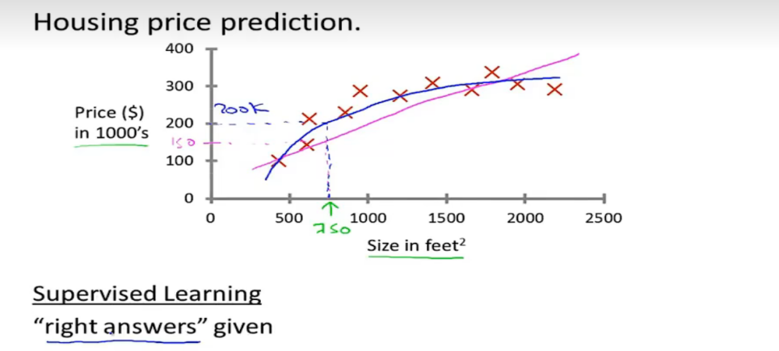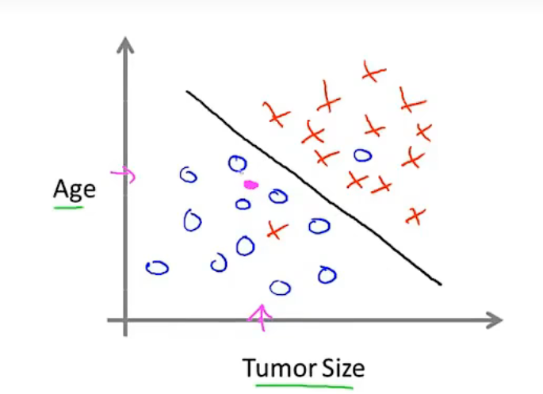

## 1.3无监督学习

无监督学习是机器学习中的一种方法，它不需要人工标注的数据，而是通过观察输入数据中的模式和趋势来进行学习。无监督学习的主要应用场景包括聚类、降维、关联规则挖掘等。在无监督学习中，模型通过学习数据中的模式和结构来推断出数据的潜在规律和结构。

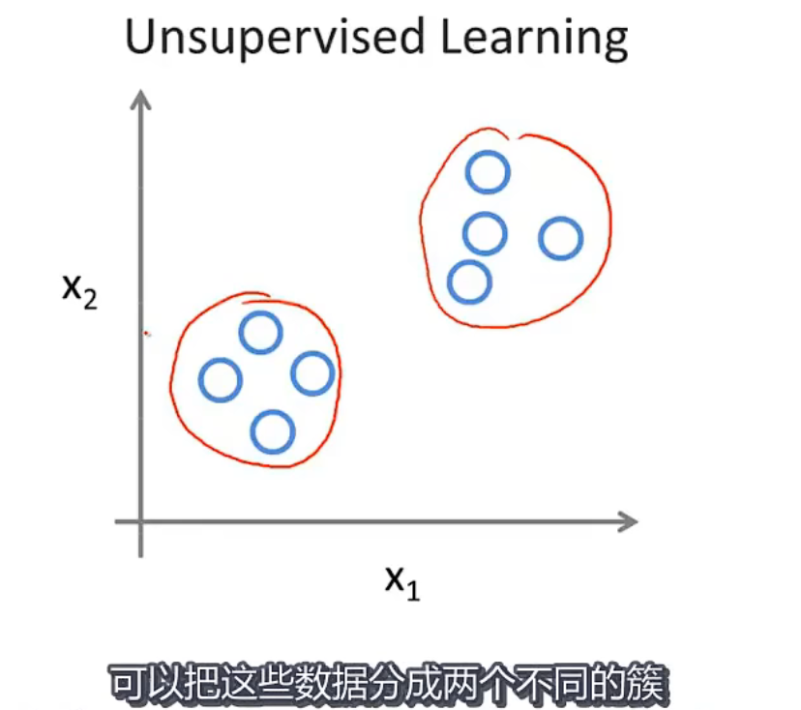

没有标签，自己分类

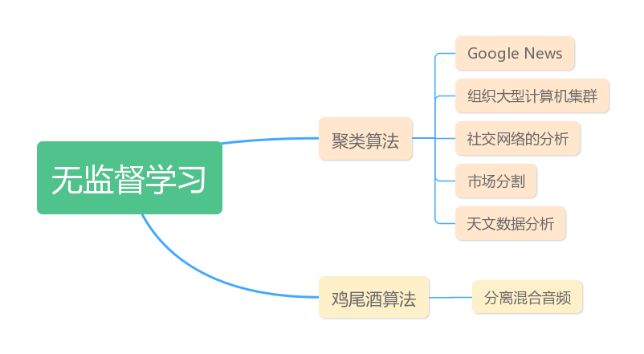

# 单变量线性回归

## 2.1模型表示

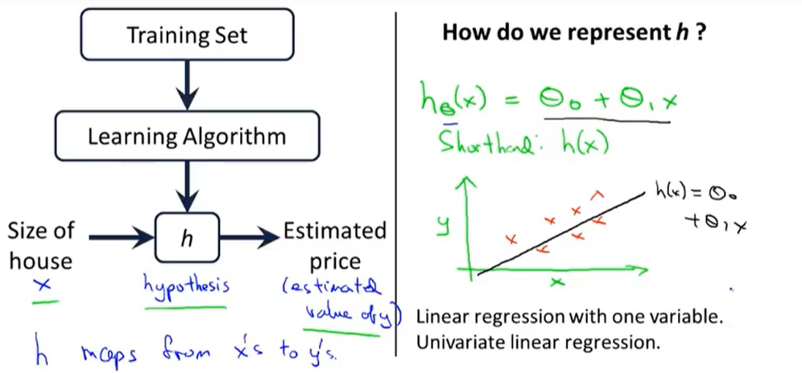2.2代价函数

代价函数（cost function）在机器学习中是用来衡量模型预测结果与实际结果之间的差距的函数，也就是模型的损失（loss）。它是机器学习模型训练过程中优化算法优化目标，通常被用于监督学习。代价函数越小，模型的表现就越好。

在无监督学习中，代价函数的概念有所不同，通常使用损失函数（loss function）或目标函数（objective function）来表示。常见的无监督学习算法有聚类和降维等，它们的代价函数也各不相同。

总之，代价函数是机器学习中的一个重要概念，它用于评估模型的性能和优化模型的参数。

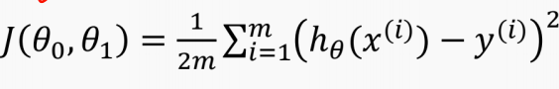

其中，m是样本数量，(x, y)是样本点，(θ0, θ1)是模型的参数。这个代价函数是所有样本的平均误差平方和。

## 2.3代价函数的直观理解Ⅰ

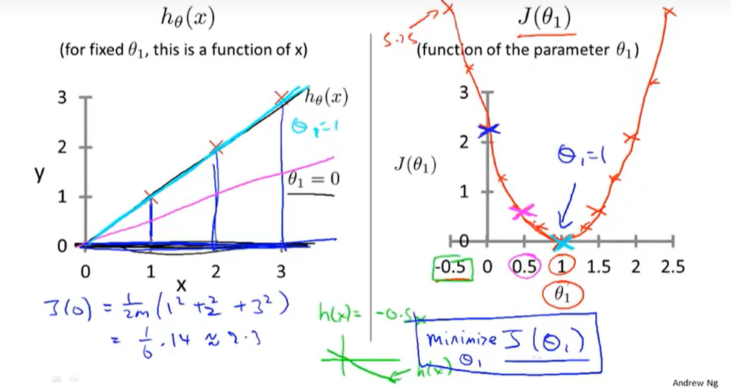

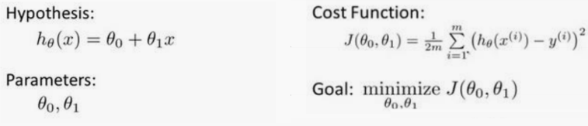

## 2.4代价函数的直观理解Ⅱ

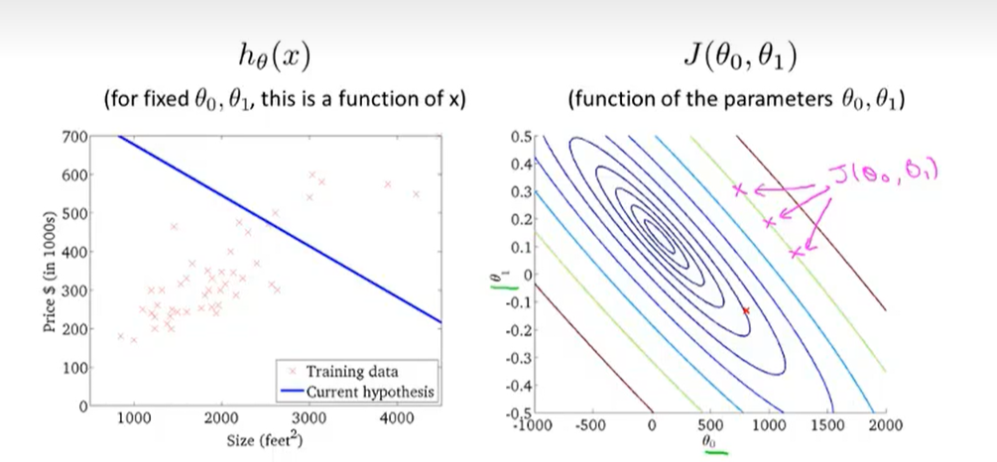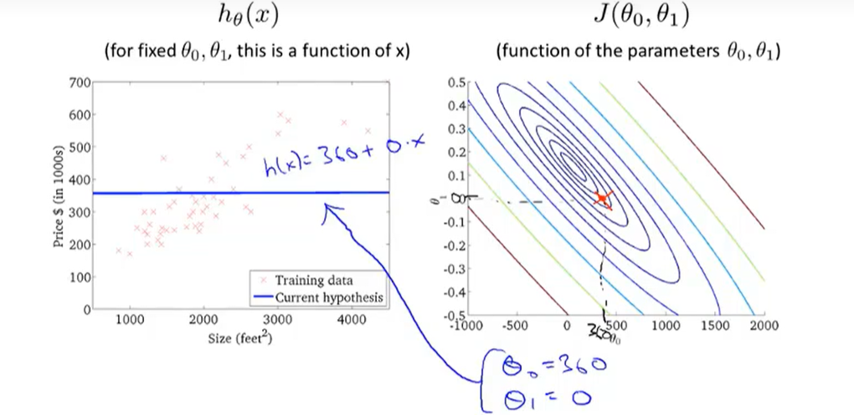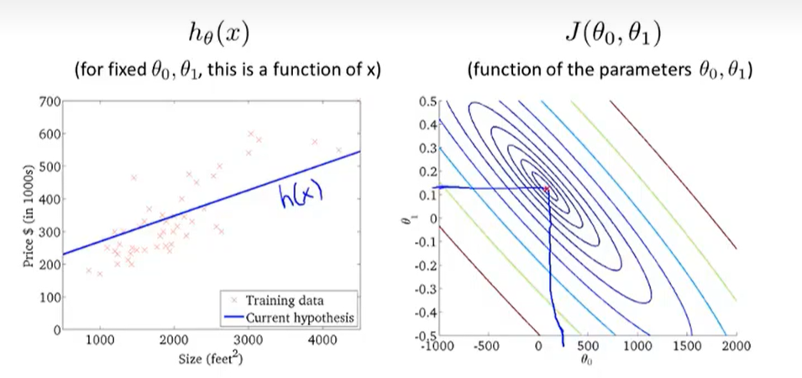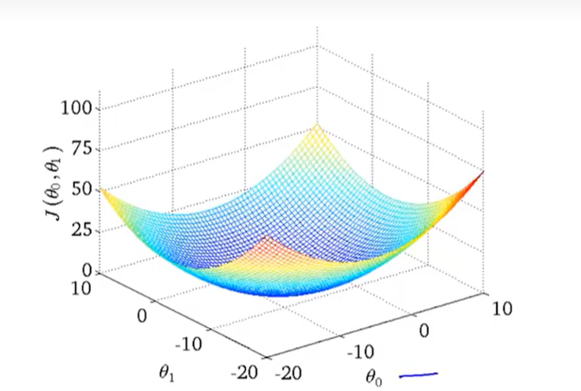

## 2.5梯度下降

梯度下降（Gradient Descent）是机器学习中常用的优化方法之一，用于求解损失函数的最小值（起点不同，结果不同）。它是一种迭代法，通过不断地调整模型参数，使得损失函数的值逐渐减小。具体而言，梯度下降法是根据损失函数的梯度（即函数值变化最快的方向）来决定参数的调整方向，从而逐渐逼近损失函数的最小值。

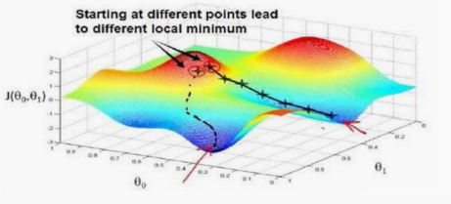

在梯度下降法中，每次迭代都按照当前参数下损失函数的梯度方向进行一小步的更新，这个更新量通常是一个学习率（learning rate）参数。更新量的大小和方向都会影响参数的最终取值，因此需要根据不同的损失函数和学习率进行调整和选择。

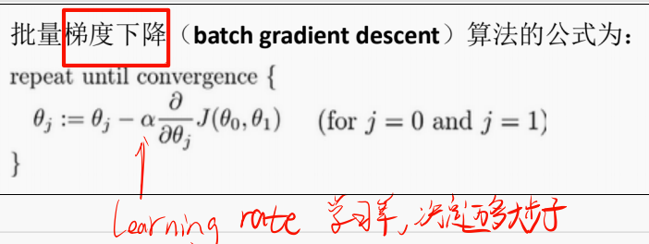

梯度下降法可以用于求解各种类型的损失函数，包括线性回归、逻辑回归、神经网络等模型的损失函数。在无监督学习中，也可以使用梯度下降法来优化损失函数或目标函数。除了基本的梯度下降法外，还有随机梯度下降（Stochastic Gradient Descent）、小批量梯度下降（Mini-batch Gradient Descent）等改进方法，可以更有效地求解大规模数据的优化问题。

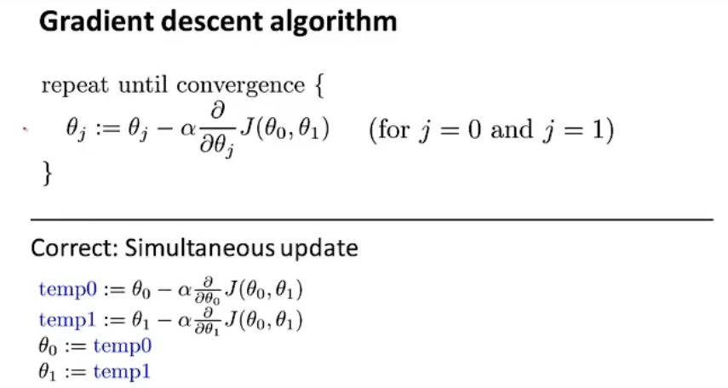

（α大小与下降速度成正比，同步更新）

## 2.6梯度下降的直观理解

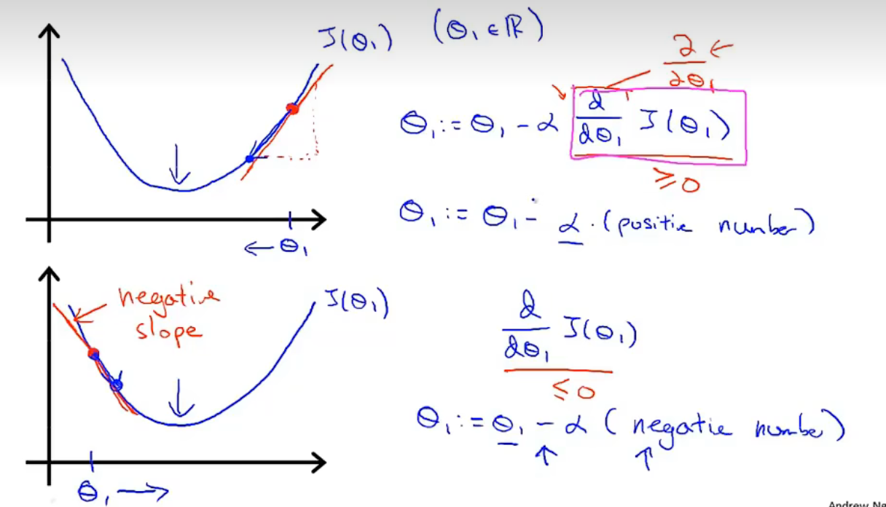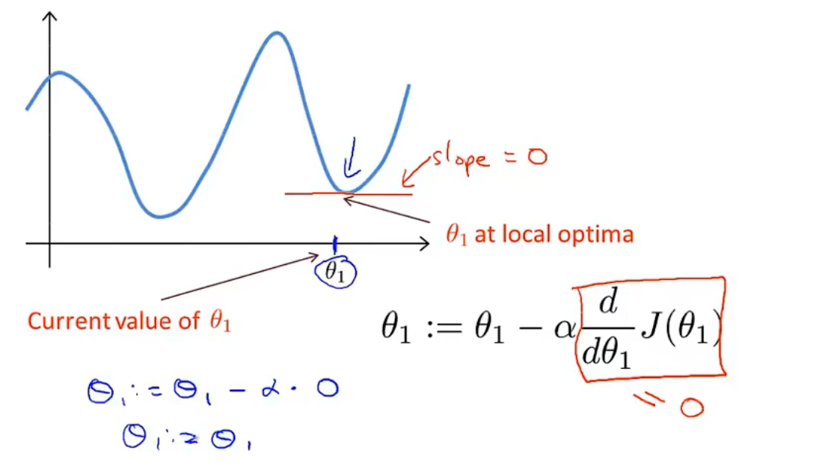

## 2.7梯度下降的线性回归

线性回归的梯度下降（Gradient Descent for Linear Regression）是一种常见的利用梯度下降法求解线性回归模型参数的方法。在线性回归中，我们通常用最小二乘法来估计模型的参数，即通过最小化预测值与实际值之间的平方误差来求解模型参数。而梯度下降法可以看作是一种迭代的最小二乘法，通过不断地调整参数，使得损失函数的值逐渐减小，最终得到最优的模型参数。

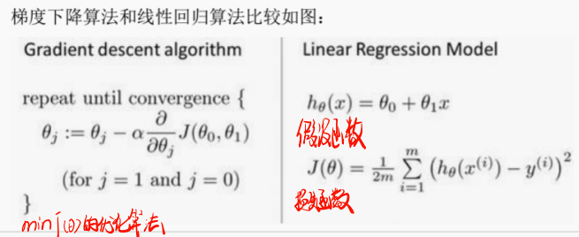

具体而言，线性回归的梯度下降算法是通过迭代地更新模型参数，使得损失函数的值逐渐减小。在每次迭代中，根据梯度下降法公式，计算损失函数对于每个参数的梯度，并将梯度方向作为参数的更新方向。更新量的大小通常由学习率参数控制。通过多次迭代，梯度下降算法可以逐渐逼近损失函数的最小值，从而得到最优的模型参数。

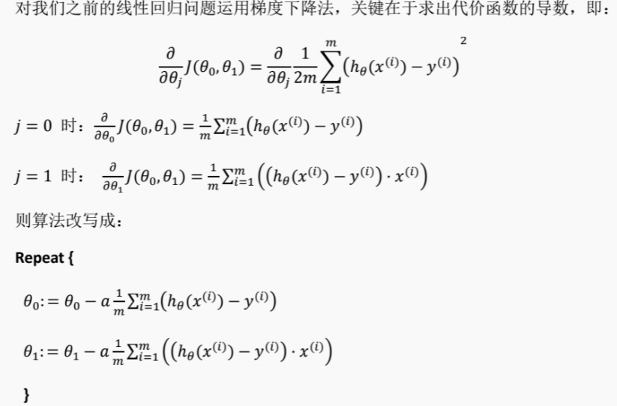

线性回归的梯度下降算法的实现步骤如下：

1.初始化模型参数（通常为0），设置学习率和迭代次数；

2.在每次迭代中，计算损失函数对于每个参数的梯度；

3.根据梯度方向更新参数；

4.重复执行第2步和第3步，直到达到指定的迭代次数或满足收敛条件；

5.输出最优的模型参数。

需要注意的是，在梯度下降法中，学习率和迭代次数的选择对于算法的性能和收敛速度有很大的影响。如果学习率过大，可能会导致算法难以收敛；如果学习率过小或迭代次数过多，可能会导致算法收敛速度较慢。因此，在实际应用中，需要根据具体情况选择合适的学习率和迭代次数。

# 线性代数回顾

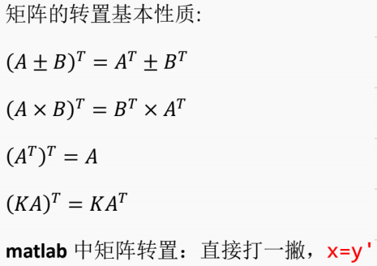

## 3.1矩阵和向量

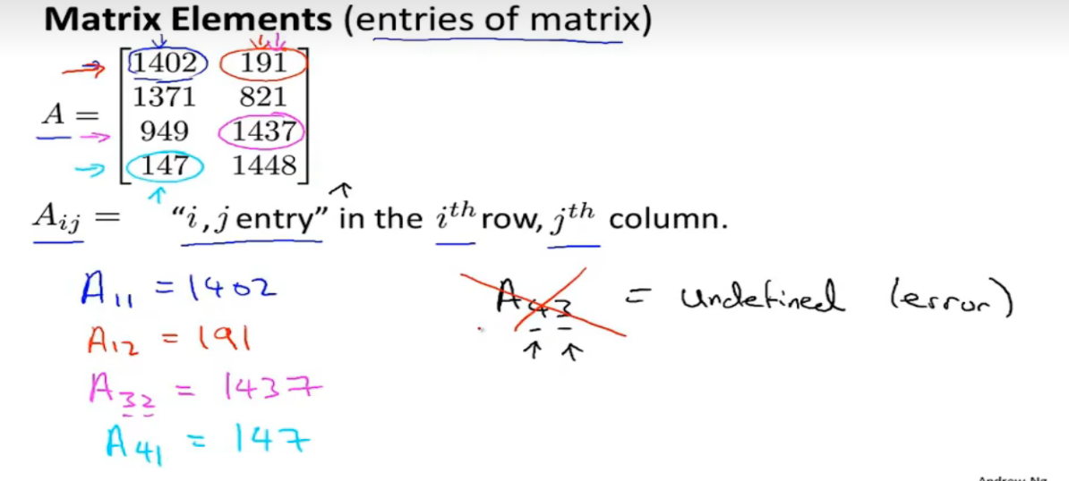

矩阵是一个二维数组，由行（横向）和列（纵向）组成。每个元素由一个数值或表达式表示。矩阵的尺寸由行数和列数表示，例如m× n 的矩阵表示 m 行 n 列。矩阵在数学和应用领域中有广泛的应用，如线性代数、线性方程组、计算机图形学等。

向量是个一维数组，通常用于表示具有多个属性的实体或对象。每个元素是一个数值或表达式，用于表示该属性的值。向量的长度表示元素的数量，而向量中的每个元素可以独立地修改和操作。向量在数学、物理、工程等领域中有广泛的应用，如空间坐标、力的合成、信号处理等。

## 3.2加法和标量乘法

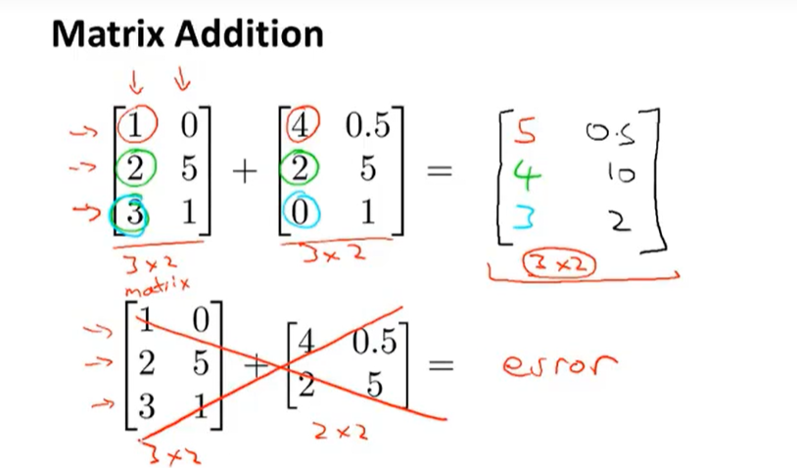

## 3.3矩阵向量乘法

需要注意的是，矩阵与向量的乘积不同于矩阵的乘法运算。在矩阵乘法中，要求左边的矩阵的列数等于右边的矩阵的行数，而矩阵与向量的乘法不要求这个条件。此外，矩阵与向量的乘积也不能直接通过Python等编程语言实现，需要使用特定的数学库函数来实现。

## 3.4矩阵乘法

假设我们有两个 m x n 的矩阵 A 和 B，那么，矩阵 A 和 B 的乘积可以表示为 A*B，结果是一个 m x n 的矩阵。

矩阵乘法只有在第一个矩阵的列数（column）和第二个矩阵的行数（row）相同时才有意义。具体计算方法是：对应位置的元素相乘，然后加起来得到新矩阵中对应位置的元素。

## 3.5矩阵乘法的性质

矩阵乘法有一些特殊的特征，包括：

只有当第一个矩阵（左矩阵）的列数和第二个矩阵（右矩阵）的行数相同时，两个矩阵才能相乘。

乘积矩阵的行数等于左矩阵的行数，乘积矩阵的列数等于右矩阵的列数。

乘积矩阵的元素（i，j）等于左矩阵的第i行和右矩阵的第j列的对应元素的乘积之和。

## 3.6逆、转 置

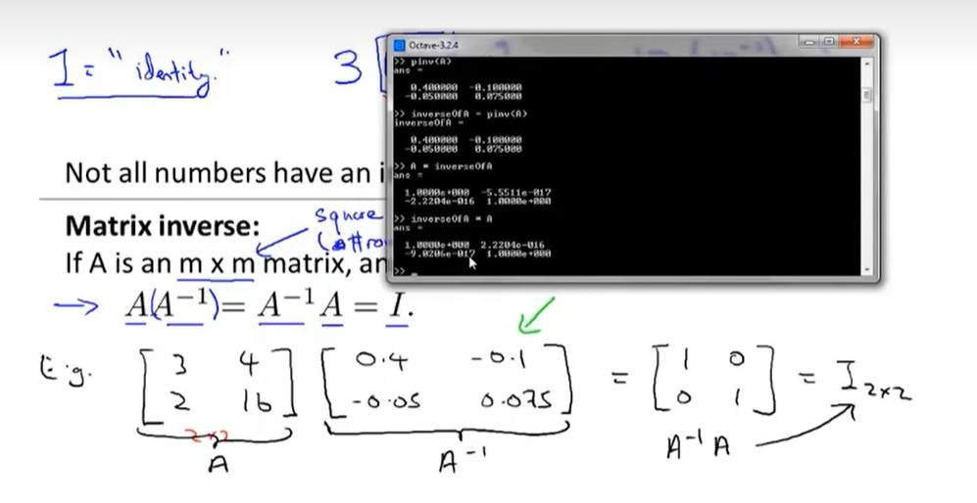

# 多变量线性回归

## 4.1多维特征

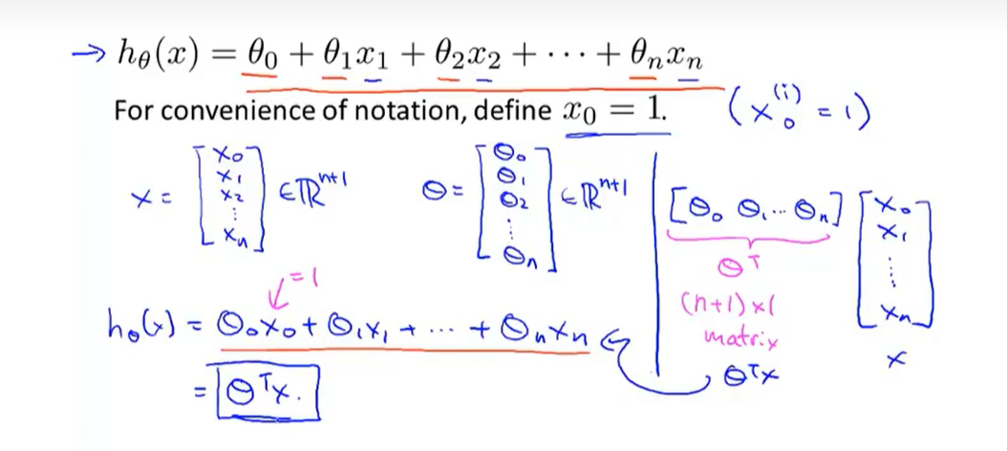

多变量线性回归模型具有多功能性，这是因为它可以在多个特征变量存在的情况下，假设函数并预测相应的y值。例如，在房价训练集中，可以将房子的大小、房间数、楼层数、房屋年限等特征作为多个输入变量，通过多变量线性回归模型来预测房价。

## 4.2多变量梯度下降

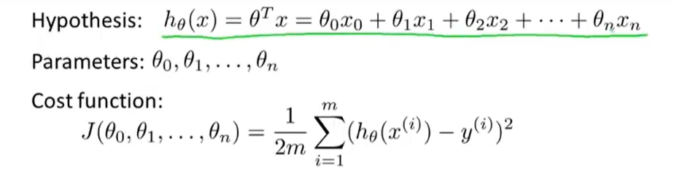

多元梯度下降法是一种优化算法，用于处理多个变量的情况。它可以看作是梯度下降法的一种扩展，用于处理多变量线性回归问题。

在多元梯度下降法中，我们使用梯度下降法来最小化损失函数，即通过迭代地更新模型参数，使得损失函数的值逐渐减小。在每次迭代中，我们计算损失函数对于每个参数的梯度，并将梯度方向作为参数的更新方向。

此外，多元梯度下降运算中的实用技巧，如特征缩放，可以帮助改进梯度下降法的收敛速度和精度。

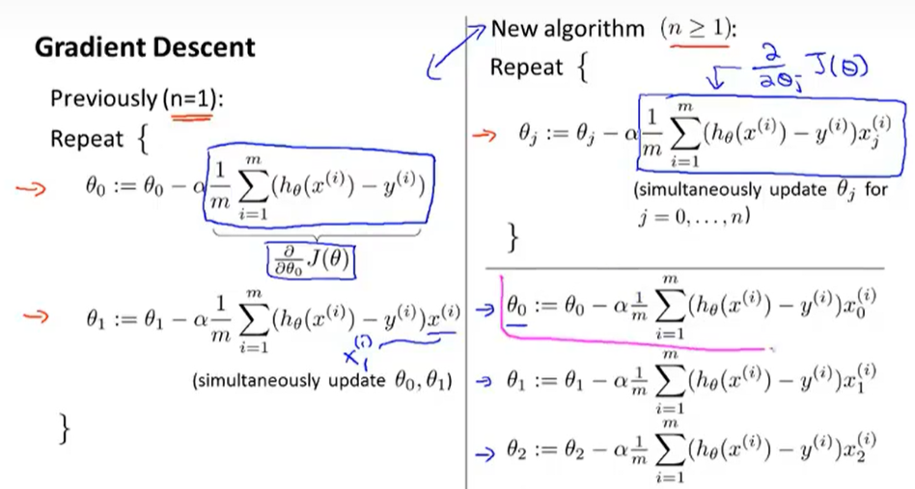

## 4.3梯度下降法实践1-特征缩放

特征缩放是梯度下降法的一个实践，其目的是将不同的特征值缩放到一个可比较的区间，从而改进梯度下降法的收敛速度和精度。

具体来说，如果特征值之间的差距太大，那么梯度下降法在收敛时可能会震荡，路径也会变得曲折。相反，如果特征值之间的差距太小，那么梯度下降法的收敛速度可能会很慢。

因此，通过特征缩放，我们可以将不同的特征值缩放到一个可比较的区间，从而使得梯度下降法的收敛速度更快，精度更高。

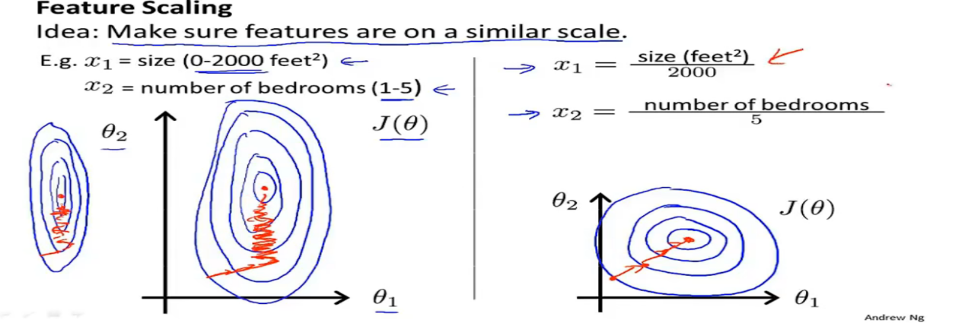

## 4.4梯度下降法实践2-学习率

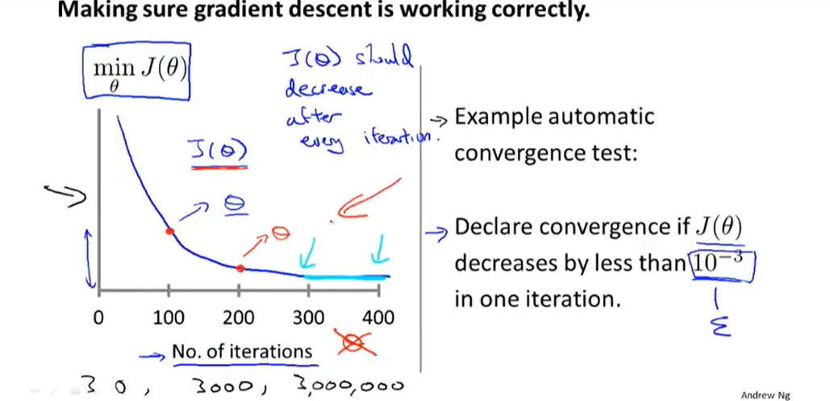

学习率是梯度下降法的一个重要的超参数，它决定了每次迭代时参数更新的步长。

如果学习率过大，每次迭代可能会跳过最优解，导致无法收敛。相反，如果学习率过小，收敛速度可能会很慢，需要更多的迭代次数才能达到最优解。

因此，选择一个合适的学习率是非常重要的。一种常见的方法是通过尝试不同的学习率，观察收敛情况和迭代次数，选择一个最优的学习率。另一种方法是使用学习率衰减，即随着迭代的进行，逐渐减小学习率，以加快收敛速度。

通常尝试的学习率：0.01、0.03、0.1、0.3、1、3、10

## 4.5特征和多项式回归

特征是指用来描述数据的一些属性或维度，例如身高、体重、年龄等。在数据分析中，我们通常会根据问题来选择和提取合适的特征，以便更好地描述数据和建立模型。

多项式回归是一种回归分析方法，适用于解决非线性回归问题。多项式回归的核心思想是将一个变量分解成多个项的乘积，并通过对这些项的加权求和来拟合数据。例如，二次方模型可以表示为y=β0+β1x+β2x2，其中x是自变量，y是因变量，β0、β1和β2是模型参数。通过选择不同的多项式次数，我们可以拟合不同的非线性函数。

在实际应用中，我们通常会先对数据进行特征工程，即提取和构造能够反映数据特征的变量，然后选择适合的多项式回归模型进行拟合。通过观察数据并根据问题选择模型，以及进行适当的特征工程和参数调整，我们可以得到更准确、更可靠的回归分析结果。

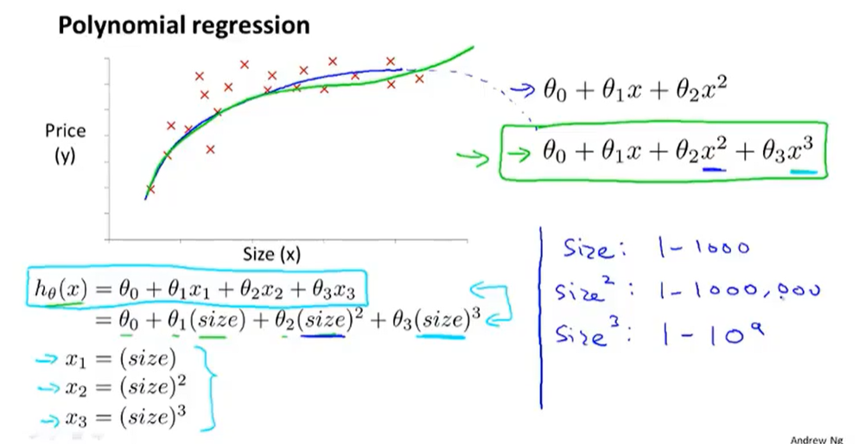

## 4.6正规方程

正规方程是一种求解线性回归模型参数的方法，它通过求解一个线性方程组来找到使得代价函数最小的参数。如果特征变量的数量不大于10000，那么正规方程是一个很好的计算参数的方法。

适用场景：

梯度下降适用于大规模数据集和高维特征，因为它可以处理大规模数据并且能够更好地处理复杂模型。但是，梯度下降需要手动选择学习率，并且可能陷入局部最优解。

正规方程对于小规模数据集更为适用，并且不需要手动选择学习率。当特征矩阵X过大时，计算逆矩阵的复杂度较高，会导致运算效率下降。

优缺点：

梯度下降的优点在于适用于大规模数据集和高维特征，能够更好地处理复杂模型。此外，通过选择合适的学习率，可以控制参数更新的步长，从而避免陷入局部最优解。但是，梯度下降也有一些缺点，例如需要手动选择学习率，以及可能陷入局部最优解。

正规方程的优点在于可以直接求解最优参数，并且对于小规模数据集更为适用。此外，正规方程不需要手动选择学习率。但是，当特征矩阵X过大时，计算逆矩阵的复杂度较高，会导致运算效率下降。

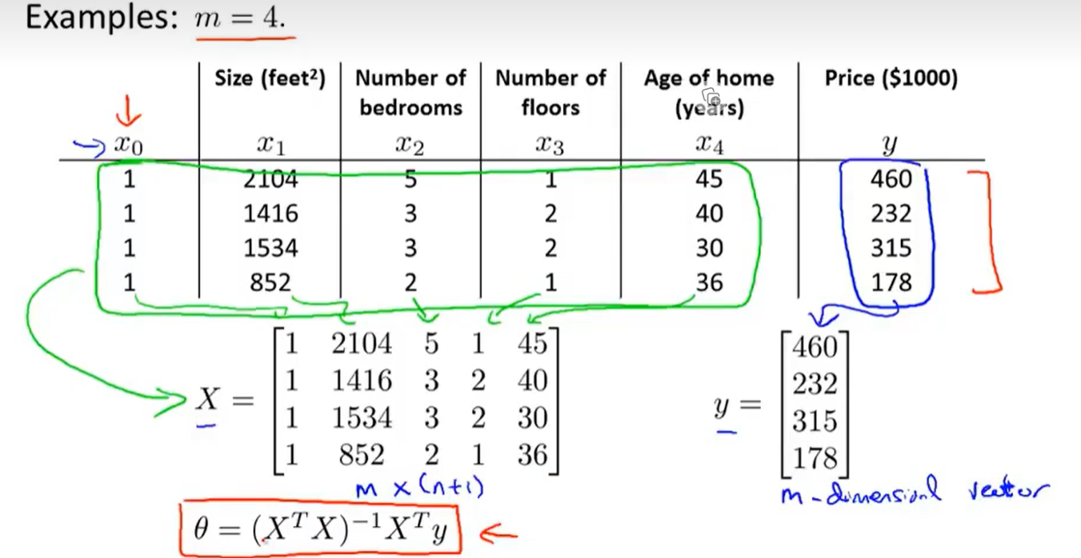

## 4.7正规方程及不可逆性（选修）

正规方程是指在线性回归模型中，通过特征矩阵X和对应的标签向量y，求解模型参数向量θ的公式。正规方程可以通过矩阵运算直接求解，而不需要使用迭代优化方法。

然而，当特征矩阵X存在一些特殊情况时，正规方程可能会出现不可逆的情况。具体来说，当特征之间存在线性相关关系，或者特征矩阵X的行数小于列数时，即X的列数大于行数，那么矩阵X将无法求逆。

在这种情况下，我们可以采取一些措施来处理不可逆问题。首先，我们可以尝试去除多余的特征，以减少特征矩阵X的列数，使其成为可逆矩阵。其次，我们可以对特征进行正则化处理，以增加特征矩阵X的行数，使其成为可逆矩阵。最后，我们还可以使用一些近似方法来求解不可逆矩阵的逆，如使用奇异值分解（SVD）等方法。

# Octave编程语言

## 5.1基本操作

Octave是一种开源的、跨平台的科学计算软件，其语言风格类似于MATLAB。下面是Octave编程语言的基本操作：

1.变量赋值：在Octave中，可以使用赋值运算符“=”来给变量赋值。例如，要将一个变量x赋值为5，可以输入x = 5。

2.矩阵创建：在Octave中，可以使用中括号[]来创建矩阵。例如，要创建一个3行4列的矩阵，可以输入A = [1 2 3 4; 5 6 7 8; 9 10 11 12]。

3.矩阵运算：在Octave中，可以使用数学运算符（如+、-、*、/等）来对矩阵进行运算。例如，要计算两个矩阵A和B的乘积，可以输入C = A * B。

4.函数定义：在Octave中，可以使用function关键字来定义函数。

5.函数调用：在Octave中，可以使用函数名和圆括号来调用函数。例如，要调用上面定义的abs_func函数，可以输入abs_func(-3)。

6.控制流语句：在Octave中，可以使用控制流语句（如if、for、while等）来控制程序的执行流程。例如，要使用for循环输出1到10的整数，

7.注释：在Octave中，可以使用百分号（%）来添加注释。例如，要在代码中添加一条注释，可以输入% 这是一个注释。

Hist（）：绘制直方图；eye（）：输出单位矩阵

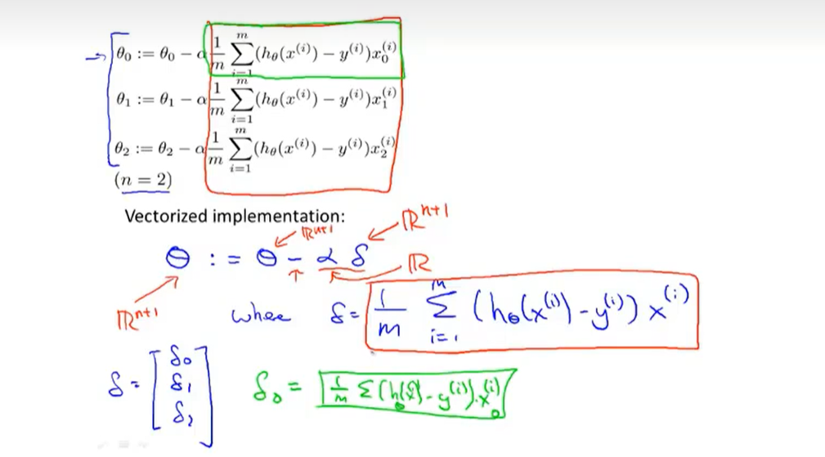

# 逻辑回归

## 6.1分类问题

逻辑回归又称logistic回归分析，是一种广义的线性回归分析模型。逻辑回归算法实际上是一种分类算法，它适用于标签 取值离散的情况，如：1 0 0 1。线性回归不适用于分类。

## 6.2假说表示

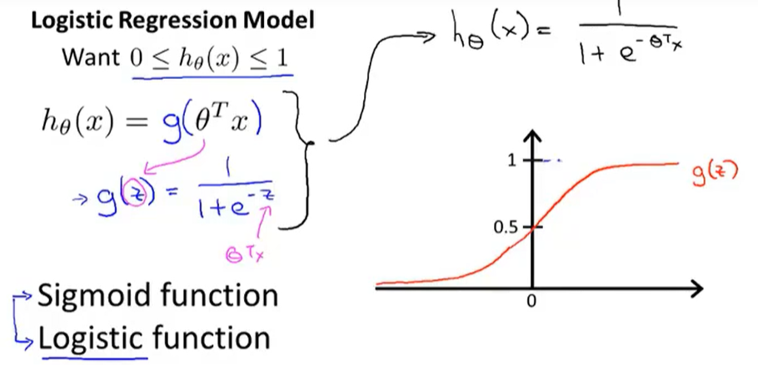

## 6.3判定边界

决策界限是指将训练集分类的界限。决策界限主要有线性决策边界和非线性决策边界，即上面两个图。决策边界是假设函数的属性，由参数决定，而不是由数据集的特征决定。非线性决策边界的情况可以使用高阶多项式来表示，如圆形的决策界限。

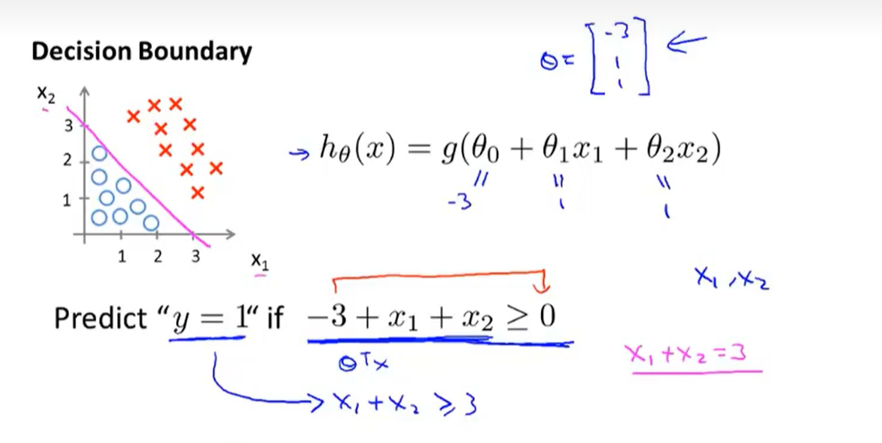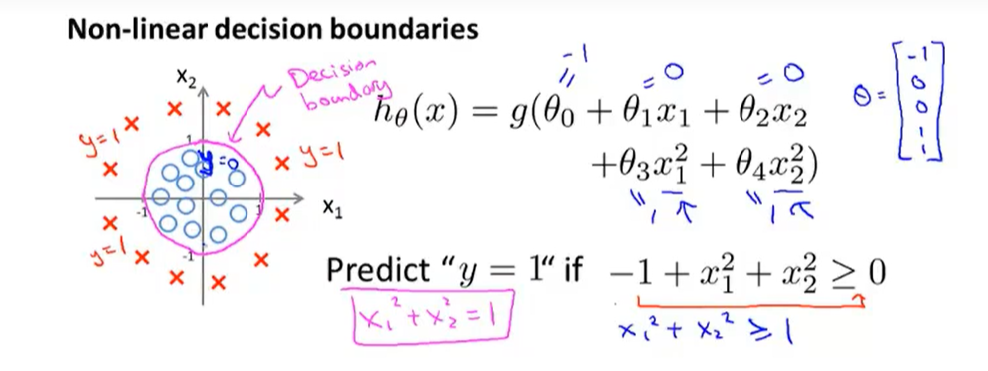

决策边界不是训练集的属性，而是假设本身及其参数的属性。不是用训练集来定义的决策边界，而是用训练集来拟合参数。

## 6.4代价函数

代价函数（cost function）是将随机事件或其有关随机变量的取值映射为非负实数以表示该随机事件的“风险”或“损失”的函数。在应用中，损失函数通常作为学习准则与优化问题相联系，即通过最小化损失函数求解和评估模型。

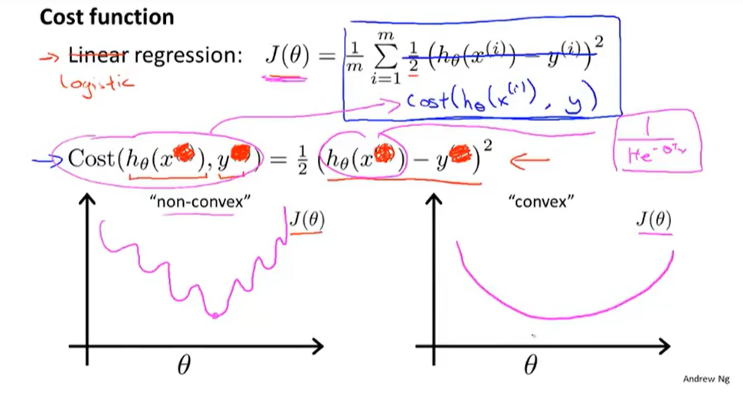

对于线性回归模型，代价函数是模型误差的平方和。但得到的代价函数可能是一个非凸函数，这将影响梯度下降法寻找全局最小值。

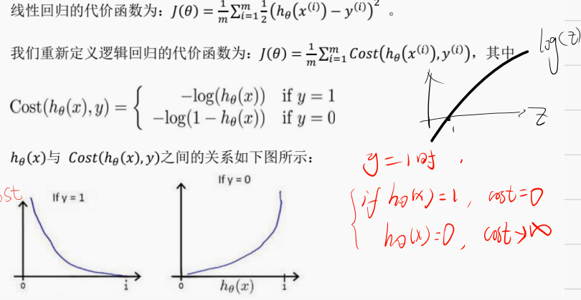

## 6.5简化的成本函数和梯度下降

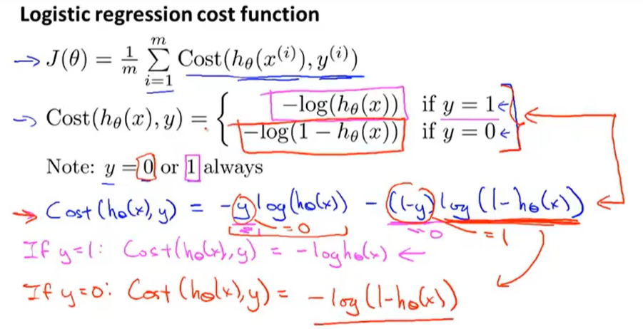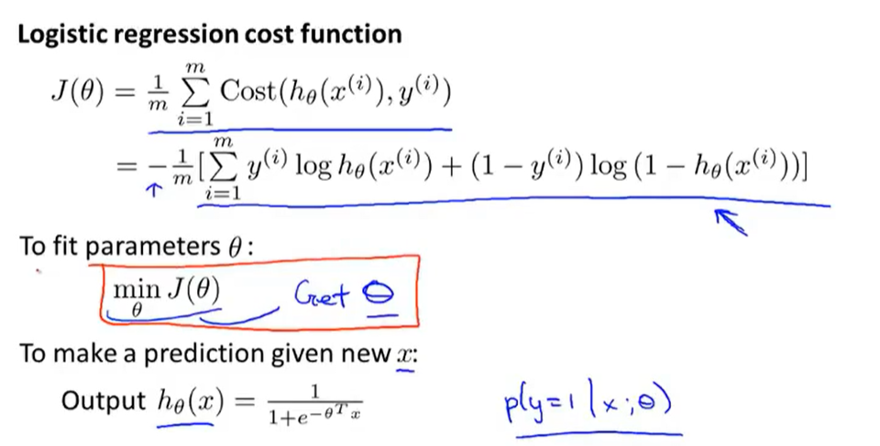

这样新得到的代价函数就是一个凸函数，之后就可以用梯度下降法使代价函数最小。

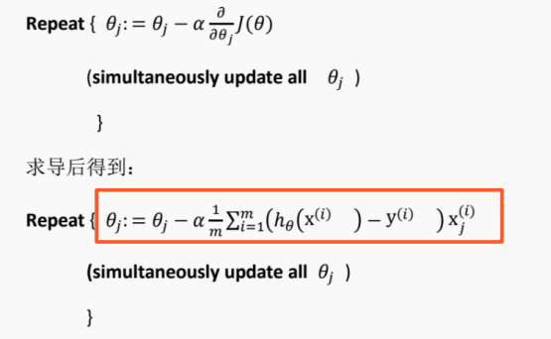

## 6.6高级优化

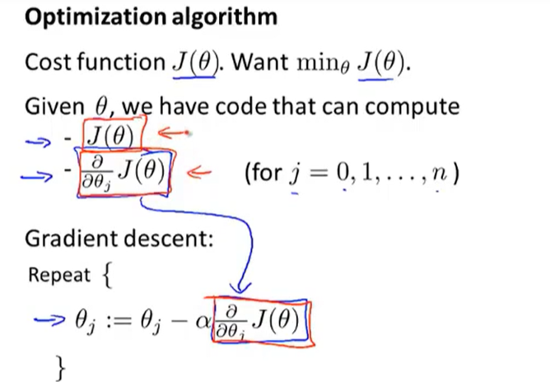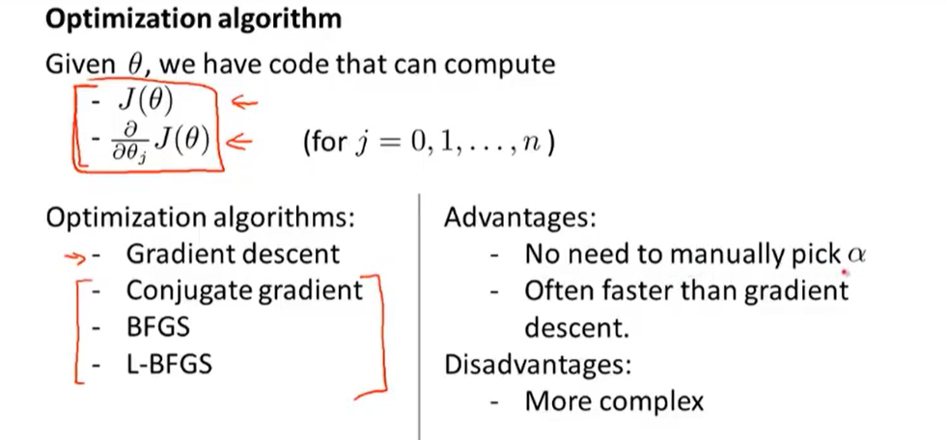

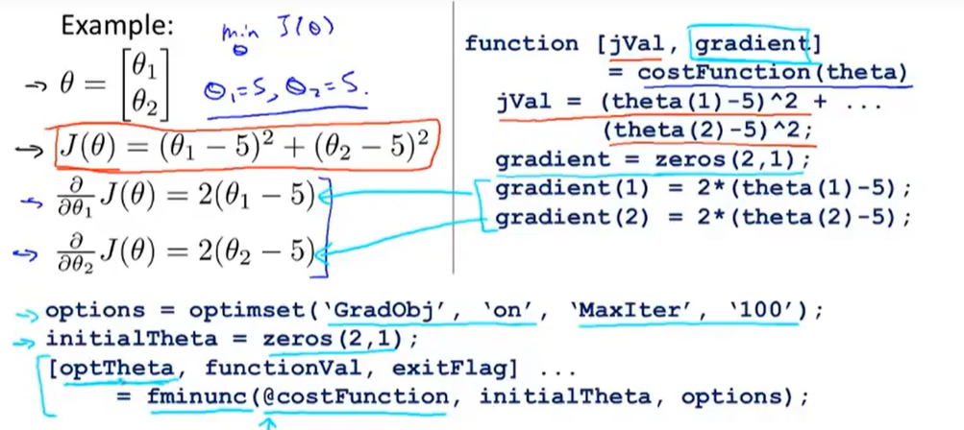

函数的作用：返回两个自变量，之后可以调用高级的优化函数

## 6.7多类别分类：一对多

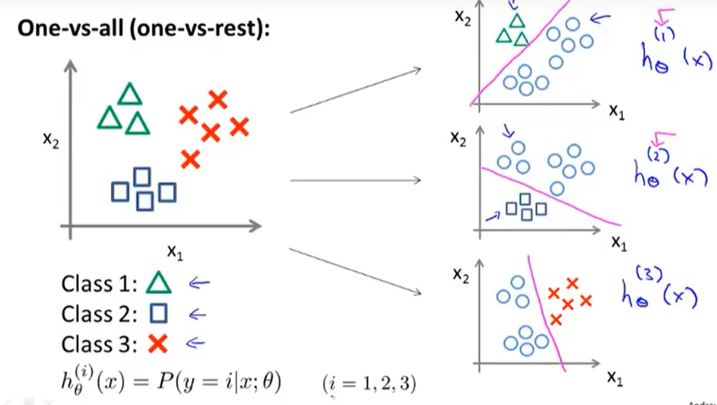

三个分类器，分别只对一种情况进行训练

一对多（One-vs-All，简称OvA）是多类别分类的一种策略，其基本思想是将多类别分类问题转变为多个二分类问题，然后使用一个二分类器（例如逻辑回归、SVM等）来解决每一个二分类问题。

一对多策略的基本步骤如下：

**训练阶段：**对于k个类别，我们将训练数据集分为k个子集，每个子集只包含两个类别的样本，即一个类别和其他所有类别的样本。然后，对每个子集训练一个二分类器。

**预测阶段：**对于一个新的样本，我们将它提交给所有的二分类器进行分类，每个二分类器都会输出一个类别。最后，我们选取得票最多的类别作为最终的预测结果。

# 正则化

## 7.1过拟合的问题

过拟合（overfitting）是一个在机器学习和深度学习中经常出现的问题。它是指模型在训练数据上表现得过于好，以至于它无法很好地泛化到新的、未见过的数据。换句话说，模型在训练数据上拟合得太好，以至于它无法很好地泛化到测试数据。

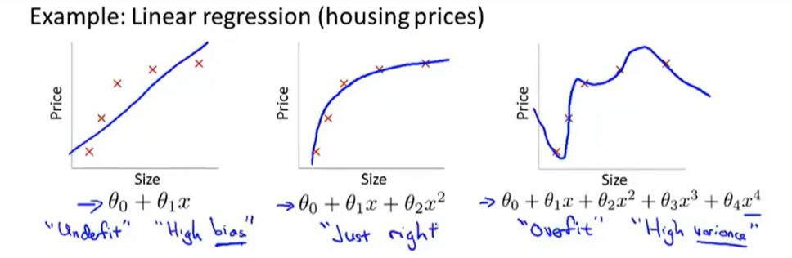

过拟合可能由以下原因引起：

数据有噪声：当训练数据中存在噪声时，模型可能会将噪声误认为是特征，从而在训练数据上过度拟合。

训练数据不足：如果训练数据集过小或者特征数量过多，模型可能会在训练数据上过度拟合。这种情况下，模型可能会学习到训练数据中的噪声或者异常值，而不是真实的分布。

模型复杂度过高：如果模型过于复杂（例如，神经网络层数过多，或者模型参数过多），那么模型可能会在训练数据上过度拟合。这种情况下，模型可能会学习到训练数据中的噪声或者异常值，而不是真实的分布。

样本选择偏差：如果样本选择有误，例如样本数量太少、选样方法错误、样本标签错误等，导致选取的样本数据不足以代表预定的分类规则，那么模型可能会在训练数据上过度拟合。

缺乏正则化：正则化是一种用于防止过拟合的技术，它通过对模型的复杂度施加惩罚来限制模型的拟合程度。如果正则化不足，模型可能会在训练数据上过度拟合。

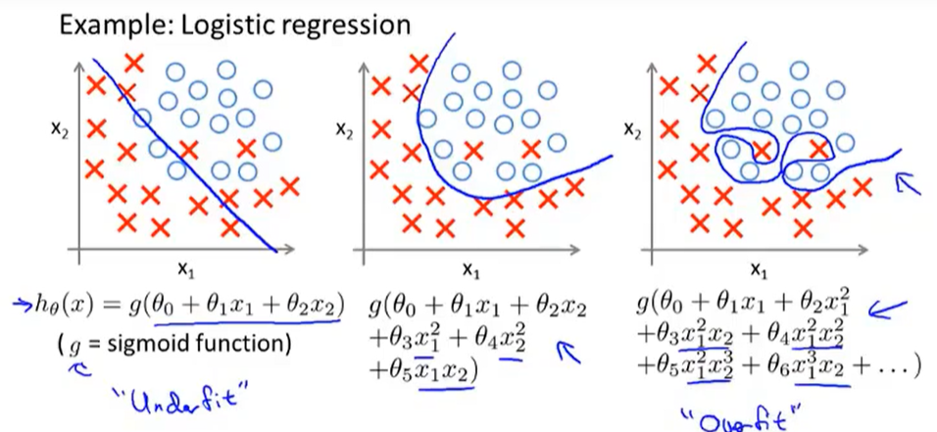

为了解决过拟合问题，可以尝试以下方法：

获取更多的训练数据：更多的训练数据可以帮助模型更好地泛化到新的数据。

减少模型复杂度：可以通过减少神经网络层数、减少模型参数等方式来降低模型的复杂度。

使用正则化：可以通过增加正则化项（例如L1正则化、L2正则化等）来限制模型的复杂度，从而防止过拟合。

早停法（Early Stopping）：这种方法是在训练过程中监视模型的性能。当模型的性能在一段时间内没有提高时，就停止训练。这种方法可以帮助防止模型在训练数据上过度拟合。

Dropout：在神经网络中，可以使用Dropout技术来随机丢弃一部分神经元，从而减少模型的复杂度。

集成方法：可以使用集成方法（例如bagging、boosting等）来提高模型的泛化能力。

## 7.2代价函数

在统计学和机器学习中，代价函数被用于模型的参数估计（parametric estimation）。每一种机器学习算法都有一个与之对应的代价函数。这是因为不同的算法在处理不同的数据和问题时，其性能最优化的方式也是不同的。

此外，代价函数在训练模型的过程中发挥着关键作用。训练模型的过程实际上就是优化代价函数的过程。在这个过程中，通过计算代价函数对每个参数的偏导数（这些偏导数就是梯度下降中提到的梯度），我们可以更新模型的参数，防止过拟合，并添加正则化项。



此时约等于一个二次函数。

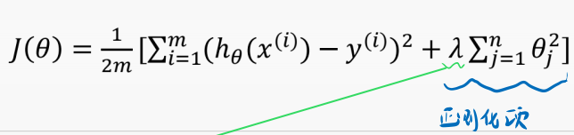

正则化参数：λ（控制两个不同目标之间的取舍）

系数越大代价越大，前面θ越大后面惩罚越大

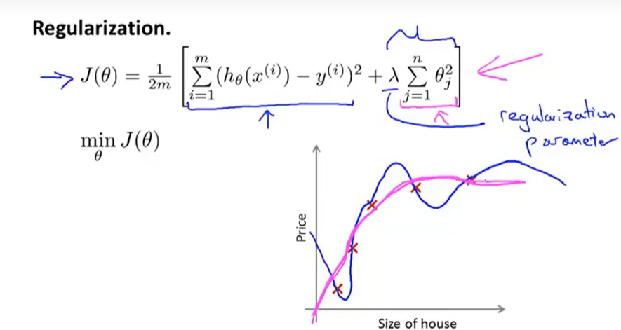

## 7.3正则化线性回归

正则化线性回归是一种通过在线性回归模型中添加正则化项来限制模型的学习能力，从而防止过拟合的技术。正则化项通常是对模型参数的惩罚，可以降低模型的复杂度，提高模型的泛化能力。

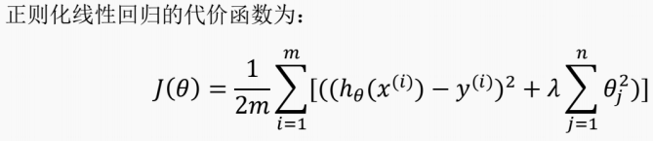

在正则化线性回归中，常用的正则化项包括L1正则化（Lasso回归）和L2正则化（岭回归和最小绝对收缩和选择算子回归）。其中，L1正则化会使得一些参数变为0，从而进行特征选择；L2正则化则会使得参数变小，但不会变为0。

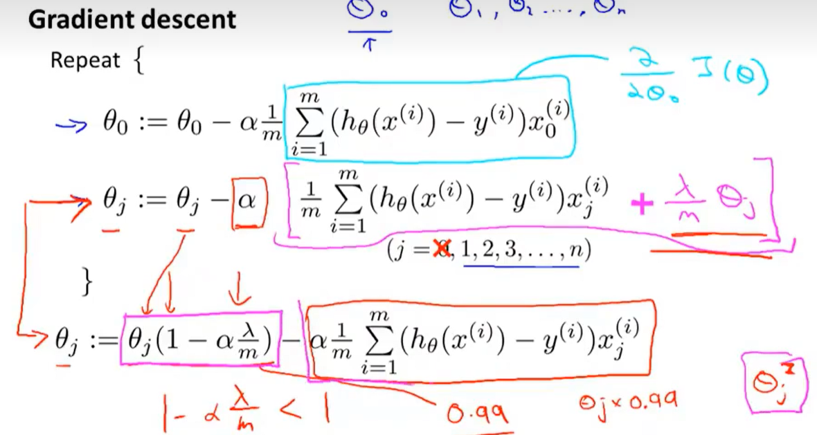

正则化线性回归的梯度下降法，每次都在原有的算法更新规则的基础上令θ值减少了一个额外的值。

正则化的线性回归可以解决一些实际问题中的过拟合问题。例如，当训练样本较少时，模型可能会过于复杂，导致在训练数据上表现很好，但在测试数据上表现很差。此时，通过添加正则化项可以降低模型的复杂度，提高模型的泛化能力。另外，正则化也可以用于处理特征之间的相关性，通过惩罚特征的平方和，可以降低对不相关特征的依赖，提高模型的泛化能力。

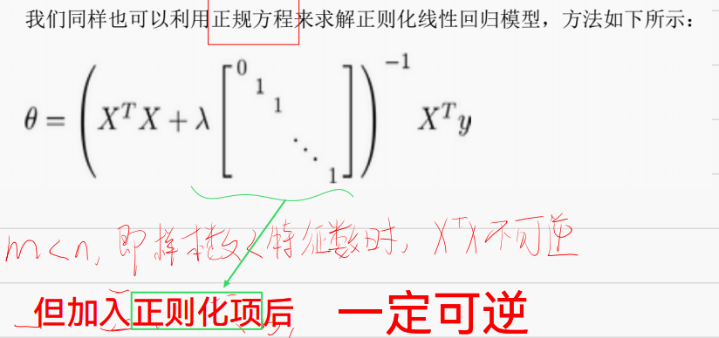

## 7.4正则化的逻辑回归模型

在训练过程中，模型会通过梯度下降算法来最小化代价函数。正则化项的存在会使得模型在训练过程中更加关注对总体样本的拟合，而不是单纯地追求对训练样本的完美拟合，从而有效地防止过拟合。

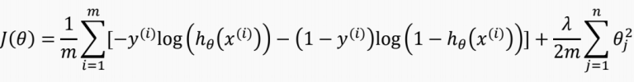

其中，J(θ)是代价函数，m是样本数量，x(i)和y(i)是第i个样本的特

征和标签，h(θ(x(i)))是模型预测第i个样本为正样本的概率，θj是第j个特征的权重，λ是正则化参数。

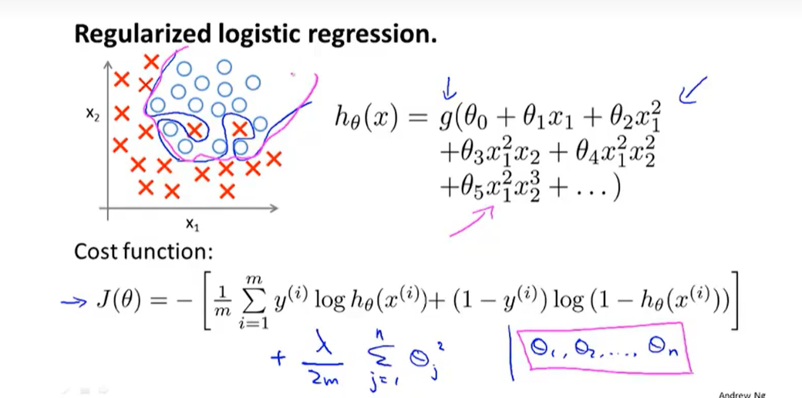

这样做产生的效果，即使当你拟合阶数很高且参数很多，添加了这个正则项，保持参数较小，仍然可以得到一条较平滑的曲线。

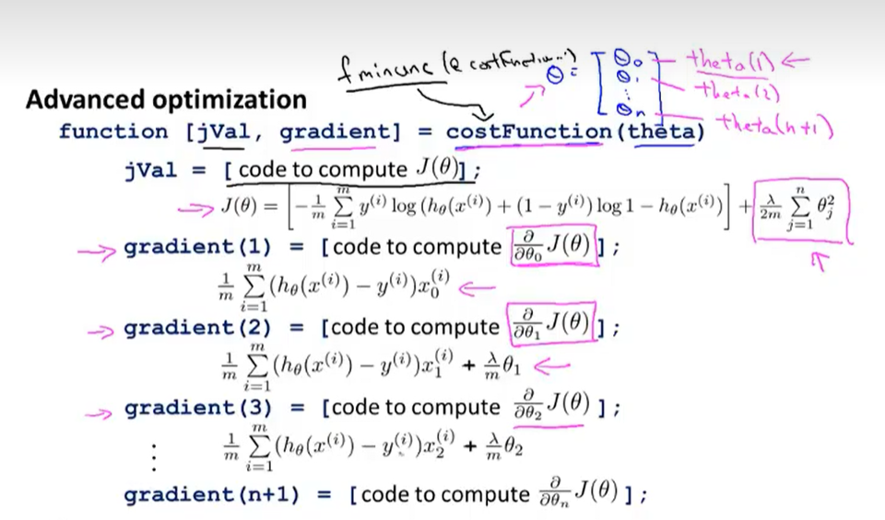

# 神经网络：表述

## 8.1非线性假设

在机器学习中，非线性假设是指模型中包含非线性关系的情况。与线性假设不同，非线性假设允许模型在复杂数据分布情况下更好地拟合数据。

非线性假设在机器学习中的使用主要基于以下考虑：

1.现实世界中的许多数据分布是非线性的。例如，房价预测的问题中，房子的价格可能会受到众多因素的影响，包括房子的位置、房间数量、装修情况等，这些因素之间的关系可能不是简单的线性关系。

2.非线性模型可以提供更精确的预测。在线性模型中，如果一个因素对结果的影响是线性的，那么在确定影响程度时相对容易。然而，如果因素与结果之间的非线性关系复杂且难以确定，那么使用非线性模型可能会得到更精确的预测结果。

然而，非线性模型的使用也带来了一些挑战。例如，处理特征之间的交互可能导致模型变得非常复杂，从而增加了过拟合的风险。此外，处理非线性关系可能需要更复杂的算法和计算资源。

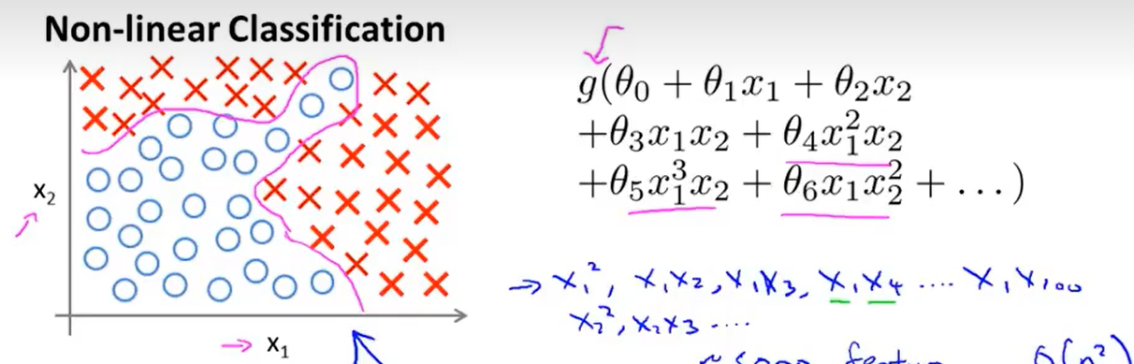

总的来说，机器学习中的非线性假设是为了更好地适应和理解现实世界中的复杂数据和非线性关系。然而，这需要使用更复杂的模型和算法，并需要谨慎处理过拟合等问题。

## 8.2神经元和大脑

神经元是大脑中的基本组成单元，通过复杂的网络连接和化学信号的传递来维持大脑的正常运转。

## 8.3模型表示1

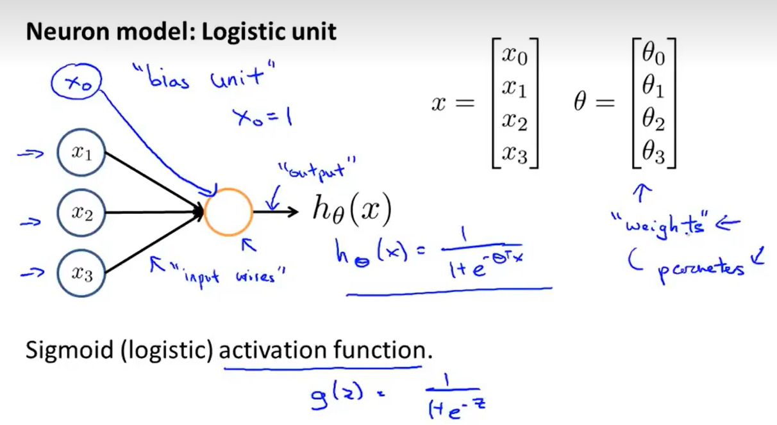

单个的神经元

神经网络就是一组神经元连接在一起的集合，每一个都是由上一层所有的和每一个所对应的权重决定的，我们把这样从左到右的算法称为前向传播算法。

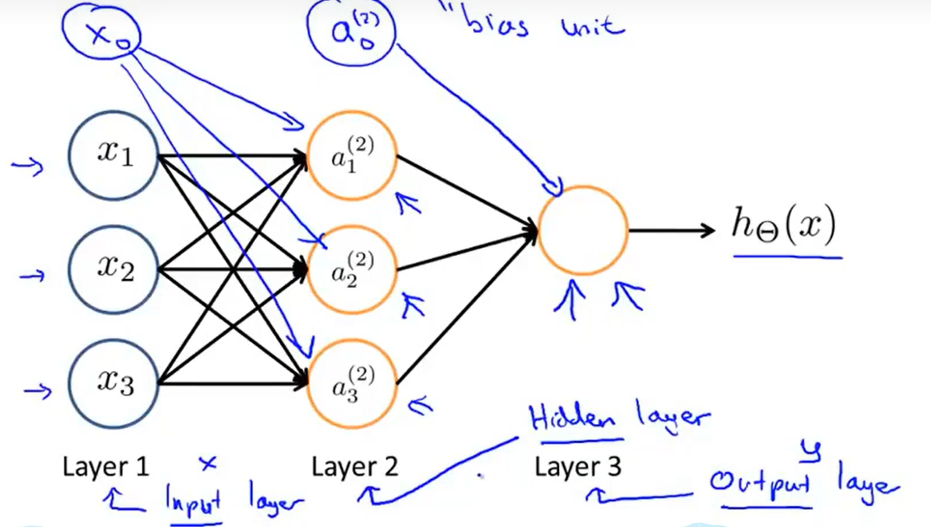

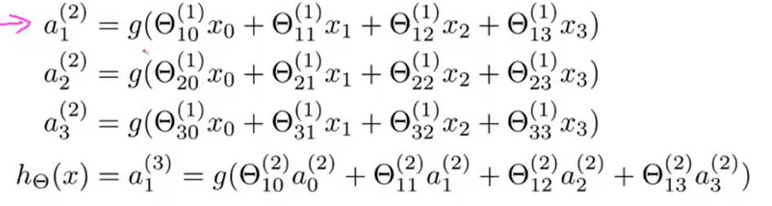

人工神经网络的计算过程可以看作是对原始输入特征进行加权组合，再通过一个激活函数得到最后的输出。这个过程与大脑神经元的信号传递过程类似。在人工神经网络中，权重可以看作是神经元之间的连接强度，而激活函数则可以看作是神经元的阈值函数。

介绍了如何使用人工神经网络来解决分类问题。在这个模型中，每个神经元都有一个权重和一个偏差，这些参数可以通过梯度下降等优化算法来训练得到。训练过程中，模型的输出与实际标签之间的误差会被计算出来，并用于更新模型的权重和偏差。这个过程类似于大脑的学习过程，其中权重和偏差的更新可以看作是神经元之间的连接强度的调整。

## 8.4模型表示2

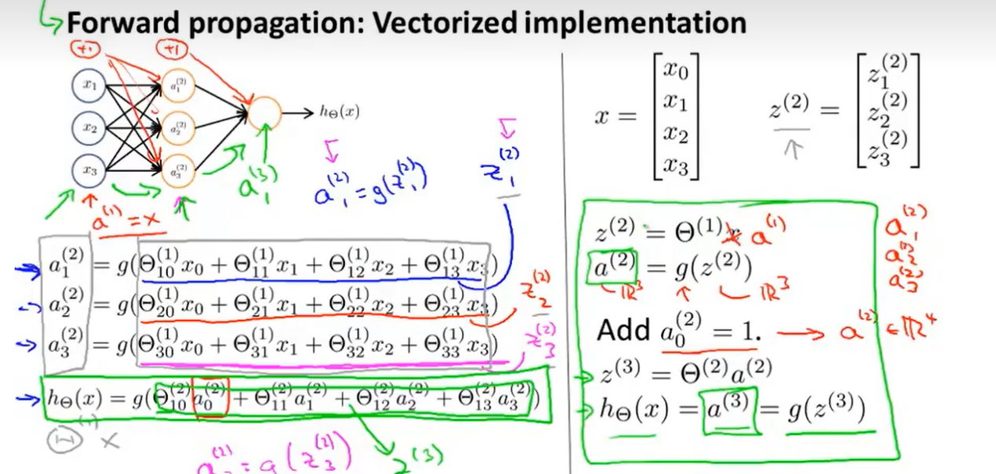

## 8.5特征和直观理解1

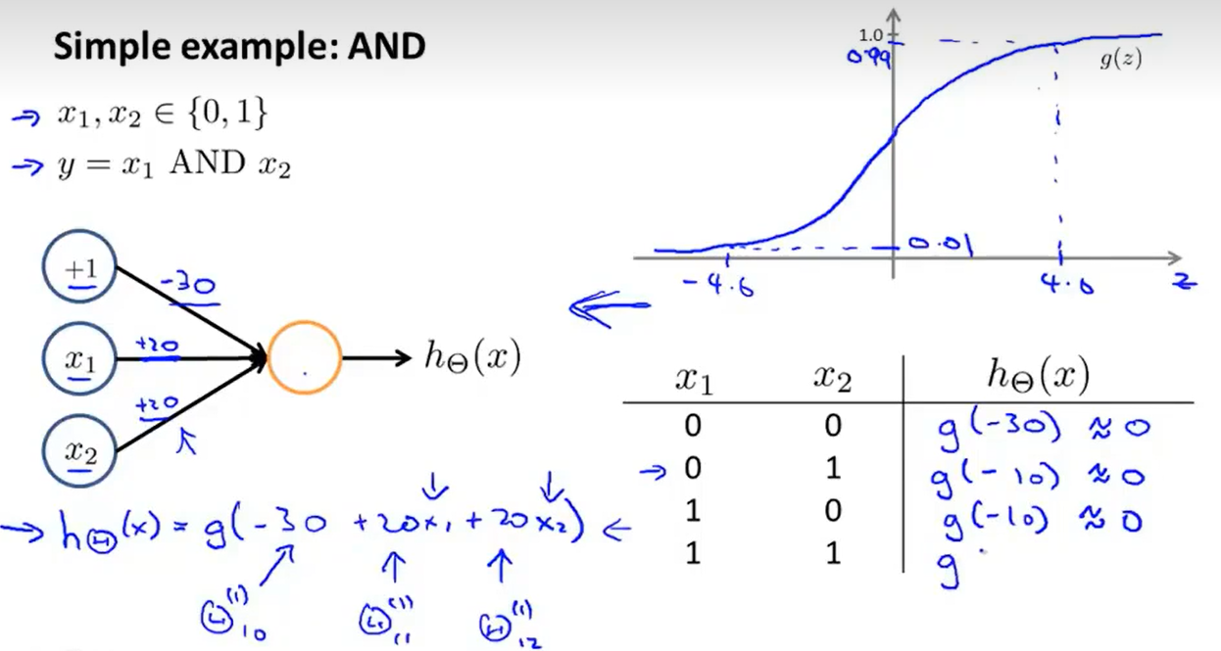

## 8.6样本和直观理解2

## 8.7多元分类

多元分类也被叫做“一对多”或“一对余”分类，其本质依然是二元分类。它是将多个类中的一个类标记为正向类（y=1），然后将其他所有类都标记为负向类。接着选择另一个类标记为正向类（y=2），再将其它类都标记为负向类，依此类推。

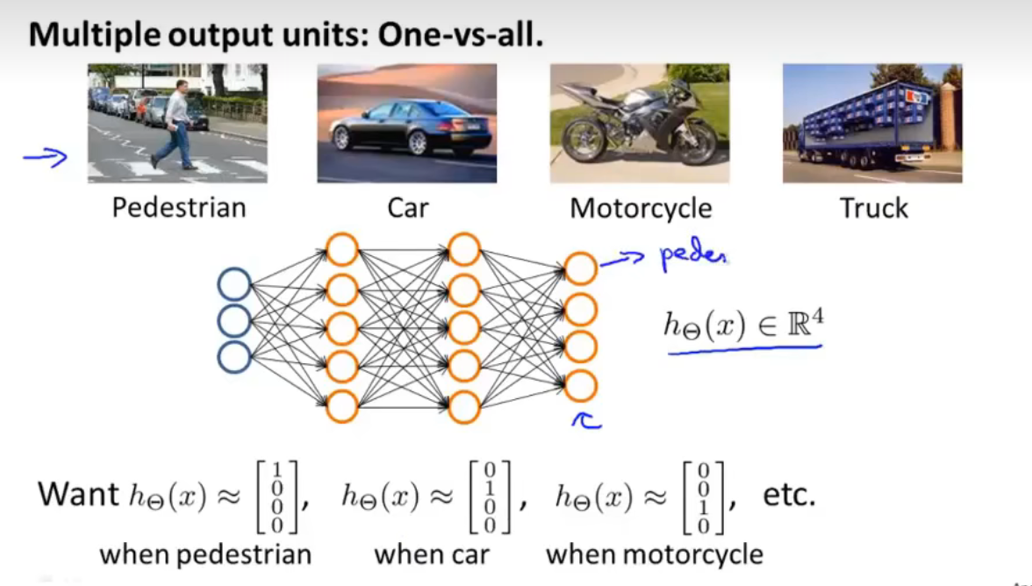

输出结果的情形：

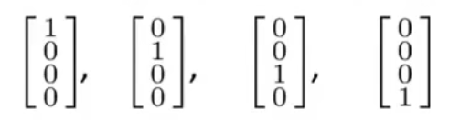

# 神经网络的学习

## 9.1代价函数

逻辑回归，神经网络代价函数

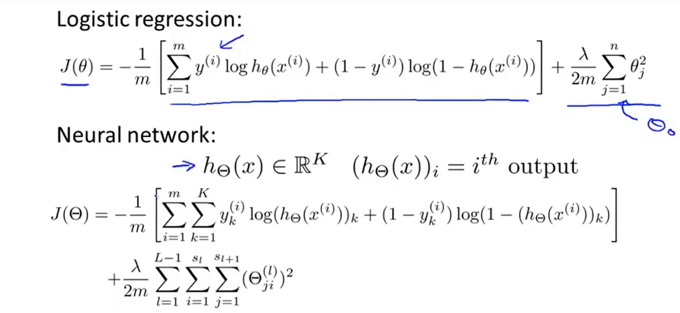

m：训练样本数

x,y：输入，输出信号

L：神经网络层数

Sl ：每层neuron个数

神经网络的代价函数是用于衡量模型预测输出值与目标真实值之间差距的一类函数。在神经网络中，代价函数通常用于反向传播算法来不断调整网络中的权值和阈值，从而使得预测值和真实值之间的差距越来越小。

一些常用的代价函数包括二次代价函数、交叉熵代价函数以及对数似然函数等。二次代价函数是其中一种，它定义为样本总数与一个样本的误差平方之和，用于衡量输出值与真实值之间的误差。

在神经网络的训练过程中，优化算法会不断调整权值和阈值以最小化代价函数，从而不断提高模型的准确性和精度。

## 9.2反向传播算法

反向传播算法是一种适合于多层神经元网络的学习算法，它建立在梯度下降法的基础上。反向传播算法在多层神经元网络中，通过前向传播过程将输入数据传递到输出层，得到网络的输出结果。然后，计算输出结果与实际结果之间的误差，并将该误差从输出层向隐藏层反向传播，直至传播到输入层。在反向传播过程中，根据误差调整各种参数的值，不断迭代上述过程，直至收敛。

反向传播算法的主要步骤包括前向传播和反向传播两个阶段。在前向传播阶段，输入数据被传递到网络的输出层，经过各层的处理后得到网络的输出结果。在反向传播阶段，误差从输出层向隐藏层反向传播，直至传播到输入层。在反向传播过程中，根据误差调整各种参数的值，包括权重、偏置等。

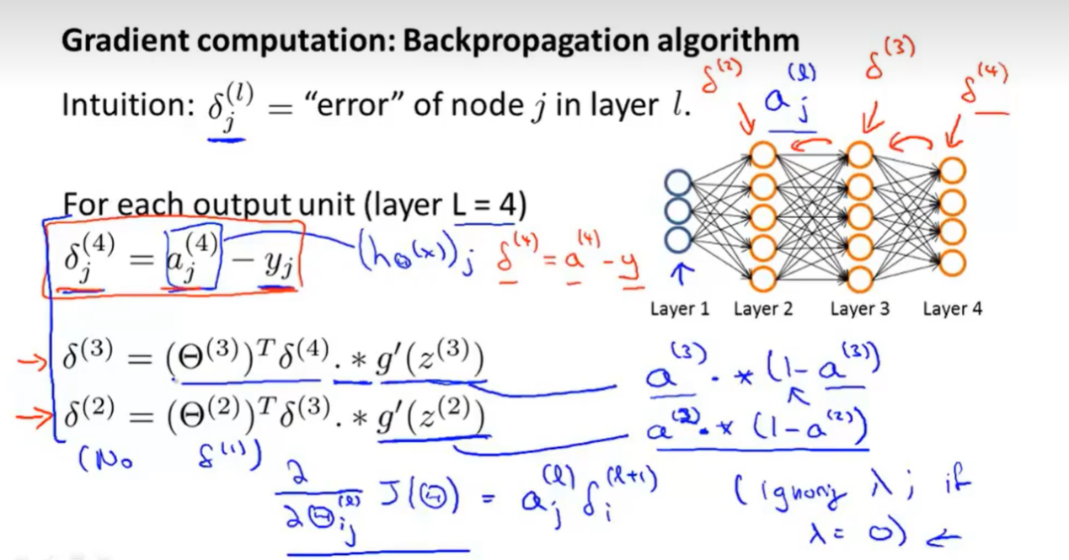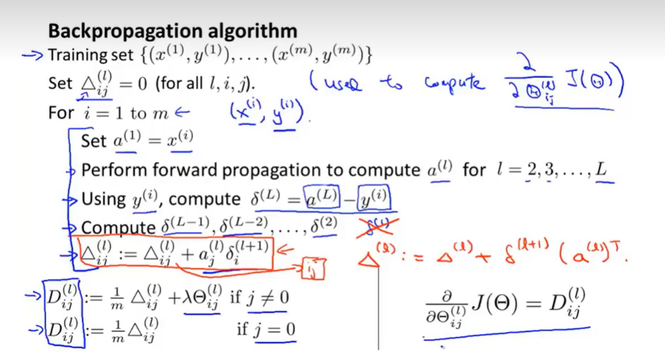

计算出D项的值，正好是代价函数关于每个参数的偏导数，然后用梯度下降或其他。

## 9.3反向传播算法的直观理解

反向传播算法可以直观地理解为在训练神经网络时，根据网络的输出结果与实际结果之间的误差，从输出层向输入层逐层反向传播误差，并调整网络中各层的参数（如权重、偏置等），以最小化误差。

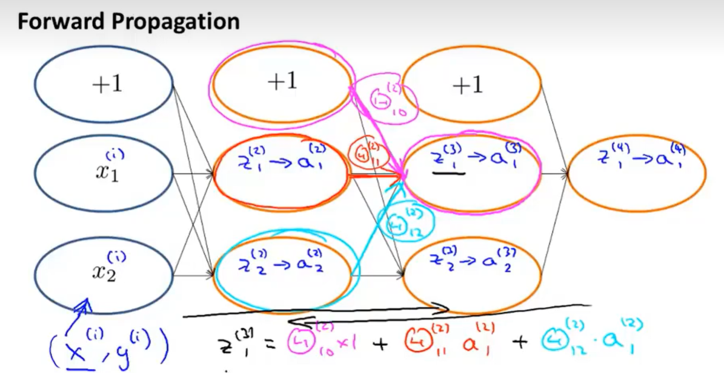



输入：训练集

对于训练集中的每个样本x，设置输入层（Input layer）对应的激活值。

前向传播：样本x经过输入层进入隐藏层，经过隐藏层处理后进入输出层，最终得到网络的输出结果。

计算输出层产生的错误：比较网络输出结果与实际结果之间的误差。

反向传播错误：将误差从输出层向隐藏层反向传播，直至传播到输入层。

使用梯度下降（gradient descent），根据误差调整参数（包括权重、偏置等），不断迭代上述过程，直至收敛。

输出：训练好的神经网络模型

## 9.4实现注意：展开参数

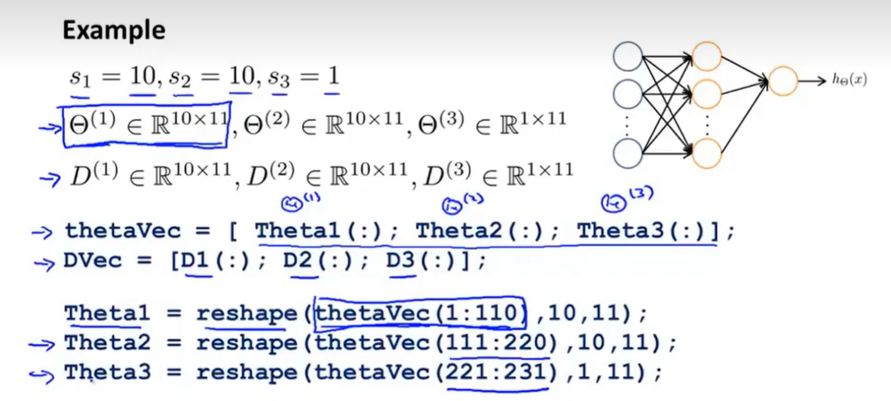

使用矩阵表达式的好处：当参数以矩阵的形式储存时，在进行正向传播和反向传播时会更方便，也更容易利用向量化实现。

## 9.5梯度检验

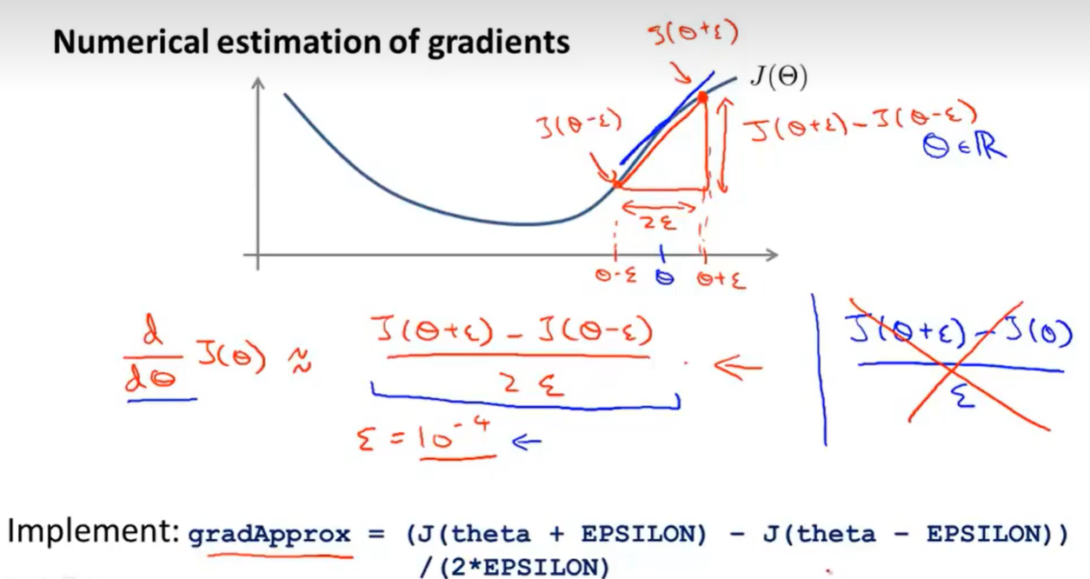

左边为双侧差分，一般不用右边的单侧差分

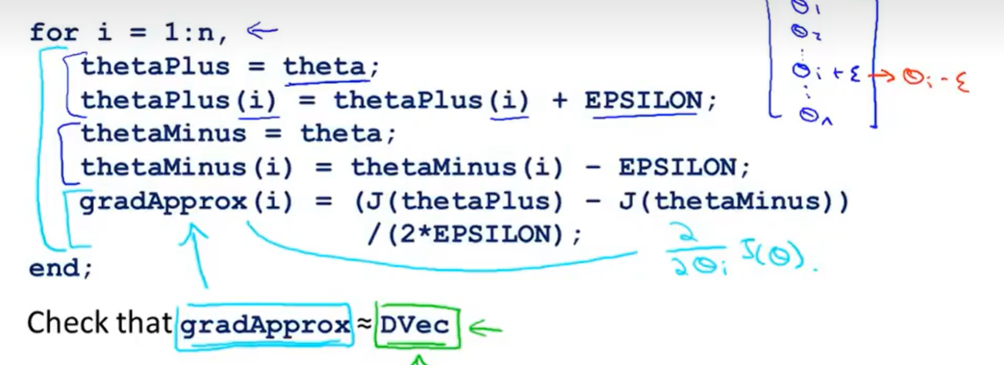

梯度检验函数计算量大运行慢，验证完在训练前关闭梯度检验。

## 9.6随机初始化

随机初始化是一种常用的参数初始化方法，通常在训练神经网络或其他机器学习模型时使用。它的目的是在模型训练开始之前，为模型的参数（如权重和偏置）赋予随机的初始值，以便在训练过程中能够找到更好的模型参数。

随机初始化的具体实现方式可以根据不同的模型和库而有所不同，但一般来说，都是根据某种分布（如均匀分布或正态分布）来随机生成初始值。这种随机初始化可以帮助模型在训练过程中跳出局部最小值，从而找到更好的全局最优解。

在Python的深度学习库TensorFlow和PyTorch中，都提供了随机初始化的功能。例如，在TensorFlow中，可以使用tf.random.normal函数来根据正态分布生成随机初始值；在PyTorch中，可以使用torch.nn.init.normal_函数来对神经网络的参数进行随机初始化。

## 9.7综合

**使用神经网络时的步骤：**

选择网络结构：决定选择多少层以及决定每层分别有多少个单元。第一层的单元数即训练集的特征数量，最后一层的单元数是训练集的结果类的数量。如果隐藏层数大于1，确保每个隐藏层的单元个数相同，通常情况下隐藏层单元的个数越多越好。真正要决定的是隐藏层的层数和每个中间层的单元数。

参数的随机初始化。

利用正向传播方法计算所有的预测输出。

计算代价函数。

利用反向传播方法计算所有偏导数。

使用优化算法来最小化代价函数

**训练神经网络的步骤：**

神经网络的初始化：初始化神经网络的权值和偏差。

正向传播：使用给定的输入X、权值W和偏差b，对于每一层，计算输入和权重的线性组合值，然后将激活函数应用于该线性组合值。在最后一层，如果是二分类问题使用sigmoid函数计算概率值，如果是多分类使用softmax激活函数计算多类别的概率值。并基于概率给出最终预测y_hat或者y_pred值。如果是回归类问题则在最后一层统一一个神经元直接给出数值。

计算损失函数：损失函数在其表达式中包括实际标签y和预测标签y_hat。

反向传播：通过反向传播算法获得J(theta)对于theta的偏导数，即步骤3-5。

进行梯度检查：比较通过反向传播得到的偏导数与通过数值计算得到的估计值，确保两种方法得到基本接近的两个值。注意在检查完毕后关闭梯度检查。

利用最优化算法与反向传播算法最小化J(theta)：比如，使用最小梯度法。

# 应用机器学习的建议

## 10.1决定下一步做什么

有时增加样本数未必有效，机器学习诊断法，可以了解到算法在哪里出现了问题。

## 10.2评估一个假设

一个数据集按照7:3分成训练集和测试集

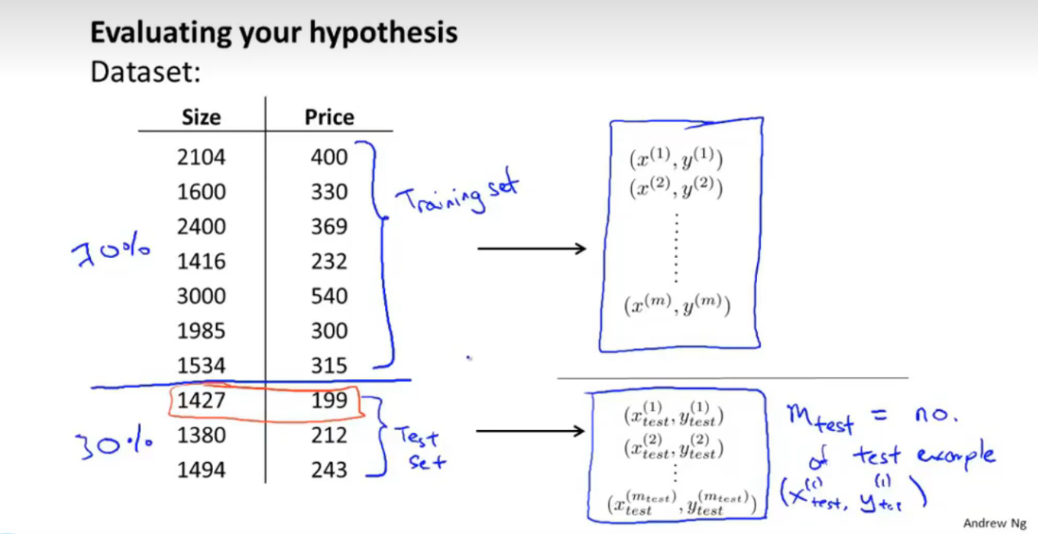

如果数据集有某种规律时，采用随机分类。

测试集评估在通过计算模型的测试误差。对于回归问题，测试误差的计算与回归模型的待机函数计算公式一样，但不需要正则化处理；而对于分类问题，测试误差是统计错误分类的比例，分类问题的测试误差计算。

## 10.3模型选择和交叉验证集

通常将数据集分为四个部分：训练集、验证集、测试集和开发集。以下是每个部分的作用：

训练集（刷题）：用于训练机器学习模型。它是最初的数据集，用于训练模型并确定模型参数，例如在神经网络中的权值和偏差。

验证集（模考）：用于调整模型参数和选择最佳模型。在训练过程中，验证集用于评估模型的性能，通过比较验证集的准确率与模型在训练集上的准确率，可以评估模型的泛化能力。

测试集（高考）：用于评估已经训练好的模型的性能。测试集通常在模型训练结束后使用，以确定模型在新数据上的表现。

开发集：用于调整模型结构和参数。开发集通常在模型选择阶段使用，以决定最终的模型结构和参数设置。

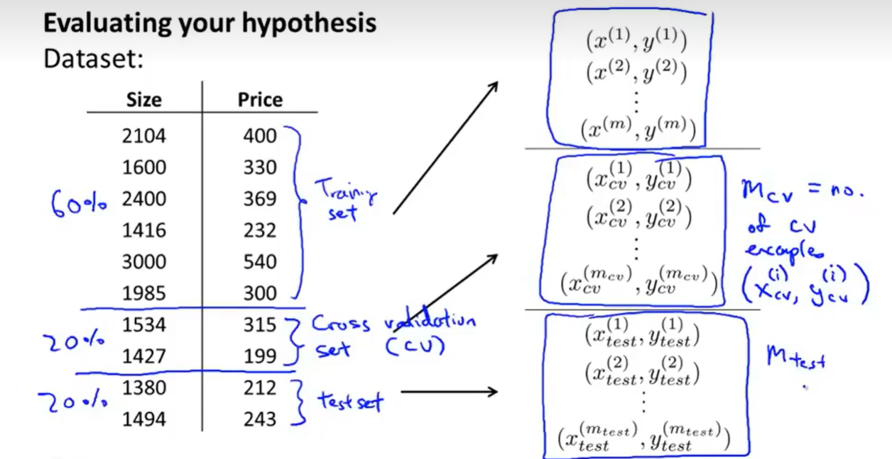

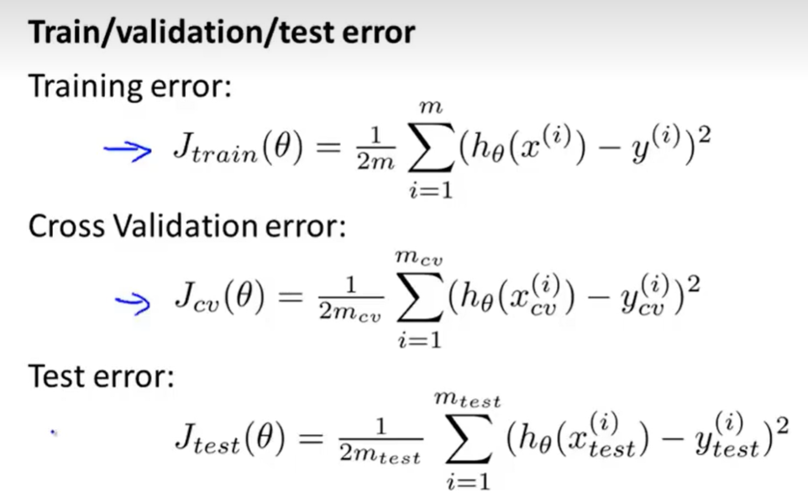

模型选择的方法为：

1. 使用训练集训练出 10 个模型

2. 用 10 个模型分别对交叉验证集计算得出交叉验证误差（代价函数的值）

3. 选取代价函数值最小的模型

4. 用步骤 3 中选出的模型对测试集计算得出推广误差（代价函数的值）

## 10.4诊断偏差和方差

算法不理想的情况：偏差大——欠拟合，方差大——过拟合

偏差：所有模型MT的误差的均值；

方差：所有MT误差的方差。

训练集误差和交叉验证集误差近似时：偏差（欠拟合）

交叉验证集误差远大于训练集误差时：方差（过拟合）

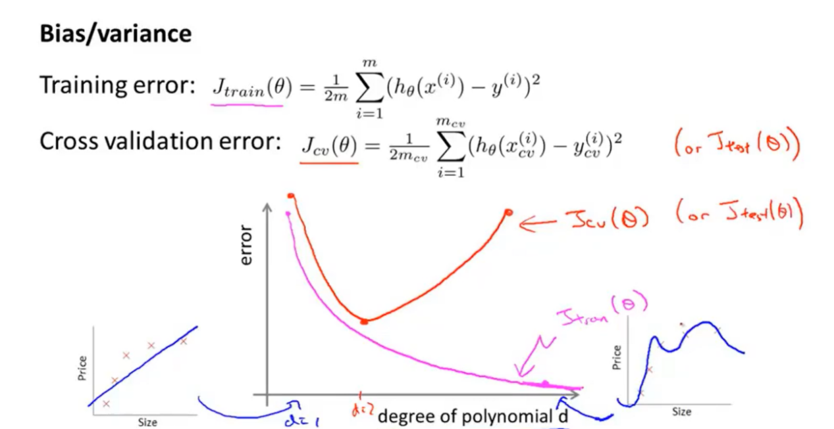

左偏差右方差

偏差（Bias）和方差（Variance）是机器学习领域中的两个重要概念，它们用来衡量模型预测的误差。偏差是指模型预测的平均值与真实值之间的差异，而方差则是指模型预测值的变化程度，也就是预测结果的不确定性。

在诊断偏差和方差时，可以采用以下方法：

1.观察模型的训练误差和测试误差。如果训练误差很低，但测试误差很高，那么可能存在过拟合（高方差）问题；如果训练误差和测试误差都很高，那么可能存在欠拟合（高偏差）问题。

2.观察模型在不同数据集上的表现。如果模型在训练集上的表现很好，但在测试集上的表现很差，那么可能存在过拟合（高方差）问题；如果模型在训练集和测试集上的表现都很差，那么可能存在欠拟合（高偏差）问题。

3.观察模型的复杂度和泛化能力。如果模型过于复杂，那么可能会导致过拟合（高方差）问题；如果模型过于简单，那么可能会导致欠拟合（高偏差）问题。因此，在选择模型时，需要根据数据集的特征和问题的复杂性来选择合适的模型。

4.采用正则化技术来控制模型的复杂度，减少过拟合现象的发生。正则化是一种技术，可以用来控制模型的复杂度，防止模型在训练集上过度拟合。常用的正则化方法包括L1正则化和L2正则化等。

5.尝试采用其他模型来解决问题。不同的模型具有不同的特点和适用范围，如果一个模型无法解决某个问题，可以尝试采用其他模型来解决问题。

## 10.5正则化和偏差/方差

正则化是一种用于控制模型复杂度和减少过拟合的技术。通过在损失函数中添加正则项，可以惩罚模型的复杂度，从而避免模型在训练集上过度拟合。常用的正则化方法包括L1正则化、L2正则化和Dropout等。

偏差和方差是衡量模型预测误差的两个重要概念。偏差是指模型预测的平均值与真实值之间的差异，方差则是指模型预测值的变化程度，也就是预测结果的不确定性。当数据集规模很大时，高偏差通常意味着模型没有足够捕捉到数据中的规律，而高方差则意味着模型对训练数据的噪声或者异常值过于敏感。

正则化和偏差/方差之间存在密切的关系。通过调整正则化参数，可以控制模型的复杂度和对训练数据的拟合程度。如果正则化参数设置得较小，模型可能会过于复杂，导致过拟合现象，使得测试误差较大；如果正则化参数设置得较大，模型可能会过于简单，导致欠拟合现象，使得训练误差较大。因此，需要在偏差和方差之间进行权衡，选择合适的正则化参数，以获得最佳的模型性能。

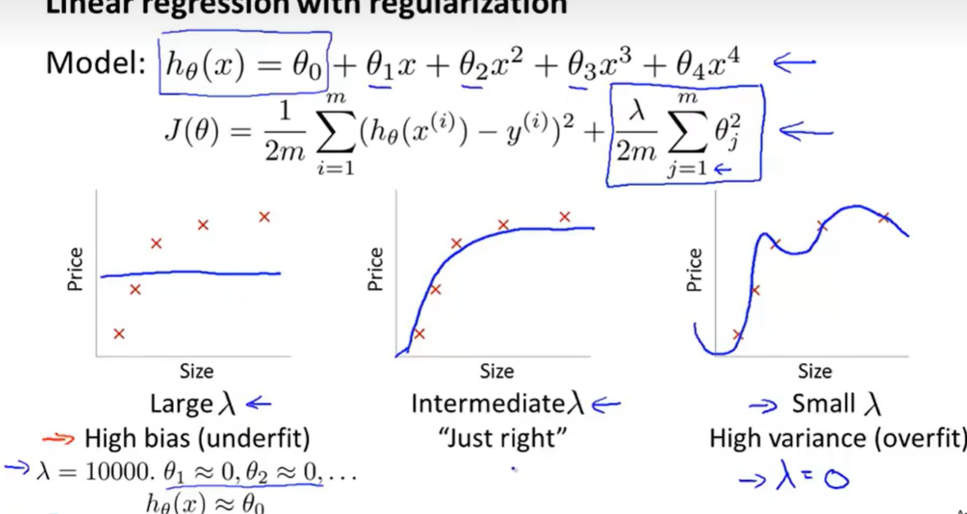

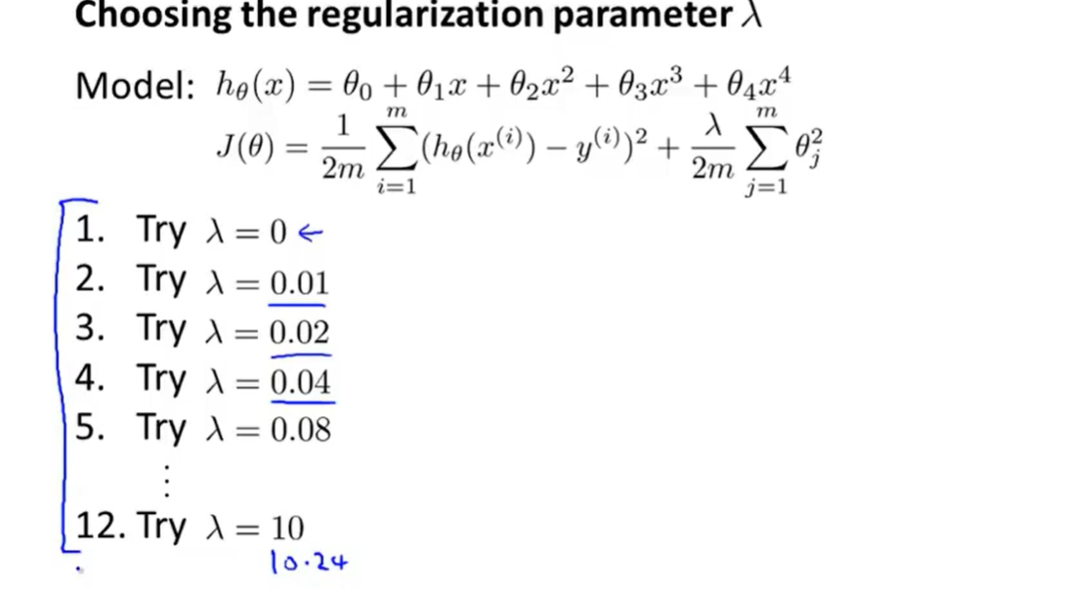

采用2倍步长

选择的方法为：

1.使用训练集训练出 12 个不同程度正则化的模型

2.用 12 个模型分别对交叉验证集计算的出交叉验证误差

3.选择得出交叉验证误差最小的模型

4.运用步骤 3 中选出模型对测试集计算得出推广误差，我们也可以同时将训练集和交叉验证集模型的代价函数误差与 λ 的值绘制在一张图表上

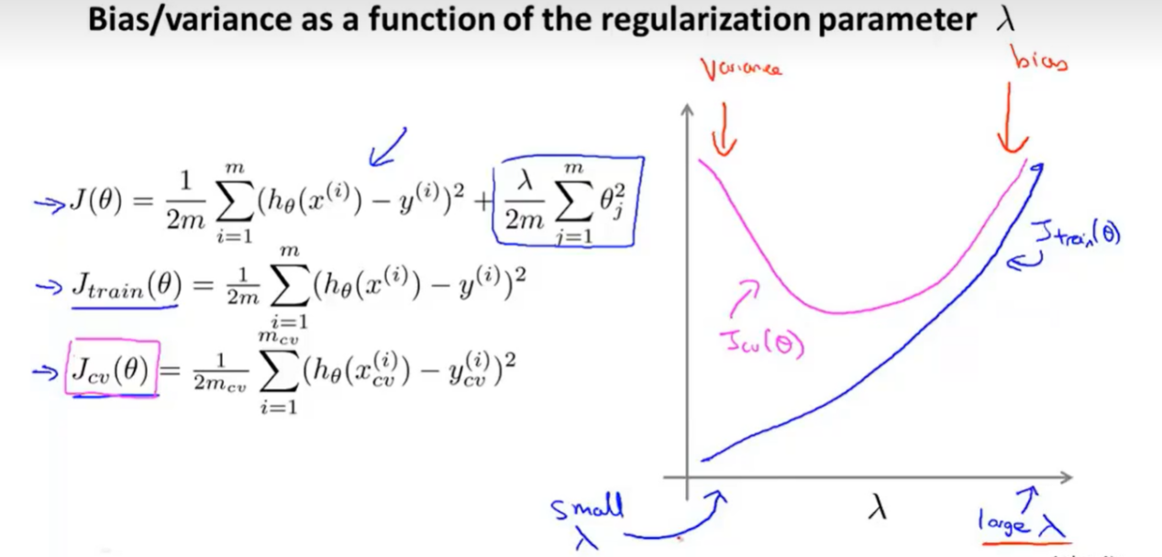

当r很小时，训练集误差比较小为过拟合，交叉验证集误差较大；

随着r增大，训练集误差不断增加开始表现为欠拟合，交叉验证集误差先减小后增大。

## 10.6学习曲线

学习曲线是一种常用的模型诊断工具，可以解释并建议对模型超参数进行特定更改，从而可能提高预测性能。学习曲线通常在x轴上显示时间或经验，在y轴上显示学习或改进的评估指标值，以更直观地展示模型的学习效果。

学习曲线可以用来查看模型是否出现了欠拟合或过拟合。如果模型在训练集上表现得非常好，但在验证集或测试集上表现得较差，那么可能出现了过拟合。如果模型在训练集、验证集和测试集上的表现都较差，那么可能出现了欠拟合。

在对训练数集合验证集进行训练期间，通常会为机器学习模型创建双学习曲线。通过多曲线的形状和动态变化可以诊断机器学习模型的表现，并建议修改模型的配置参数从而改进模型学习曲线的表现。

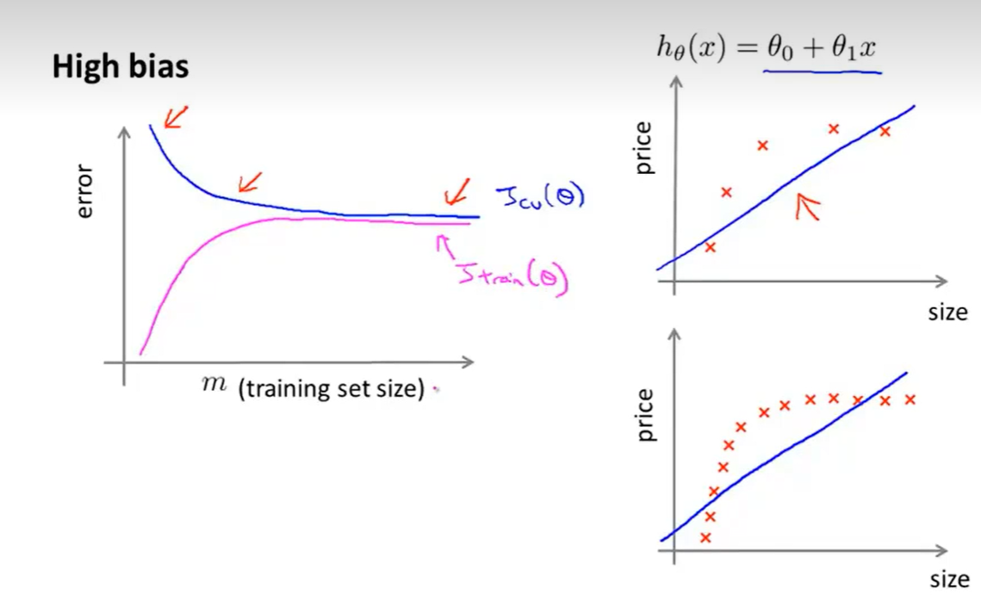

在高偏差/欠拟合的情况下，增加数据到训练集不一定能有帮助

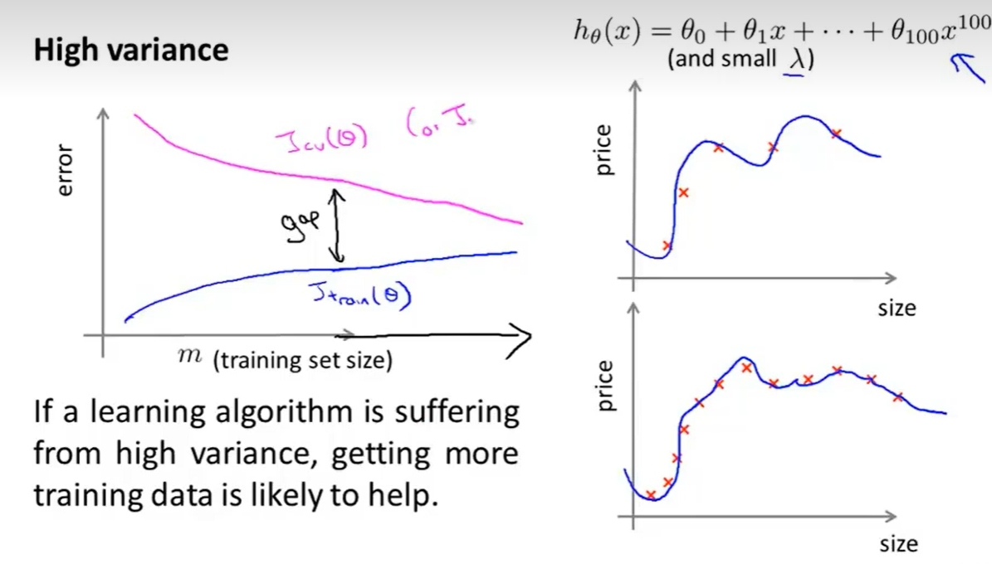

在高方差/过拟合的情况下，增多数据到训练集可能提高算法效果

## 10.7决定下一步做什么

1. 获得更多的训练实例——解决高方差

2. 尝试减少特征的数量——解决高方差

3. 尝试获得更多的特征——解决高偏差

4. 尝试增加多项式特征——解决高偏差

5. 尝试减少正则化程度 λ——解决高偏差

6. 尝试增加正则化程度 λ——解决高方差

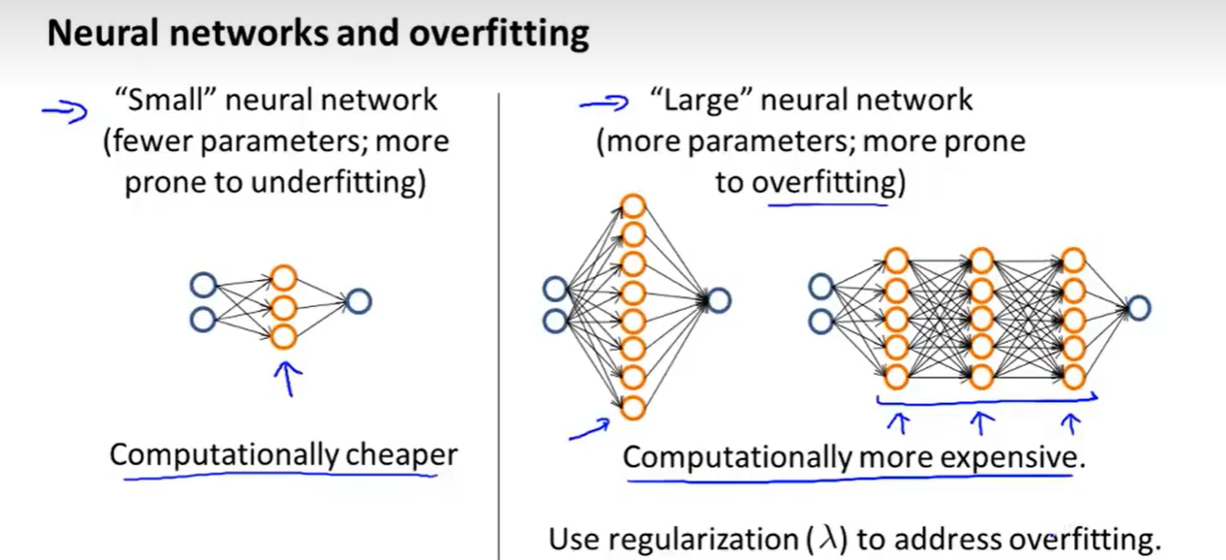

使用较小的神经网络，类似于参数较少的情况，容易导致高偏差和欠拟合

使用较大的神经网络，类似于参数较多的情况，容易导致高方差和过拟合，虽然计算代价比较大，但是可以通过正则化手段来调整而更加适应数据。

# 机器学习系统的设计

## 11.1首先要做什么

区分垃圾邮件的案例

1.收集数据：准备一些包含垃圾邮件和正常邮件的样本数据集。可以从邮件服务提供商或者公共数据集网站获取这些数据。

2.数据预处理：对收集到的数据进行清洗和处理，例如去除重复的邮件、对邮件进行分词等。

3.特征提取：从邮件文本中提取出有意义的特征，例如邮件主题、正文中的单词、标点符号等。可以使用一些特征提取方法，如buy、now、deal、名字等。

4.模型选择和训练：选择适合的机器学习模型，并使用已标注的样本数据对模型进行训练。

5.模型评估：使用一部分未标注的数据对训练好的模型进行评估，例如计算模型的准确率、召回率等指标。

6.模型应用：将训练好的模型应用到实际场景中，例如将新收到的邮件自动分类为垃圾邮件或正常邮件。

## 11.2误差分析

构建算法的推荐规则：

1.先快速实现一个简单粗暴的算法，并用交叉验证集数据测试 这个算法。

2.绘制学习曲线，决定是增加更多数据，或者添加更多特征，还是其他选择。

3. 进行误差分析：人工检查交叉验证集中我们算法中产生预测误差的实例，看看这些实例是否有某种系统化的趋势。

如果使用词干提取法能使错误率明显下降，词干提取就是一个好主意。因此，实现一个算法的时候不必管难易与否，尽快实现后，在此基础上选择合适的方法进行修改。

## 11.3偏斜类的误差度量

偏斜类问题指的是在分类问题中，正样本和负样本的比例不均衡，即一个类别的样本数量远大于另一个类别。这种问题在很多实际应用中都会出现，例如垃圾邮件分类、疾病检测等。

对于偏斜类问题，传统的错误率或精确度评估指标可能不太合适，因为它们通常只关注总的分类准确率，而忽略了不同类别的样本数量差异。因此，需要引入其他的评估指标来更好地评估模型的性能。

在不对称性分类问题中，正负样本的比例往往不均衡，即一个类别的样本数量远大于另一个类别。在这种情况下，使用传统的错误率或精确度评估指标可能不太合适。因此，可以考虑使用查准率和召回率作为评估指标。

查准率（准）是指在某一类别的预测中，预测为正且实际为正的样本所占的比例。在不对称性分类中，查准率可以衡量模型在预测为正时的可靠性。

召回率（全）是指在某一类别的预测中，实际为正且预测为正的样本所占的比例。在不对称性分类中，召回率可以衡量模型在预测为正时能够找出多少实际为正的样本。

通过综合考虑查准率和召回率，可以更全面地评估模型在不对称性分类问题中的性能。此外，还可以使用F1分数，它是查准率和召回率的调和平均数，也可以作为模型性能的评估指标。

## 11.4 查准率和查全率之间的权衡

查准率和查全率是信息检索系统中常用的两个评估指标，它们之间存在相反的相互依赖关系。具体来说，如果提高输出的查全率，就会降低其查准率，反之亦然。

查准率是指检索出的相关信息量与检索出的信息总量之间的比例，它反映了检索的准确性。查全率是指检索出的相关信息量与系统中的相关信息总量之间的比例，它反映了检索的全面性。

在信息检索系统中，查准率和查全率之间存在相互制约的关系。如果过于强调查准率，就可能导致漏检，即忽略一些相关的信息；而如果过于强调查全率，则可能导致误检，即检索出一些不相关的信息。

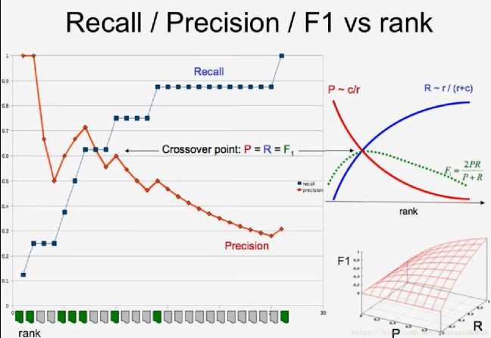

因此，在信息检索系统中，需要根据实际需求来权衡查准率和查全率之间的关系。如果需要准确地找到相关的信息，可以优先考虑查准率；如果需要尽可能地找到所有相关的信息，则可以优先考虑查全率。

## 11.5机器学习的数据

机器学习中的数据是指用于训练机器学习模型的一组观察或测量，通常以数据集的形式组织。数据可以是各种类型的信息，如文本、图像、音频、视频、传感器数据等。在机器学习中，数据的质量和多样性对于机器学习算法的性能和准确率至关重要。

通常情况下，数据被组织成数据集，其中包含一组样本或实例，每个实例都包含一组特征或属性。例如，在文本分类问题中，每个实例可能是一篇文档，每个特征可能是文档中的单词或短语。在图像分类问题中，每个实例可能是一张图片，每个特征可能是图片的像素值或特征描述符。在传感器数据分析中，每个实例可能是一组传感器读数，每个特征可能是不同的传感器读数。

机器学习算法使用数据来学习输入变量和目标输出之间的模式和关系，然后可以将其用于预测或分类任务。数据通常分为两种类型：标记数据和未标记数据。标记数据包括模型试图预测的标签或目标变量，而未标记数据不包括标签或目标变量。机器学习中使用的数据通常是数字或分类数据。数字数据包括可以排序和测量的值，例如年龄或收入。分类数据包括表示类别的值，例如性别或水果类型。

对数据的要求：包含足够多的参数

对算法的要求：要包含足够的参数

# 支持向量机

## 12.1优化目标

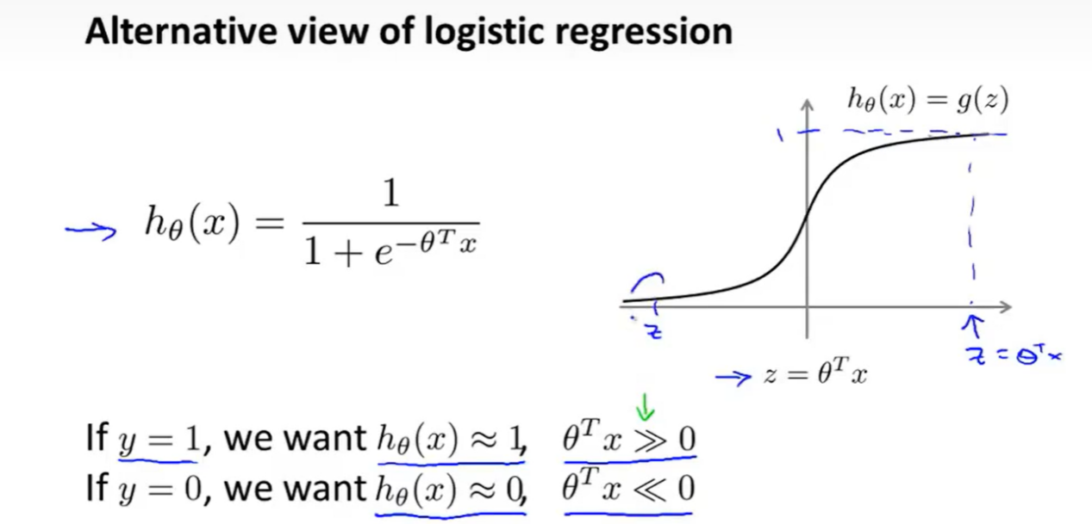

代表每个单独的训练样本对logistics回归的总体目标函数，支持向量机就是彩色画的线条

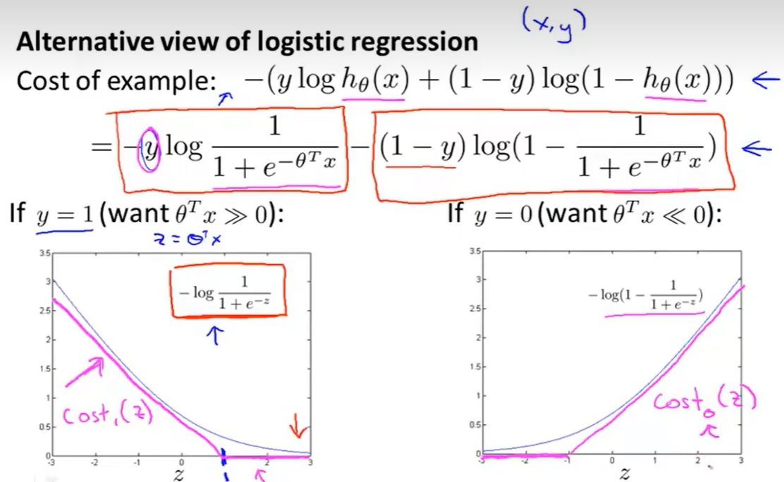

支持向量机的优化目标是将数据点之间的间隔最大化，或者等价地，求解相应的凸二次规划问题以学习得到的分离超平面。对于线性可分支持向量机，其原始的最优化目标是间隔最大化。直观来讲，对于一个函数乘上一个系数，只是将整个函数放大拉长了，最优解所在自变量的位置没变，只不过是函数值改变了。

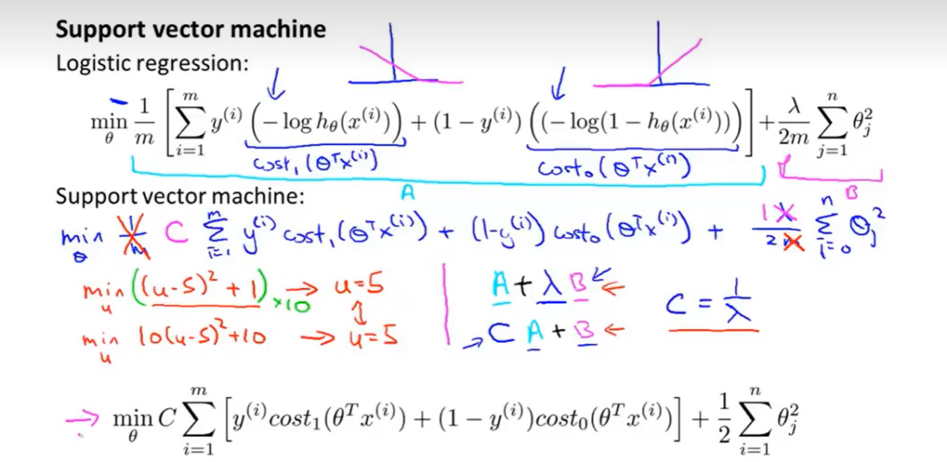

## 12.2大边界的直观理解

找到一个使第一项为 0 的最优解

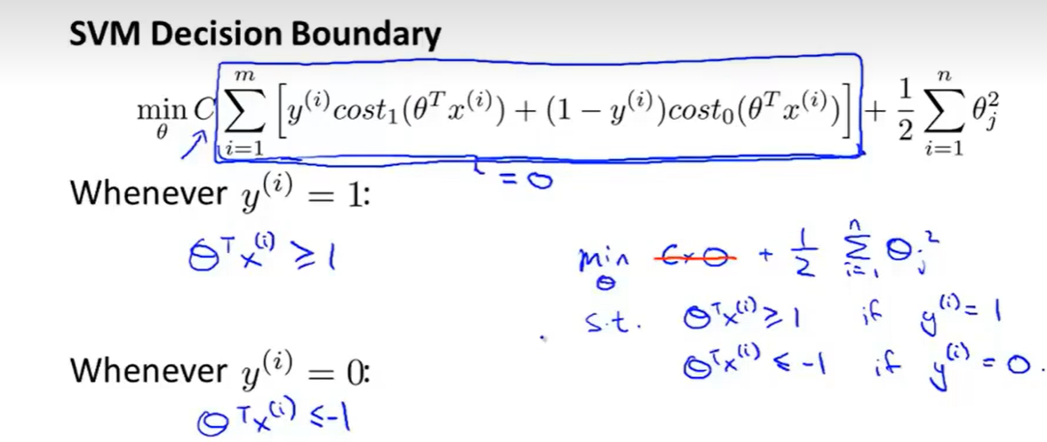

黑色线条是SVM画出来的，更好的区分了正负样本，黑蓝之间距离称为支持向量机的间距，有更好的鲁棒性，因此有时被称为大间距分类器。

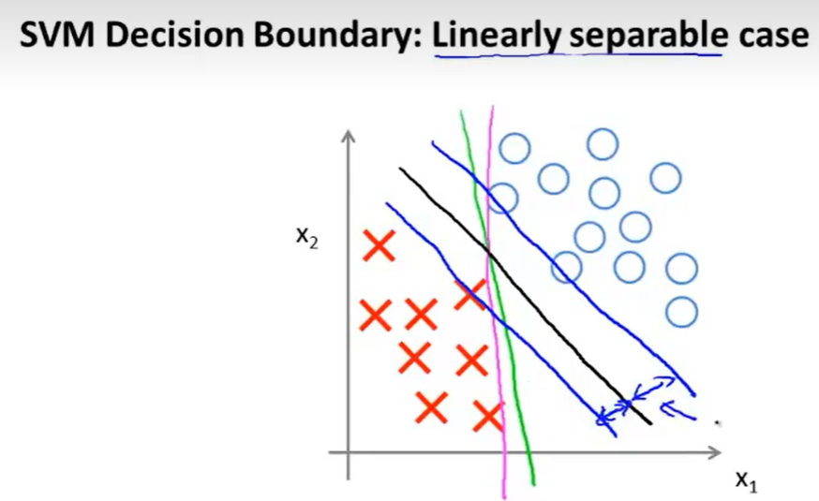

## 12.3大边界分类背后的数学（选修）

大边界分类背后的数学主要是凸优化和SVM（支持向量机）理论。

SVM是一种监督学习模型，主要用于分类和回归问题。它的核心思想是找到一个最优的超平面，将不同类别的样本分隔开。这个超平面是通过对样本数据进行线性回归拟合得到的。在SVM中，数据点之间的间隔最大化是优化目标之一，这有助于提高模型的泛化能力。

凸优化是一种解决凸规划问题的方法，它包括一系列迭代步骤，每一步都试图找到一个比当前解更优的解。在SVM中，凸优化被用于求解二次规划问题，以找到最优的超平面。

大边界分类是指在使用SVM时，通过设置一个大边界来限制分类器的输出。这个大边界可以有效地防止过拟合，并提高模型的泛化能力。背后的数学原理是通过优化目标函数中的一项，即松弛变量的和，来寻找最优的超平面。

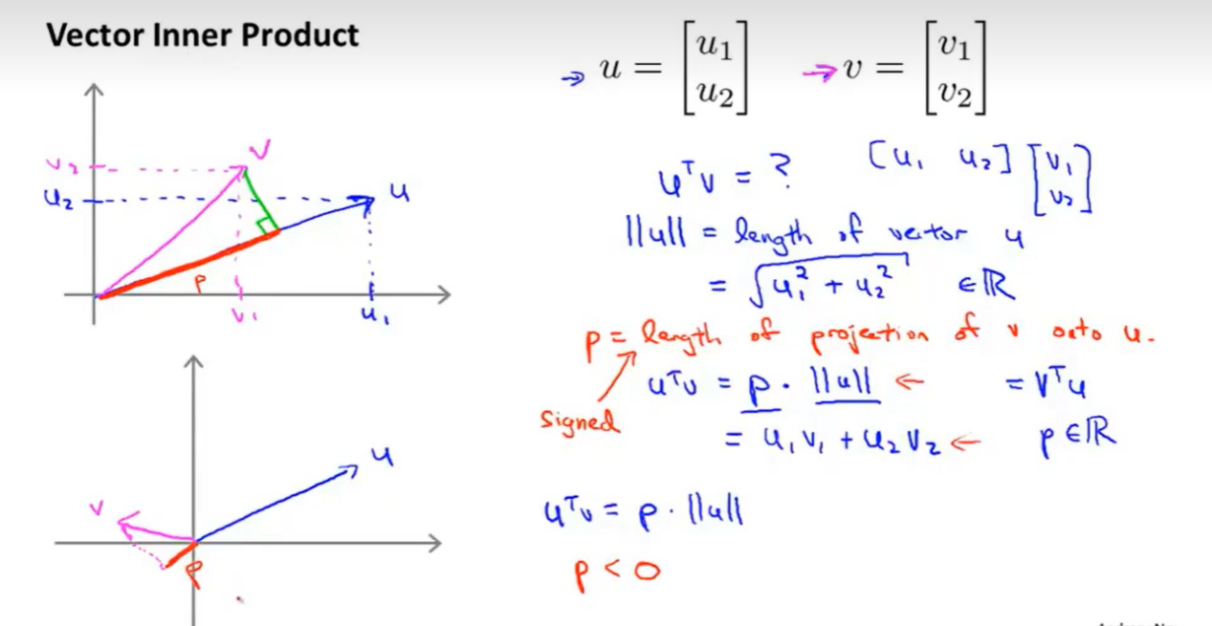

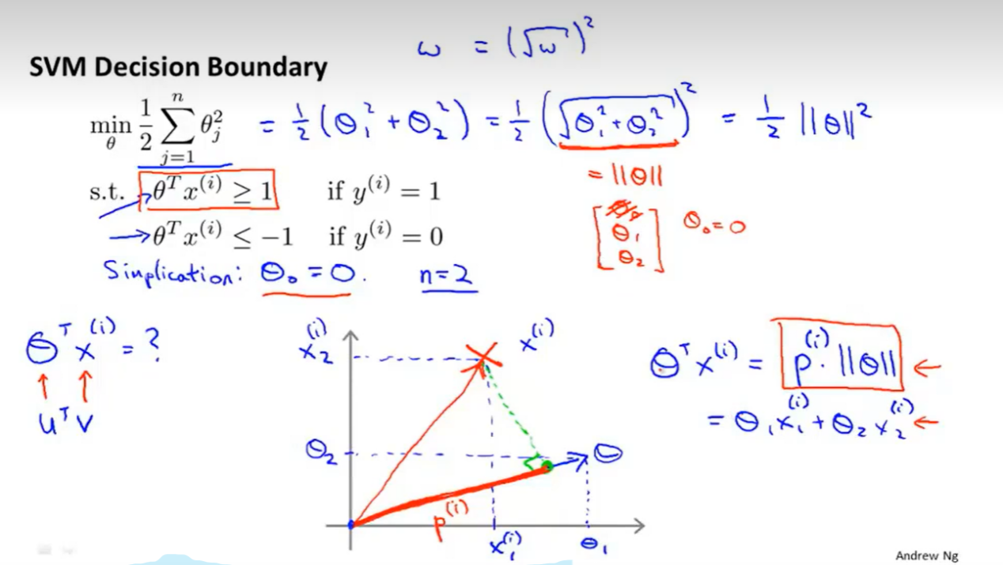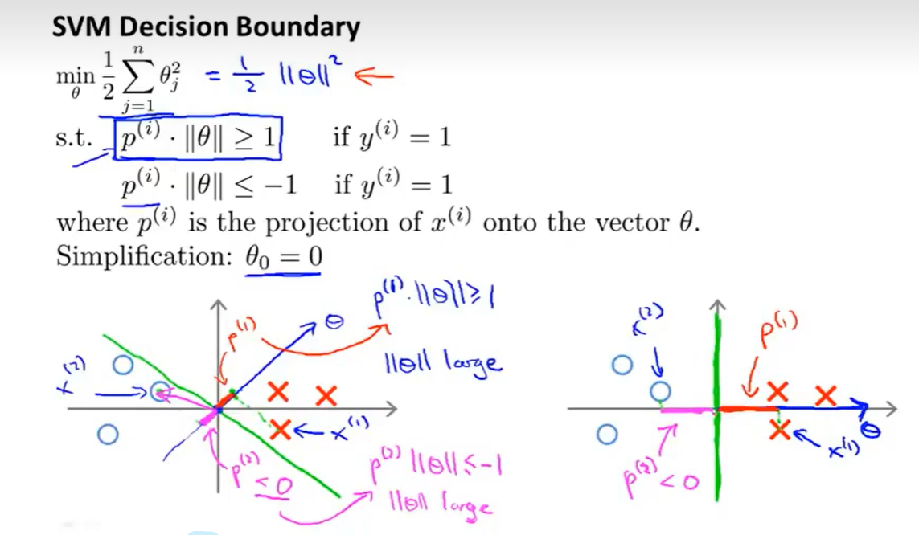

## 12.4核函数1

支持向量机（SVM）的核函数主要有以下几种：

线性核函数：对数据进行线性分类，当数据线性不可分时，可以引入松弛变量和惩罚参数C，放宽对误分类的惩罚。

多项式核函数：通过对特征向量的内积进行非线性组合，得到一个多项式核函数。它可以将数据映射到一个更高维的空间中，使得数据在这个空间中更容易被分类。

径向基函数（RBF）核函数：以输入向量为中心，通过高斯函数将输入向量映射到另一个空间，使得在这个空间中数据更容易被分类。

Sigmoid核函数：通过一个非线性函数将输入向量映射到另一个空间，使得在这个空间中数据更容易被分类。

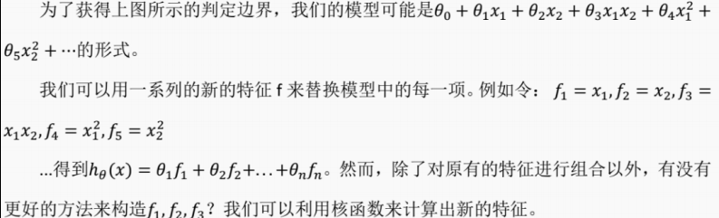

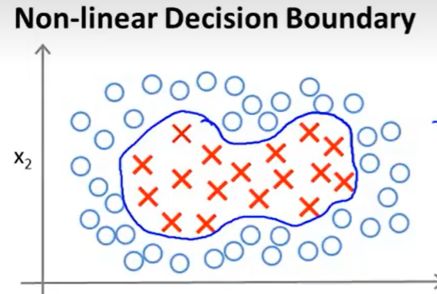

这些特征做的是衡量x到标记l的相似度。

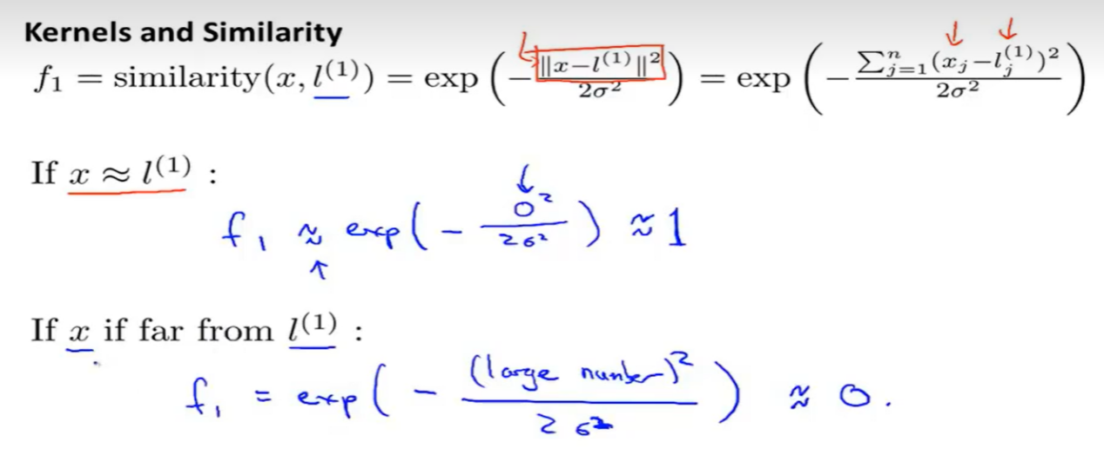

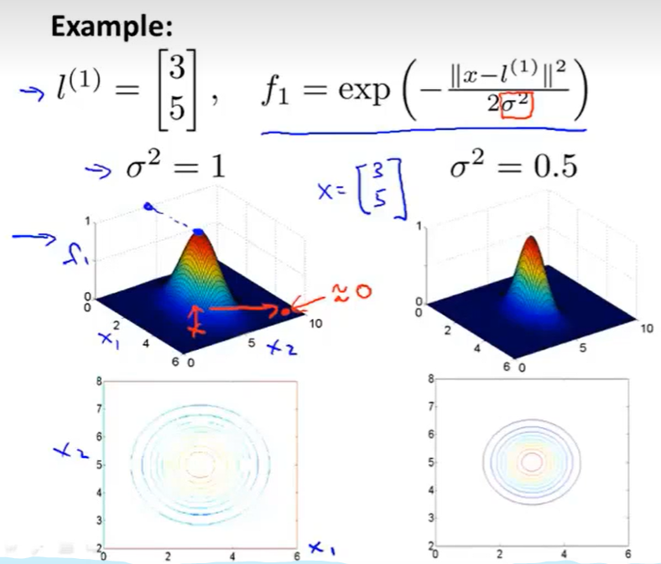

实例：x接近于l（1），将会有f（1）接近于1，训练样本x离l（2），l（3）都很远，f（2）、f（3）接近于0

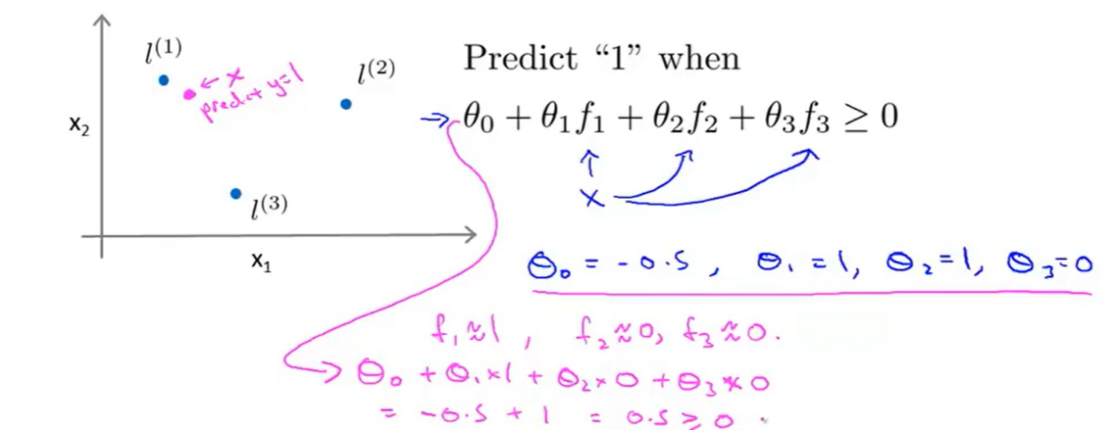

核函数就是把低纬度空间，映射到高纬度空间

## 12.5核函数2

选训练集做地标，这样做的好处在于：现在我们得到的新特征是 建立在原有特征与训练集中所有其他特征之间距离的基础之上的

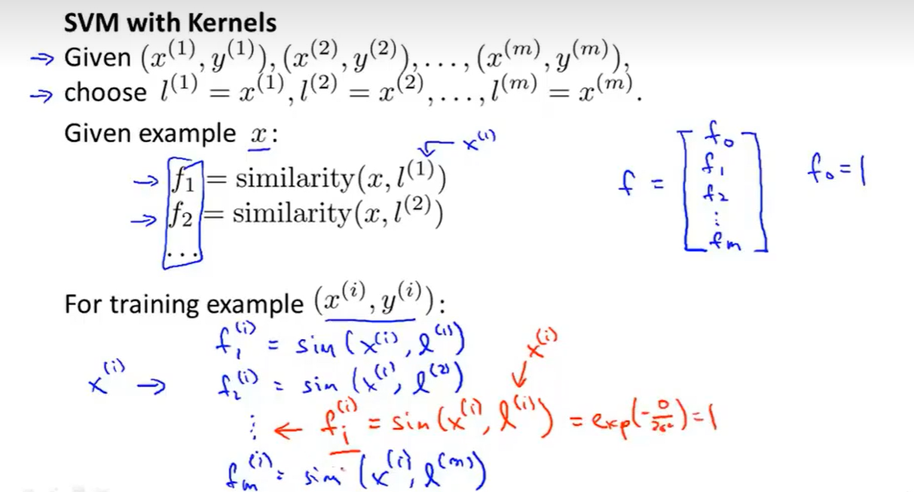

描述训练样本的特征向量

支持向量机两个参数的影响：

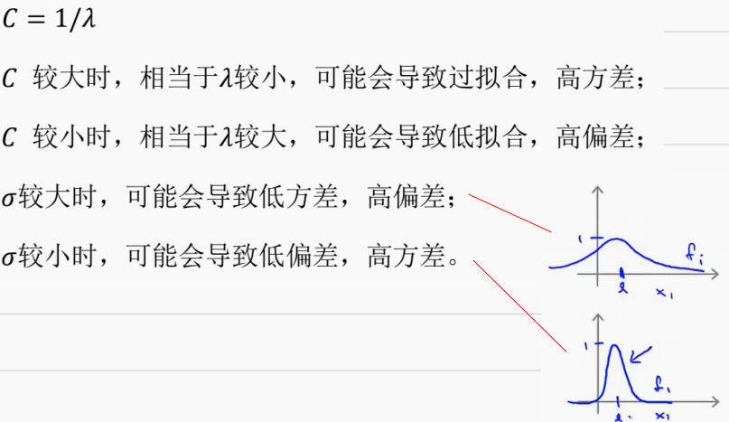

## 12.6使用支持向量机

使用支持向量机（SVM）的过程通常包括以下步骤：

导入必要的库：导入所需的库，例如numpy、pandas、matplotlib等。

生成或加载数据：根据需要，可以随机生成数据，或者加载已有的数据集。

创建SVM模型：使用Scikit-learn库中的SVC类创建SVM模型，可以通过设置不同的参数（如kernel, C等）来调整模型。

训练模型：使用训练数据集对SVM模型进行训练。

预测：使用训练好的模型对新的数据进行预测。

评估模型：根据模型的预测结果和实际数据的对比，评估模型的性能。

在使用SVM时，需要注意以下几点：

数据预处理：在使用SVM之前，需要对数据进行预处理，包括特征选择、特征缩放等。

调整参数：SVM的参数设置对模型的性能有很大的影响，需要根据具体情况进行调整。

处理非线性问题：如果问题属于非线性可分的情况，可以使用核函数来转换数据，使其变为线性可分的情况。

处理多分类问题：SVM可以解决二分类问题，对于多分类问题可以通过设置参数来实现，例如使用one-vs-all或one-vs-one策略。

# 聚类

## 13.1无监督学习：简介

无监督学习是一种机器学习的方法，其主要目的是找出数据中的模式或结构。常见的无监督学习算法有：

聚类：将数据划分成不同的组，每组包含相似的物项。

降维：对于许多特征表示的高维数据，找到表示该数据的一种新方法，用较少的特征就可以概括其重要特性。

无监督学习中有三要素：模型、学习准则、优化算法。

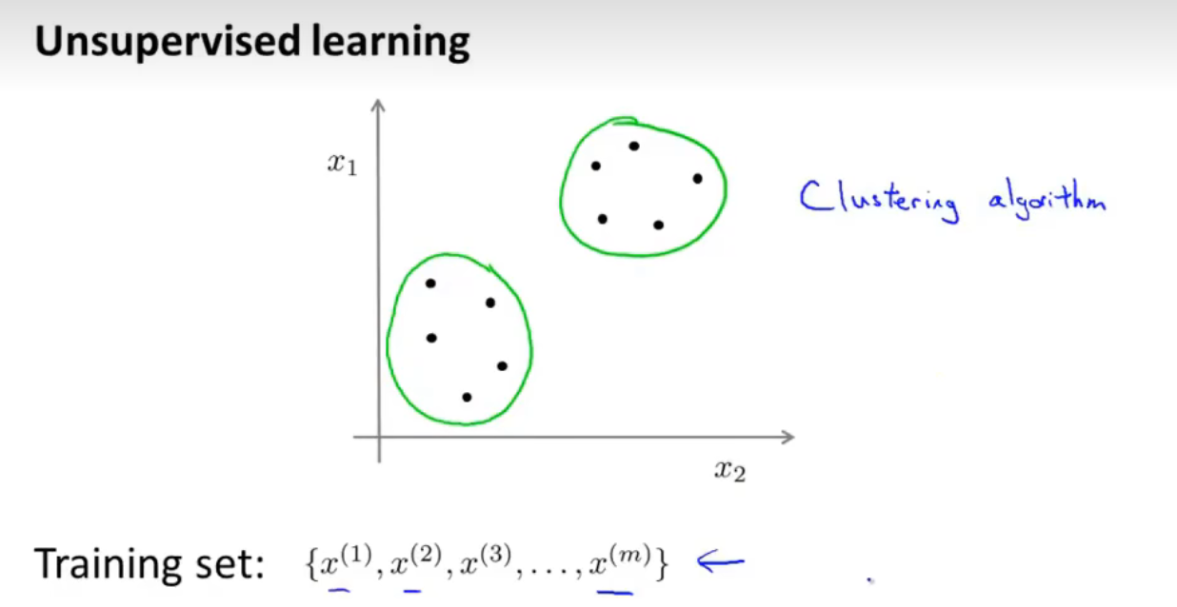

聚类

## 13.2K-均值算法

K-均值算法是一种常用的聚类分析方法，它通过迭代寻找K个类别的最优划分。

算法流程如下：

选取数据空间中的K个对象作为初始中心，每个对象代表一个聚类中心。

对于样本中的数据对象，根据它们与这些聚类中心的欧氏距离，按距离最近的准则将它们分到距离它们最近的聚类中心（最相似）所对应的类。

更新聚类中心：将每个类别中所有对象所对应的均值作为该类别的聚类中心，计算目标函数的值。

判断聚类中心和目标函数的值是否发生改变，若不变，则输出结果，若改变，则返回第二步。

K-均值算法的优点包括简单、易于理解和实现，能够处理大数据集，对噪声和异常值不敏感。缺点是需要预先确定聚类的数量K，对初始中心的选择敏感，可能会陷入局部最优解。

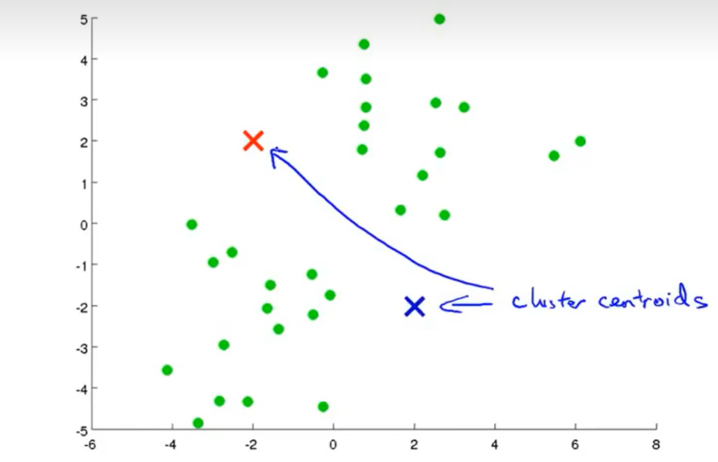

首先选择个随机的点，称为聚类中心（cluster centroids）；

对每一个数据，按照距离个中心点的距离，距离同一个中心点近的所有点聚成一类。

计算每一个组的平均值，将该组所关联的中心点移动到平均值的位置。

重复步骤直至中心点不再变化。

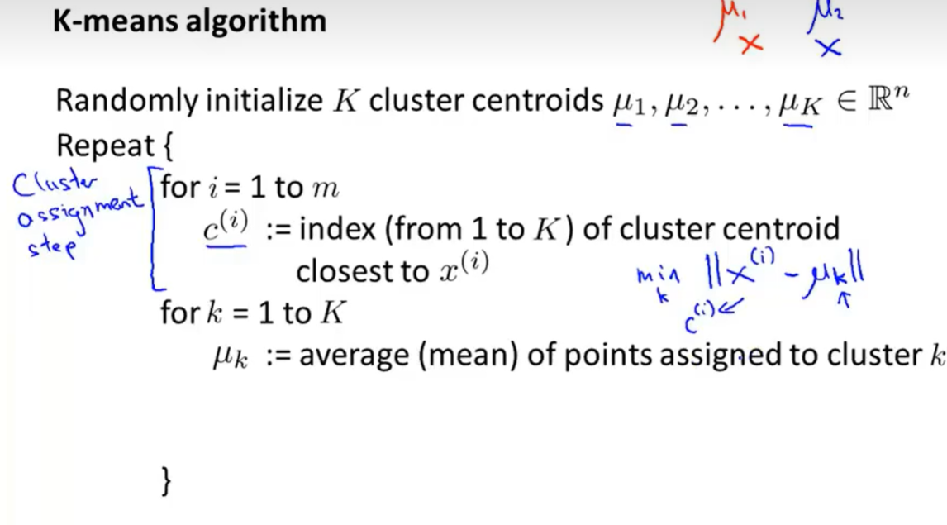

第一个for循环是赋值步骤，即：对于每一个样例i，计算其应该属于的类。第二个for循环是聚类中心的移动，即：对于每一个类K，重新计算该类的质心。

## 13.3优化目标

K表示簇的数量，k表示聚类中心的下标。

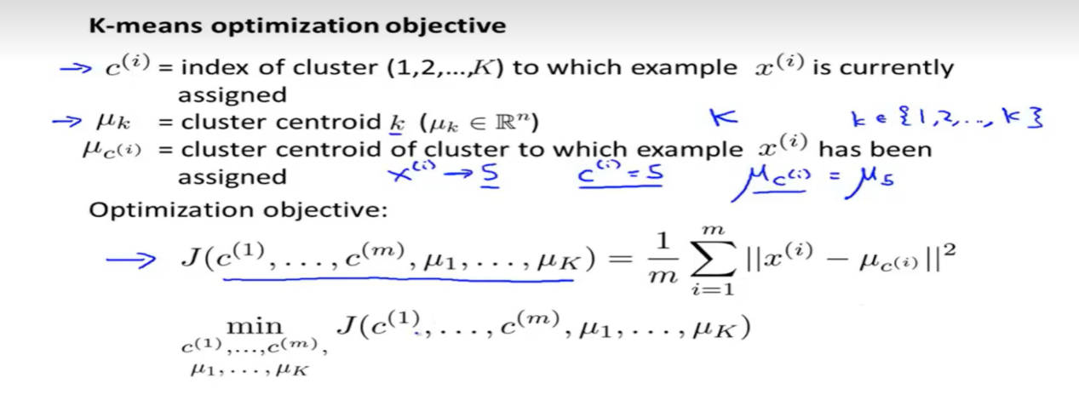

K-均值算法的优化目标是最小化所有数据点到其所属簇的质心点的距离之和。这个目标可以通过迭代优化质心点的位置来实现，使得每个数据点到其所属簇的质心点的距离尽可能小。

具体来说，K-均值算法的优化目标可以用以下公式表示：

minimize Σ(||x_i - c_j||^2)

其中，x_i表示第i个数据点，c_j表示第j个簇的质心点，||x_i - c_j||表示数据点x_i到簇质心点c_j的距离。

通过不断迭代，K-均值算法会不断优化质心点的位置，使得每个数据点到其所属簇的质心点的距离尽可能小，从而达到最小化目标函数的目的。

## 13.4随机初始化

在无监督学习中，随机初始化是一种常见的方法，用于初始化聚类中心或其他模型参数。在K-均值算法中，随机初始化是在运行算法之前，随机选择K个训练实例作为初始的聚类中心。通常，我们会选择K < m，即聚类中心点的个数要小于所有训练集实例的数量。

虽然随机初始化可能会导致算法陷入局部最优解，但多次运行算法并比较结果是一种可行的方法，有助于找到更好的解决方案。

## 13.5选择聚类数

肘部法则，又称“手肘法则”或“截止法则”，是一种用于确定最优参数的方法。其基本思想是通过绘制图像，观察图像中的“肘部”位置来确定最优参数。具体来说，当图像中的“肘部”位置出现时，即说明系统性能的提高已经趋于平缓，此时选择该位置对应的参数作为最优参数即可。

肘部法则广泛应用于各个领域，特别是在数据分析和机器学习领域。在数据分析中，肘部法则常用于确定聚类算法中的最优簇数。在机器学习中，肘部法则常用于确定模型中的最优超参数。

在使用肘部法则时，需要先绘制损失函数图像，观察曲线的变化趋势，找到拐点，即“肘部”，选择该位置对应的参数作为最优参数。需要注意的是，肘部法则是一种经验方法，拐点可能不是唯一的，需要结合实际问题和领域知识进行选择。

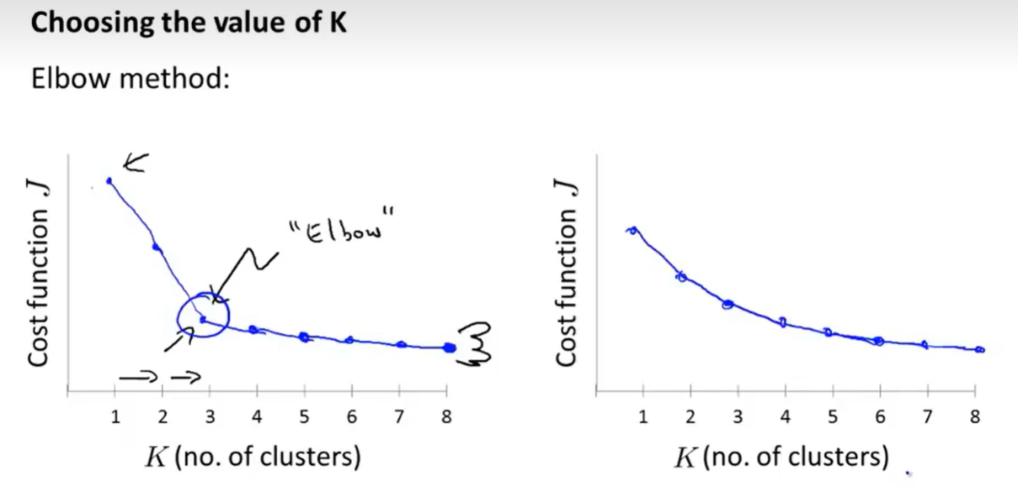

# 降维

## 14.1动机一：数据压缩

数据压缩在许多应用中都非常重要，包括存储和传输数据的成本、效率和实时性等方面。以下是一些使用数据压缩的动机：

存储空间优化：在许多情况下，大量的数据需要被存储，例如在科学研究中，每天都会生成大量的数据。对这些数据进行压缩可以节省大量的存储空间，降低存储成本。

网络传输优化：在互联网上传输大量数据会产生很高的费用。通过数据压缩，可以显著降低数据的体积，从而减少传输费用和提高传输速度。

实时性要求：在某些应用中，如在线游戏或视频通话，对数据的实时性要求很高。通过数据压缩，可以在有限的带宽中更快地传输数据，提高用户体验。

隐私保护：在某些情况下，敏感数据需要进行加密或压缩处理以保护用户隐私。例如，医疗记录或个人财务信息可能需要这种处理。

适应性：在一些需要动态适应不同网络条件的应用中，如自适应的多媒体流，数据压缩可以帮助适应不同的网络带宽条件，提高用户体验。

减小存储风险：在某些应用中，如数字档案或文化遗产数字化项目，原始数据需要长期存储。对这些数据进行压缩可以减小存储风险，因为压缩可以降低数据的冗余和错误率。

提高数据处理效率：在大数据分析中，数据量通常非常大。通过预处理步骤（如数据清理、格式化和压缩）可以减少数据量，提高数据处理速度和效率。

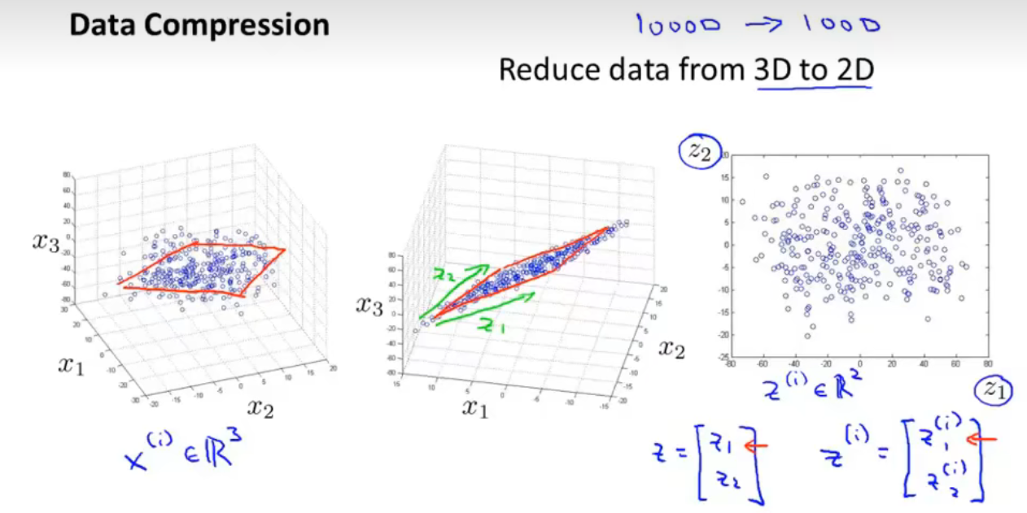

从3维到2维

## 14.2动机二：数据可视化

降维是一种处理高维数据的方法，通过将高维数据转化为低维数据，使其能够更直观地在可视化工具中展示或变成易处理的模型特征。这种方法在数据科学和机器学习中广泛应用。

在数据可视化中，降维技术可以帮助我们将高维数据转化为二维或三维图形，以便更直观地展示数据。例如，主成分分析（PCA）是一种常用的降维方法，它通过将数据投影到由几个主成分构成的新空间中，从而降低数据的维度。这些主成分能够最大程度地保留数据的方差，同时减少数据的复杂性。

除了PCA，还有许多其他的降维方法，如线性判别分析（LDA）、t-SNE等。这些方法各有特点，可以根据数据的特性和具体应用场景选择合适的方法。

## 14.3主成分分析问题

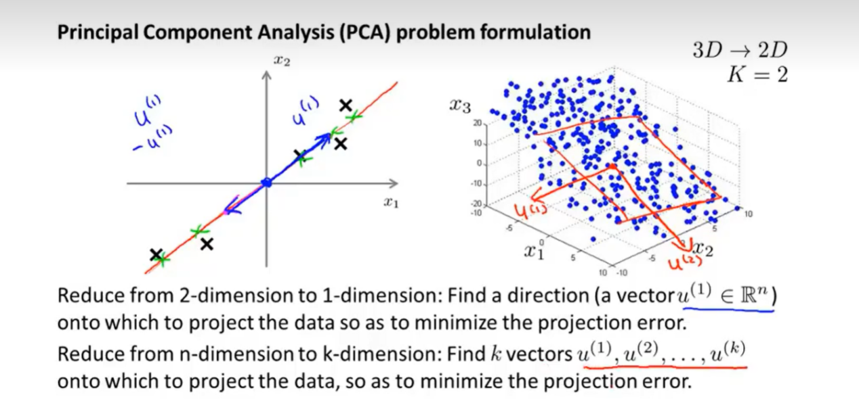

PCA（主成分分析）是一种常用的降维方法，它通过将数据投影到由几个主成分构成的新空间中，从而降低数据的维度。这些主成分能够最大程度地保留数据的方差，同时减少数据的复杂性。

PCA通过以下步骤实现降维：

1.将数据标准化，即减去均值并除以其标准差，使得数据在不同的特征方向上具有相同的尺度。

2.计算数据的协方差矩阵。

3.计算协方差矩阵的特征值和特征向量。

4.将特征向量按照对应的特征值大小进行排序，最大的特征值对应的特征向量为第一主成分，以此类推。

5.选择前k个最大的特征值对应的特征向量，形成一个新的低维空间。

6.将原始数据投影到这个低维空间中，得到降维后的数据。

## 14.4主成分分析算法

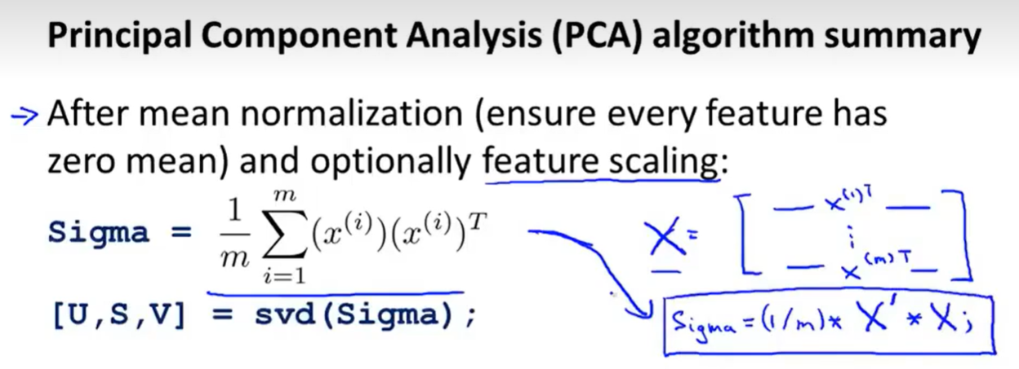

## 14.5选择主成分的数量

将一组 N 维向量降为 K 维，其目标是选择 K 个单位正交基，使得原始数据变换到这组基上后，各变量两两间协方差为 0，而变量方差则尽可能大（在正交的约束下，取最大的 K 个方差）

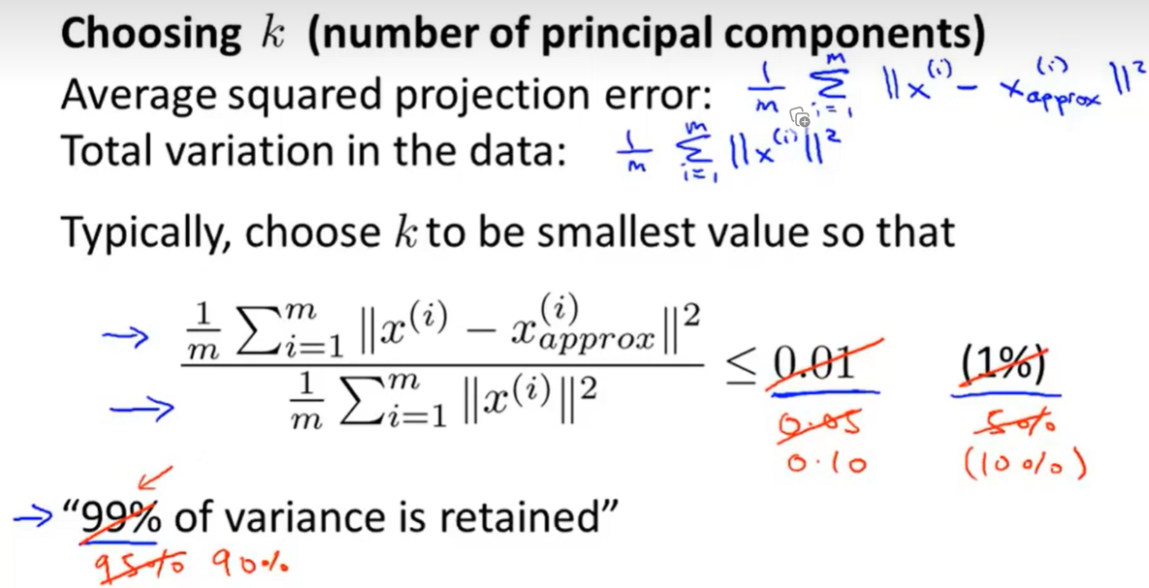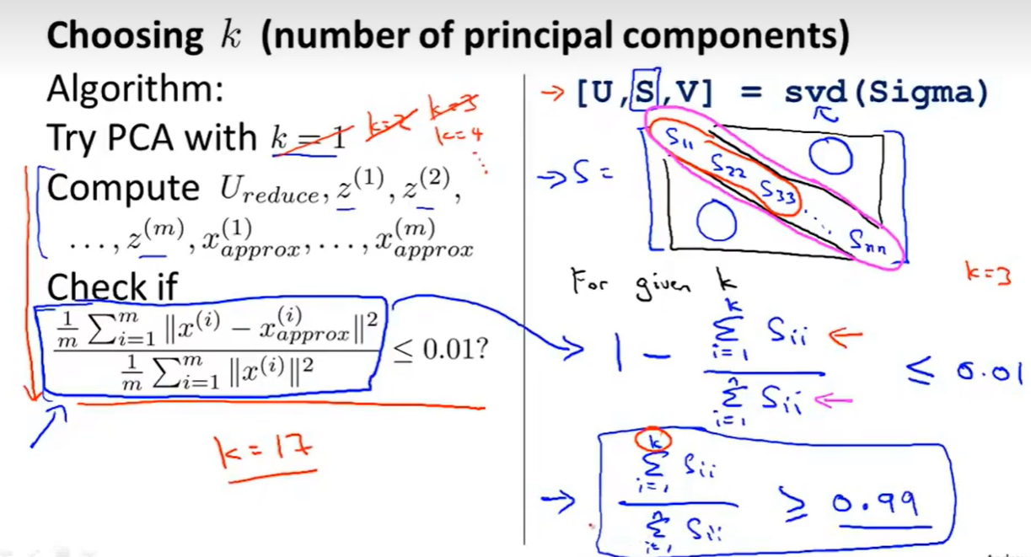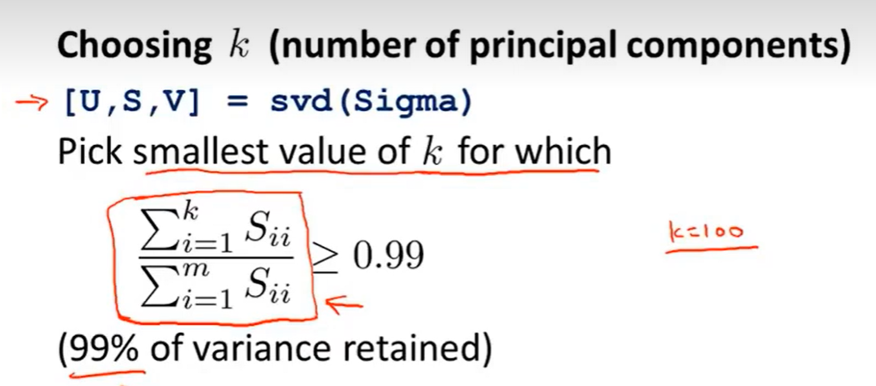

## 14.6重建的压缩表示

降维是一种将高维数据转换为低维数据的过程，可以用于数据压缩和可视化等应用。压缩重现是指在降维过程中，将高维数据压缩成低维数据，然后再将低维数据还原回高维数据的过程。

在降维过程中，可以使用一些算法如PCA（主成分分析）等，将高维数据投影到低维空间中。这些算法可以找到数据中的主要特征分量，并将它们表示为新的低维数据。这样，可以大大减少数据的维度和复杂性，同时保留最重要的特征信息。

压缩重现可以通过一些重构算法实现。这些算法可以根据降维过程中保留的特征信息，将低维数据重构回高维数据。重构后的数据可能会损失一些细节信息，但是主要的特征和结构可以被保留。

压缩重现可以用于一些需要将高维数据传输或存储的应用中。通过将高维数据降维并压缩成低维数据，可以大大减少存储空间和传输时间。当需要使用这些数据时，可以通过压缩重现将低维数据还原回高维数据，以便进行分析和可视化等操作。

需要注意的是，压缩重现可能会损失一些细节信息，因此在使用这种方法时需要权衡压缩率和保真度之间的关系。同时，降维算法和重构算法的选择也会对压缩重现的效果产生影响。

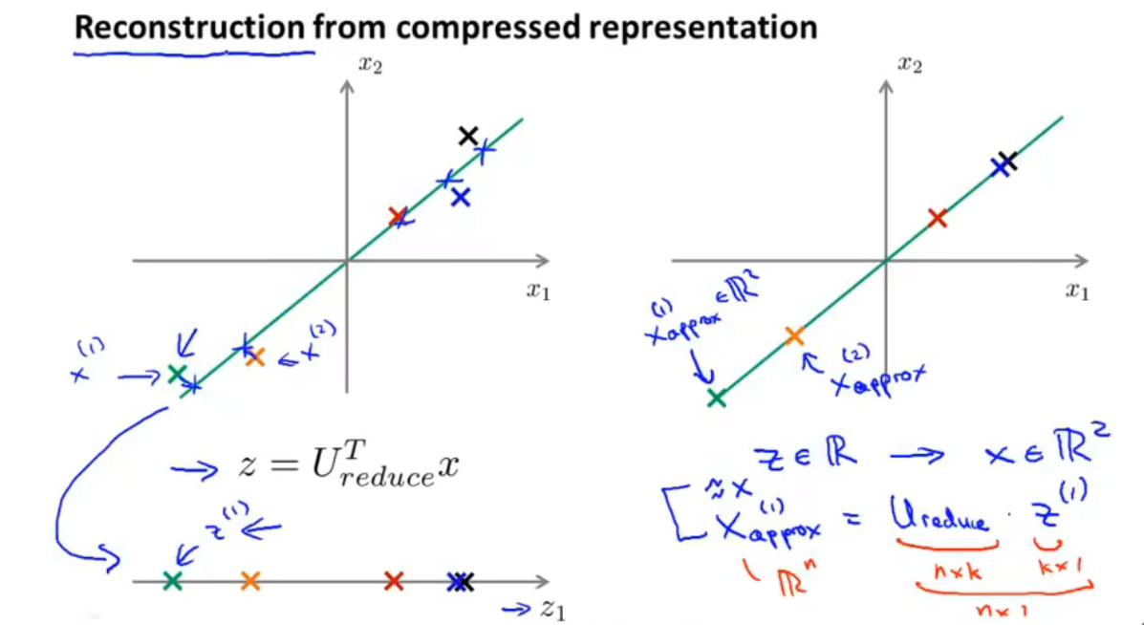

## 14.7主成分分析法的应用建议

主成分分析法（PCA）是一种常用的数据分析方法，可以用于高维数据的降维、可视化、压缩重现等应用。在使用PCA时，以下建议可能会有所帮助：

数据标准化：在进行PCA之前，需要对数据进行标准化处理。即使数据已经在同一尺度上，也要进行标准化，以避免不同特征之间的尺度差异对PCA结果产生影响。

选择合适的主成分数量：PCA通过选择前k个最大的特征值对应的特征向量，形成一个新的低维空间。k的选择需要根据实际情况进行判断。如果k值选择过大，可能会导致保留过多的噪声和冗余信息；如果k值选择过小，可能会导致丢失重要的特征信息。因此，需要根据数据的实际情况和后续处理的需求来选择合适的k值。

注意数据的缺失值和异常值：在进行PCA之前，需要检查数据中是否存在缺失值和异常值。如果存在缺失值，需要先进行填充或删除处理；如果存在异常值，需要根据实际情况进行判断和处理，以避免对PCA结果产生影响。

可视化结果：PCA的结果可以通过可视化来呈现。通过将主成分的方向和大小进行可视化，可以更直观地理解数据的特征和结构。同时，也可以通过将低维数据可视化，来观察降维后的数据是否能够保留原始数据的整体结构和特征。

结合其他方法使用：PCA是一种线性降维方法，对于非线性结构的数据可能无法很好地处理。因此，可以考虑结合其他方法如Kernel PCA等，将非线性相关转为线性相关，以更好地处理数据。

注意算法的实现细节：在进行PCA时，需要注意算法的实现细节。例如，特征向量的排序方式、是否进行正交化处理等都会影响最终的结果。

**错用：**

1.用于减少过拟合（减少特征数量），会比正则化容易丢掉重要特征。

2.不考虑原始特征，默认用PCA，只有必要的时候（算法运行太慢或占用太多内存）才考虑采用主要成分分析。

# 异常检测

## 15.1问题的动机

异常检测是一种统计和机器学习方法，用于识别在数据集中与正常行为或“标准”模式明显不同的观测值。这些异常值可能表示数据中的错误、异常事件或与正常情况不同的其他因素。

异常检测在许多领域都有应用，包括天气预报、环境监测、金融欺诈检测、医疗诊断等。

## 15.2高斯分布

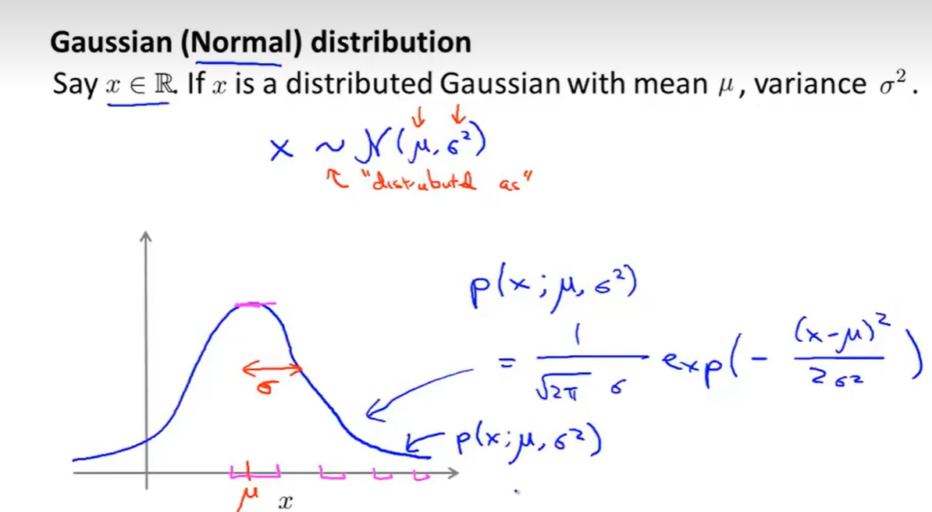

高斯分布，也称“正态分布”，是一个在数学、物理及工程等领域都非常重要的概率分布。它最早由棣莫弗在求二项分布的渐近公式中得到，后来C.F.高斯在研究测量误差时从另一个角度导出了它。其概率密度函数为正态分布的期望值μ决定了其位置，其标准差σ决定了分布的幅度。当μ = 0,σ = 1时的正态分布是标准正态分布。

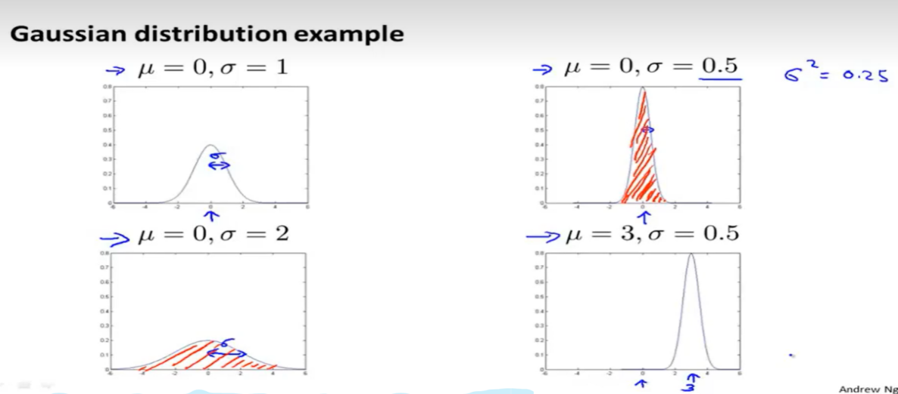

阴影部分积分为1

## 15.3算法

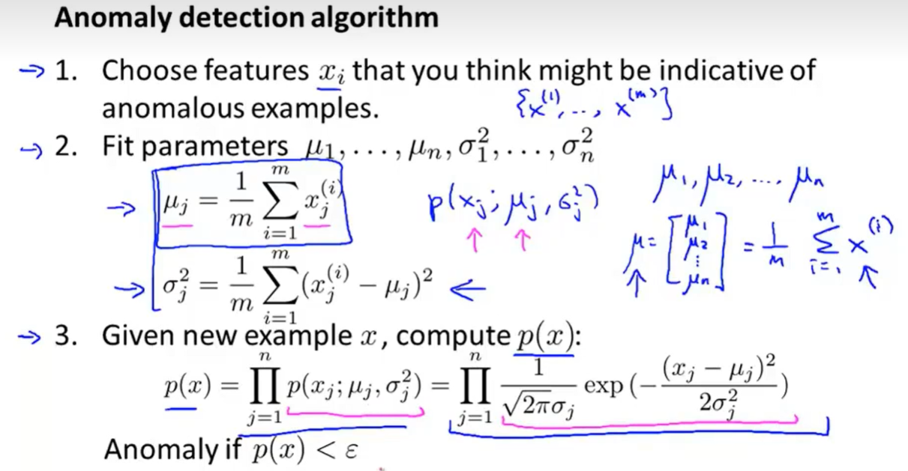

用高斯分布对特征建模

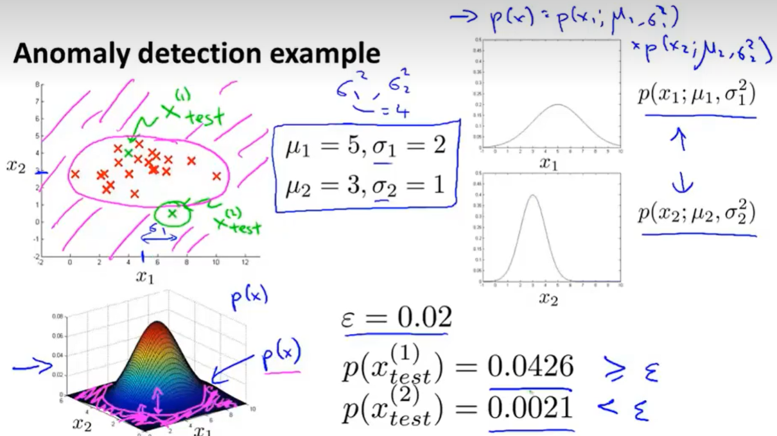

## 15.4开发和评价一个异常检测系统

在开发和评价异常检测系统时，需要注意以下几点：

数据质量：数据的质量直接影响到模型的性能，因此需要确保数据的准确性和完整性。

特征选择：选择与异常检测相关的特征，并去除无关的特征，以提高模型的性能。

过拟合和欠拟合：过拟合和欠拟合都会影响模型的性能，因此需要对模型进行适当的正则化，以避免过拟合和欠拟合的发生。

异常样本的标注：异常样本的标注对于异常检测模型的训练非常重要，因此需要使用可靠的标注方法来标注异常样本。

实时更新模型：由于数据的变化和异常样本的出现，需要实时更新模型以保持其准确性。

综合评价：综合评价多个指标以全面评估模型的性能，例如准确率、召回率、F1得分等指标。

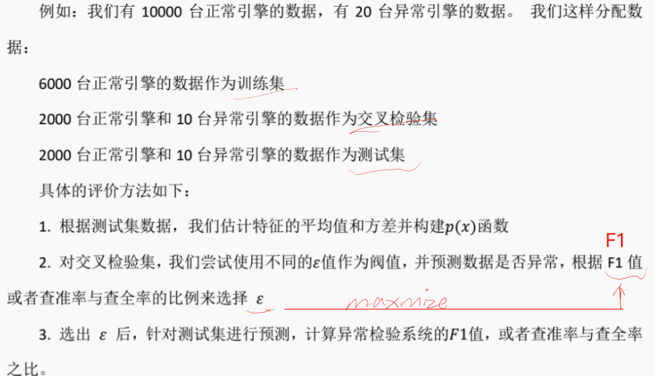

## 15.5异常检测 与监督学习对比

以下是异常检测与监督学习对比的表格：

|  | 异常检测 | 监督学习 |
| --- | --- | --- |
| 应用场景 | 检测异常样本 | 分类和回归任务 |
| 数据标签 | 不需要标注异常样本 | 需要标注正常样本和异常样本 |
| 训练过程 | 训练正常样本，检测异常样本 | 训练正常样本，检测异常样本 |
| 模型类型 | 无监督学习、半监督学习 | 有监督学习、半监督学习 |
| 核心任务 | 检测异常样本 | 分类和回归任务 |
| 评估指标 | 检测准确率、召回率等 | 分类准确率、回归误差等 |
| 数据预处理 | 不需要数据标注，特征选择重要 | 数据标注，特征选择重要 |
| 适用范围 | 大规模数据集、实时监测 | 小规模数据集、特定领域任务 |
| 方法举例 | One-class SVM、Isolation Forest等 | SVM、决策树、神经网络等 |

需要注意的是，异常检测和监督学习并不是互斥的，它们可以结合使用。例如，在监督学习中，可以使用异常检测算法来检测异常样本，以增强模型的鲁棒性和准确性。同时，在异常检测中，也可以使用监督学习的算法来进行分类或回归任务，以实现更复杂的异常检测任务。

## 15.6选择特征

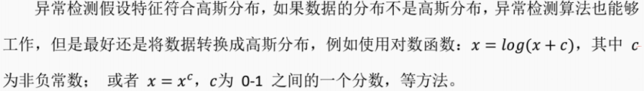

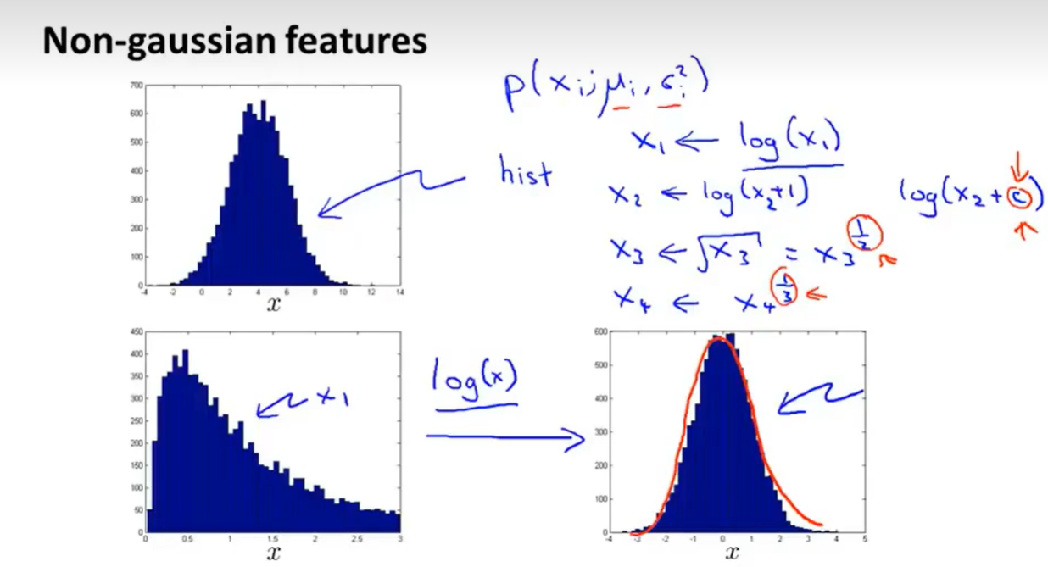

如果出现个别异常样本也有较高的P（x）的时候，找到这个具体的样本，看能不能找出一个新的特征来帮助算法找到这个异常样本。

## 15.7多元高斯分布（选修）

以下是高斯模型和多元高斯分布模型对比的表格：

|  | 高斯模型 | 多元高斯分布模型 |
| --- | --- | --- |
| 适用范围 | 二维或三维空间中的分布描述 | 多维空间中的分布描述 |
| 参数 | 均值和标准差 | 均值、协方差矩阵和自由度 |
| 概率密度函数形式 | 正态分布 | 多变量正态分布 |
| 计算量 | 小 | 大 |
| 特征相关性捕捉 | 不能捕捉特征之间的相关性 | 能够自动捕捉特征之间的相关性 |
| 对大规模数据集的适应性 | 较好，计算量较小 | 较差，计算量较大 |
| 需要满足的条件 | 无特殊要求 | 需要保证协方差矩阵可逆 |
| 优劣势 | 计算量小，但不能捕捉特征之间的相关性 | 能够捕捉特征之间的相关性，但计算量较大，对大规模数据集适应性较差 |

需要注意的是，高斯模型和多元高斯分布模型在适用范围、参数、概率密度函数形式、计算量、特征相关性捕捉、对大规模数据集的适应性等方面存在差异。在选择使用时，需要根据具体的问题和数据特点进行选择。同时，多元高斯分布模型需要满足协方差矩阵可逆的条件，否则不能使用。

## 15.8使用多元高斯分布进行异常检测（选修）

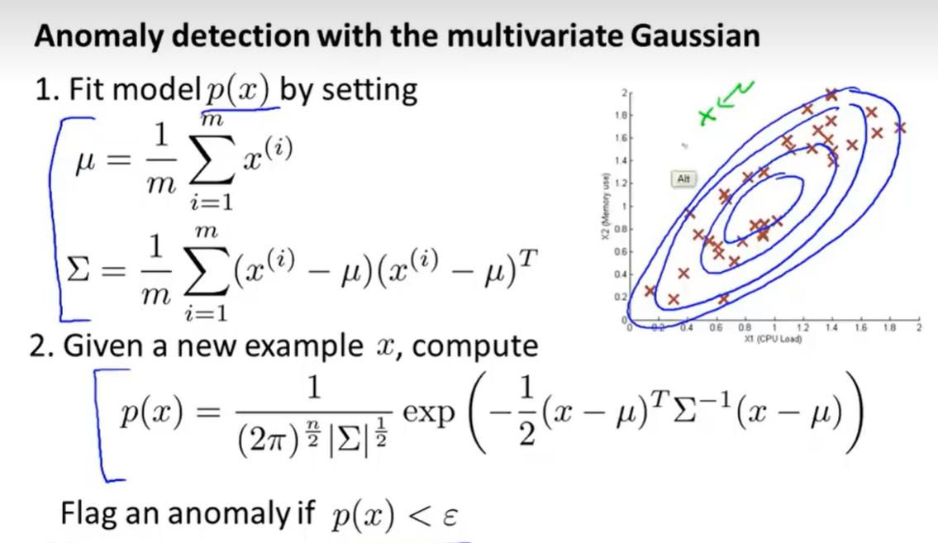

使用多元高斯分布进行异常检测的基本思想是，将数据看作多元高斯分布的一部分，并使用该分布的特性来检测异常值。以下是使用多元高斯分布进行异常检测的基本步骤：

数据预处理：对数据进行预处理，包括数据清洗、缺失值处理、标准化等。

计算协方差矩阵：计算数据的协方差矩阵，以捕捉特征之间的相关性。

计算概率密度函数值：计算每个数据点在多元高斯分布下的概率密度函数值，将其与正常样本的分布进行比较。

确定阈值：根据实际情况和需要，选择合适的阈值，将概率密度函数值低于该阈值的样本视为异常样本。

评估异常检测结果：使用适当的评估指标（如检测准确率、召回率等）对异常检测结果进行评估。

需要注意的是，多元高斯分布假设数据服从多个正态分布，因此需要保证数据满足此假设，否则异常检测结果可能会受到影响。同时，多元高斯分布模型需要计算协方差矩阵，因此对大规模数据集的适应性较差。

# 推荐系统

## 16.1问题形式化

假设有五部电影，四个观众，要观众为电影打分。

Nu代表观众数量=4

Nm代表电影数量=5

R（i，j）如果用户j给电影i评过分则R（i，j）=1

Y（i，j）表示用户j对电影i所给出的评分（0-5）

根据这些数据去查找那些没有被评过分的电影，并试图预测

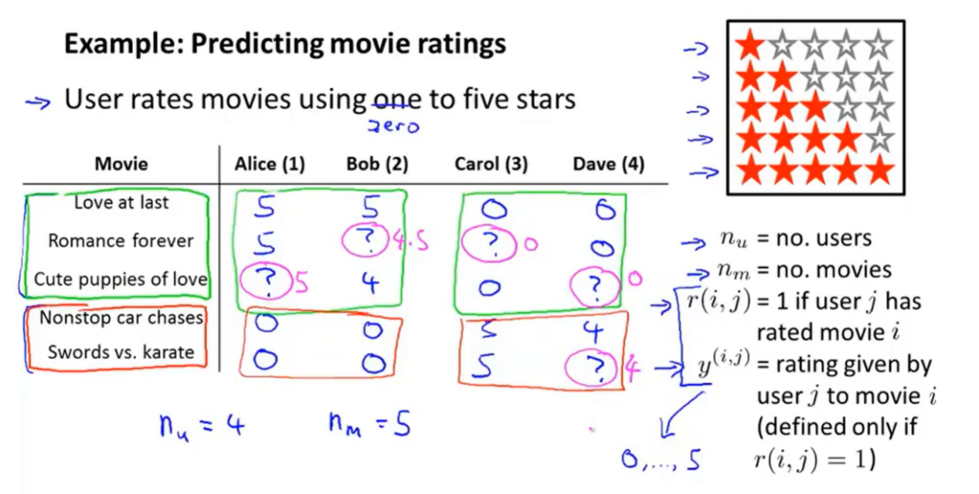

## 16.2基于内容的推荐系统

基于内容的推荐系统是一种根据项目（或商品）的内容信息进行推荐的推荐系统。它主要依赖于对物品特征的提取和匹配，以及用户对物品的喜好程度。

一般来说，实施基于内容的推荐系统需要以下步骤：

确定物品的特征：对于每个物品，需要确定其特征，如品牌、颜色、内存大小、屏幕大小等。这些特征可以是结构化的，也可以是非结构化的。

计算物品之间的相似度：通过计算物品之间的相似度，可以找到与目标物品最相似的其他物品。相似度的计算可以根据特征的类型和数量而定，常用的算法包括余弦相似度、皮尔逊相关系数等。

计算用户对物品的喜好程度：根据用户对物品的评价和反馈，可以计算出用户对每个物品的喜好程度。这个过程可以通过分析用户的购买记录、浏览历史等数据进行。

生成推荐列表：根据用户对物品的喜好程度和物品之间的相似度，可以生成个性化的推荐列表。这个列表通常包括用户喜欢的物品以及一些与用户喜欢的物品相似的其他物品。

评估推荐效果：推荐效果可以通过一些评价指标进行评估，如准确率、召回率、F1得分等。通过对推荐结果的评估，可以不断优化推荐算法和模型，提高推荐效果。

## 16.3协同过滤

协同过滤可以分为基于评分的协同过滤和基于群体的协同过滤。基于评分的协同过滤是利用用户对物品的评分来计算物品之间的相似度，并推荐与用户喜欢的物品相似的其他物品。基于群体的协同过滤是利用用户的行为和兴趣偏好，以及与其他用户的相似性，来推荐可能感兴趣的物品或服务。

协同过滤的实现通常包括以下步骤：收集数据、找到相似用户和物品、进行推荐。收集的数据包括用户的历史行为数据，如购买历史、关注、收藏行为，或者发表的评论、给某个物品打的分数等等。找到相似用户和物品的方法可以通过计算用户之间的相似度、物品之间的相似度等方式实现。进行推荐时，可以根据用户的兴趣偏好和行为特征，以及物品的内容信息，来生成个性化的推荐列表。

协同过滤具有出色的速度和健壮性，适用于大规模互联网领域的应用。然而，它也存在一些局限性，如无法处理新用户和新物品的问题，以及无法处理用户对物品的复杂情感等问题。

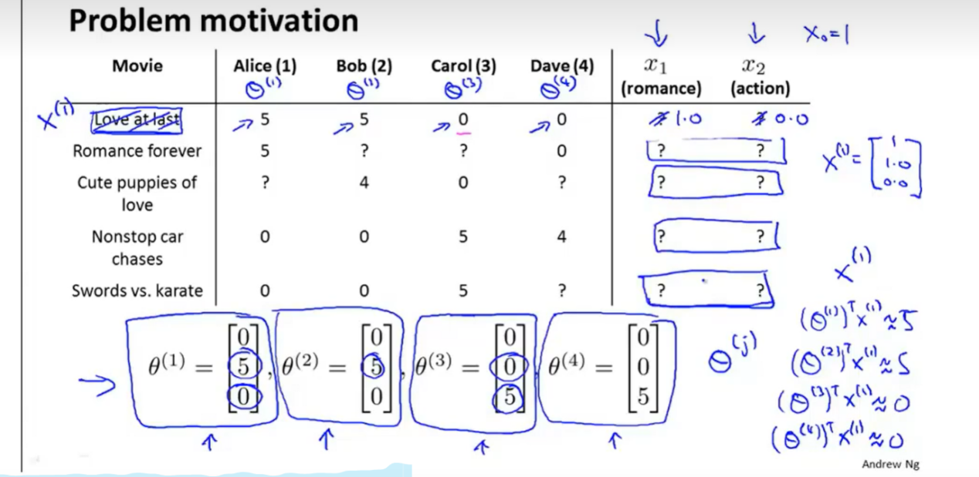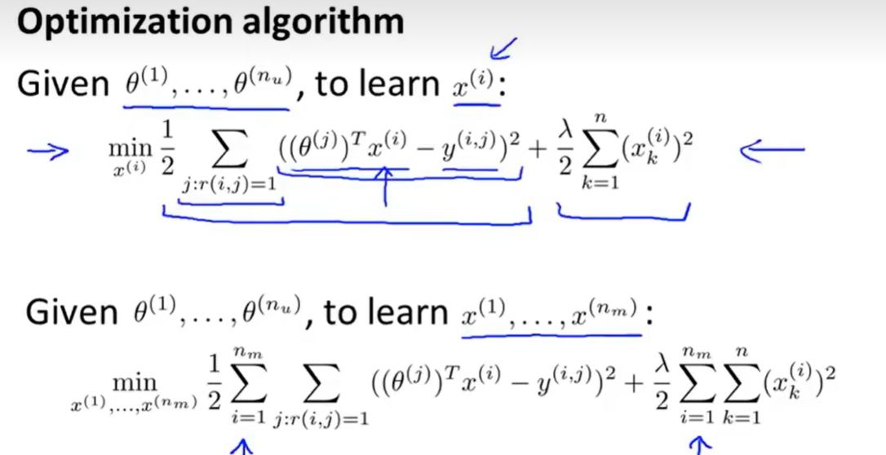

## 16.4协同过滤算法

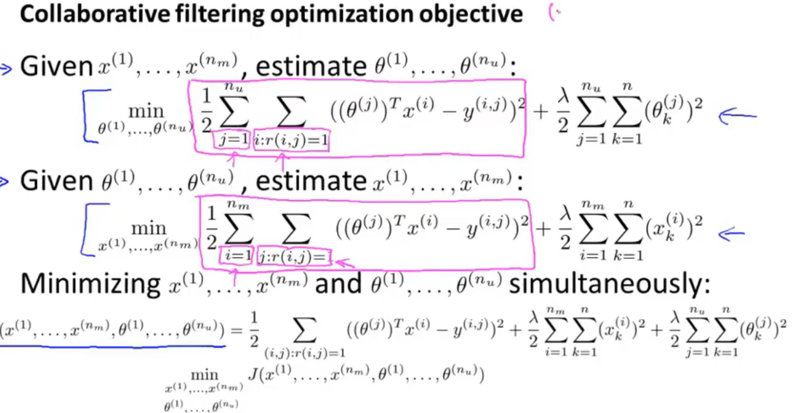

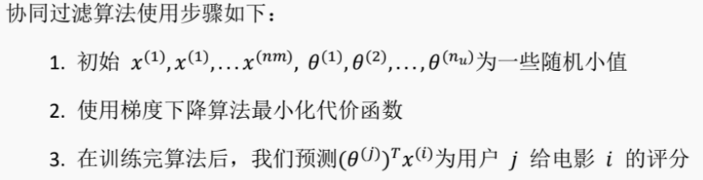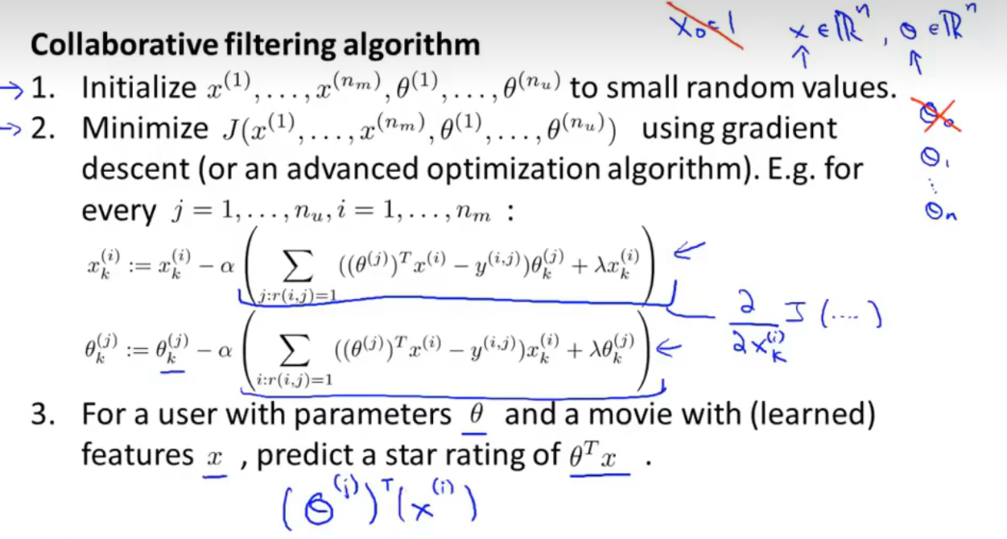

## 16.5向量化：低秩矩阵分解

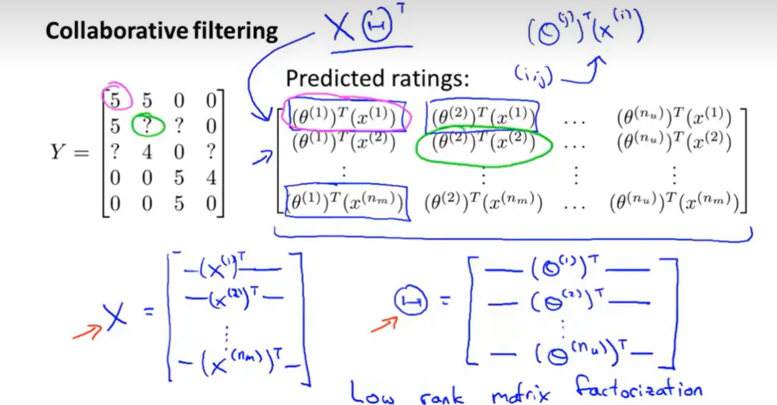

低秩矩阵分解是一种有效的矩阵近似方法，可以将矩阵中冗余的行或列进行合并，从而得到一个近似的低秩矩阵。这种方法可以减少权值参数的数量，提高模型的效率和准确性。

低秩矩阵分解的基本原理是将一个矩阵分解为两个或多个矩阵的乘积，其中每个矩阵的行或列都是原始矩阵行或列的一个子集。这些子集可以是任意的，但通常会选择最相关的行或列。通过这种方式，可以将原始矩阵表示为几个较小的矩阵的乘积，从而得到一个近似的低秩矩阵。

在向量化应用中，低秩矩阵分解可以用于处理大规模的数据集，例如协同过滤、文本聚类等。在这些应用中，数据通常以矩阵形式表示，其中行和列分别表示不同的实体（如用户、物品或文档），而矩阵中的元素表示实体之间的关联程度（如用户对物品的评分或文档之间的相似度）。通过低秩矩阵分解，可以将这个矩阵表示为几个较小的矩阵的乘积，从而得到一个近似的低秩矩阵。这个近似矩阵可以更好地捕捉数据中的主要特征，从而提高模型的效率和准确性。

在具体实现上，低秩矩阵分解可以通过多种算法实现，例如SVD（奇异值分解）、NMF（非负矩阵分解）等。这些算法都可以将一个矩阵分解为几个较小的矩阵的乘积，但它们在细节上有所不同。例如，SVD将矩阵分解为一个奇异矩阵和一个正交矩阵的乘积，而NMF则将矩阵分解为两个非负矩阵的乘积。在实际应用中，需要根据具体问题和数据特点来选择合适的算法。

## 16.6实施细节：均值规范化

均值规范化是一种数据预处理方法，它通过将数据集中的每个特征缩放到具有单位方差和零均值的范围来实现数据的规范化。这种方法通常用于机器学习和数据分析，以消除数据之间的尺度差异和异常值对模型的影响。

均值规范化的具体步骤如下：

计算数据集中每个特征的均值和标准差。

将每个特征减去其均值，以实现零均值。

将每个特征除以标准差，以实现单位方差。

通过这些步骤，可以将数据集中的每个特征缩放到[0,1]的范围内，并且具有单位方差和零均值。这样可以使不同尺度的特征具有相同的尺度，并且可以消除异常值对模型的影响。

需要注意的是，均值规范化可能会对一些具有较大值或较小值的特征造成过拟合或欠拟合的问题。因此，在使用这种方法时，需要考虑到数据的分布情况，并选择合适的规范化方法来处理数据。

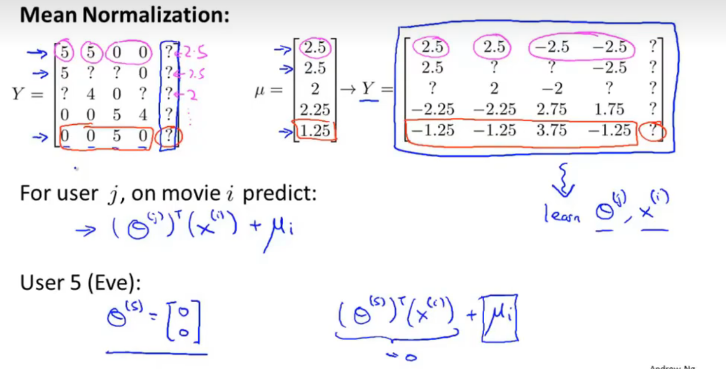

# 大规模机器学习

## 17.1大型数据集的学习

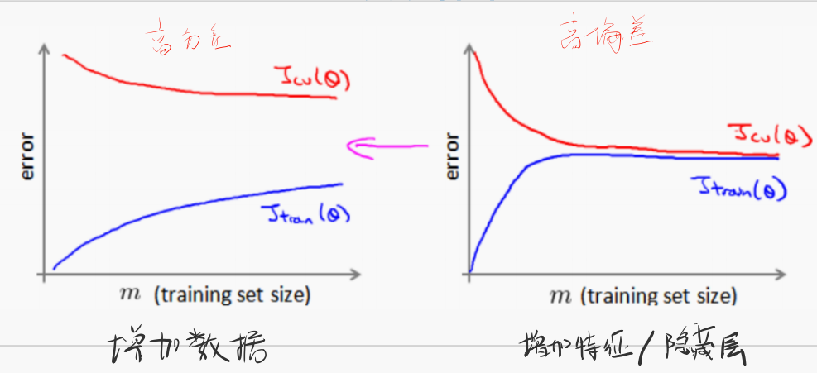

## 17.2随机梯度下降法（SGD）

随机梯度下降法（Stochastic Gradient Descent，SGD）是一种常用的优化算法，主要应用于机器学习中的模型训练过程中。它是一种基于梯度下降算法的变种，能够在大规模数据集上高效地进行模型训练。

随机梯度下降法的基本思想是每次迭代时只使用一个样本的梯度来更新模型参数。由于每次只需要计算一个样本的梯度，因此随机梯度下降法在大规模数据集上具有高效性。另外，由于随机梯度下降法每次更新都是基于单个样本的，因此存在一定的噪声，这可以帮助算法跳出局部最优解，从而获得更好的全局最优解。

随机梯度下降法的优点包括高效性、可并行化、可适应性和可应用于在线学习。缺点包括不稳定性、学习率的选择以及可能会陷入局部最优解。

随机梯度下降法有多种变种，例如SGD、Batch-SGD和Mini-Batch SGD。其中，SGD是最基本的随机梯度下降法，每次参数更新只使用一个样本，可能会导致更新较慢；Batch-SGD则是在每次迭代时使用一组样本的梯度来更新模型参数；Mini-Batch SGD则是每次迭代时使用一小批样本的梯度来更新模型参数，可以平衡随机梯度下降法的噪声和全局梯度下降的效果。

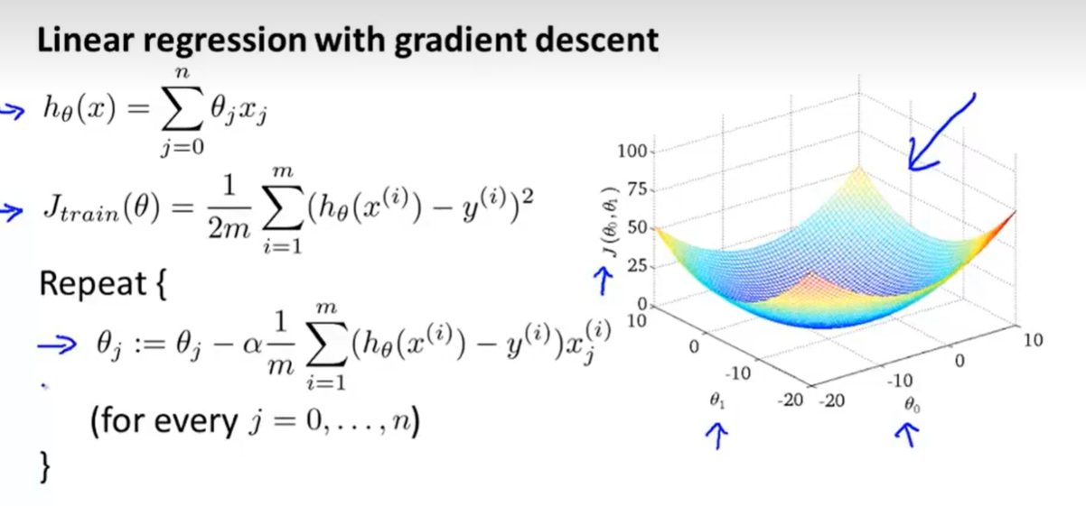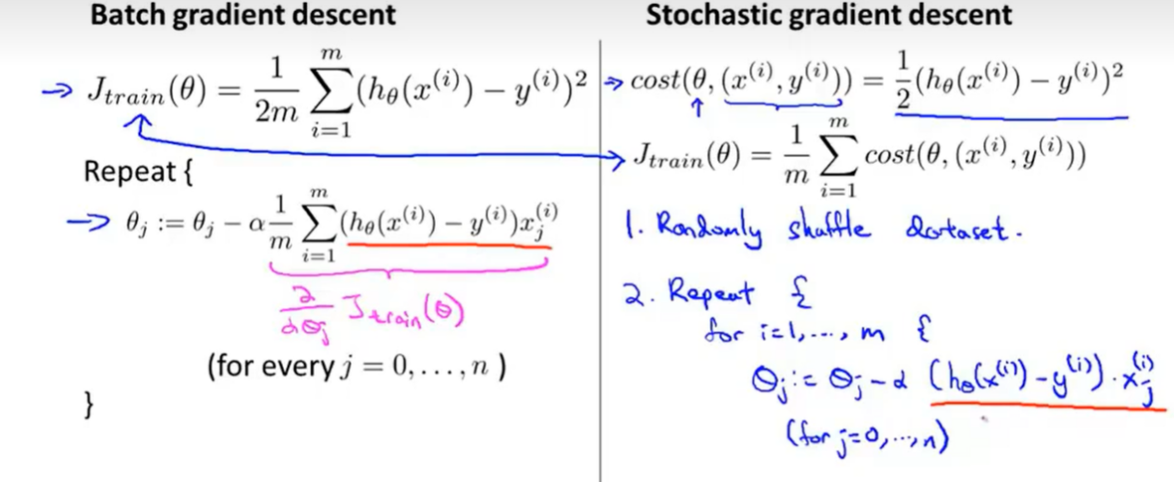

随机梯度下降算法在每一次计算后立即更新参数，而不必等待所有的训练样本都被处理完毕。相比之下，梯度下降算法在完成一次完整的迭代之前，不会向前迈出一步。然而，随机梯度下降算法的这种特点也意味着它不是始终朝着“正确”的方向前进。因此，尽管算法会逐渐逼近全局最小值的位置，但可能无法准确地找到最小值点，而是在其周围徘徊。

## 17.3小批量梯度下降

小批量梯度下降（Mini-Batch Gradient Descent）是随机梯度下降（Stochastic Gradient Descent）的一种改进形式，也是机器学习中常用的优化算法。

小批量梯度下降法在每次迭代时使用一小批样本的梯度来更新模型参数，从而平衡了随机梯度下降法的噪声和全局梯度下降的效果。相比随机梯度下降法，小批量梯度下降法可以更快地收敛到全局最优解，同时减少了迭代过程中的波动性。

批量梯度下降算法：每次迭代，都要用到所有的m个样本

随机梯度下降算法：每次迭代只需使用一个样本

小批量梯度下降算法：每次迭代使用b个样本（介于前两个算法之间）

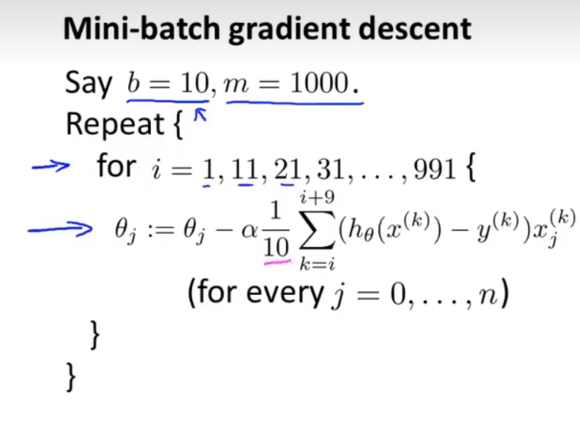

小批量梯度下降法常用于训练神经网络等模型，其中每个小批量通常包含数十到数百个样本。通过使用小批量梯度下降法，可以有效地处理大规模数据集，并加速模型的训练过程。

## 17.4随机梯度下降收敛

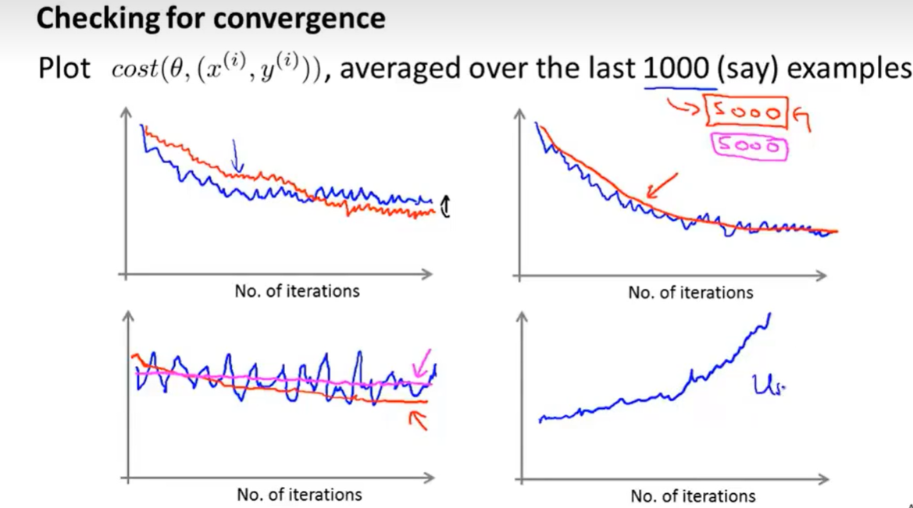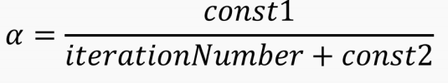

随着我们不断地靠近全局最小值，通过减小学习率，我们迫使算法收敛而非在最小值附近徘徊。 但是通常我们不需要这样做便能有非常好的效果了，对进行调整所耗费的计算通常不值得。

## 17.5在线学习

对数据流进行学习与SGD相似，但用完即弃，可以很好的适应用户的倾向性，算法可以针对用户的当前行为不断地更新模型以适应该用户。

## 17.6映射化简和数据并行

映射化简是指将一个复杂的问题分解为多个简单的子问题，然后将这些子问题映射到不同的计算资源上进行处理。如果训练集非常大，那么将整个训练集加载到内存中可能会非常耗时且消耗资源。通过映射化简，可以将训练集划分为多个子集，然后将每个子集分配给不同的计算资源（例如多台计算机或同一台计算机的不同CPU核心）进行处理。这样可以将计算任务分配给多个计算资源并行处理，从而提高计算效率。

数据并行是指将数据集划分为多个子集，然后将每个子集分配给不同的计算资源进行处理。数据并行通常与映射化简结合使用。通过将训练集划分为多个子集，然后将每个子集映射到不同的计算资源上进行处理，可以实现数据并行处理。数据并行处理可以加速机器学习算法的训练过程，从而提高模型的学习效率。

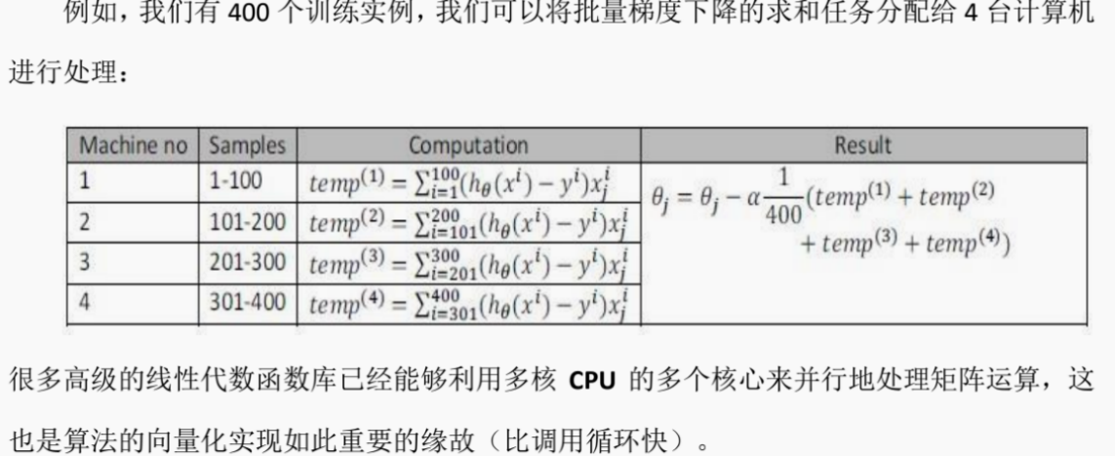

# 应用实例：图片文字识别

## 18.1问题描述和流程图

步骤：首先将图片扫描一个遍，然后找出照片中的文字信息，之后将重点关注这些文字区域，并对区域中的文字进行识别，正确读出信息后，会将文字信息显示并记录下来。

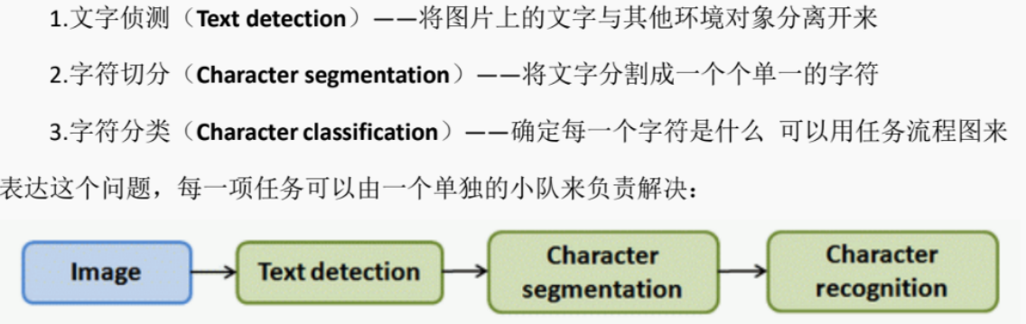

## 18.2滑动窗口

滑动窗口是一种常见的算法设计模式，用于处理数组或列表的问题，特别是当数组或列表中元素的连续或相邻的子集有特定的特性时。滑动窗口常用于最小化问题。

滑动窗口的基本思想是维护一个连续的窗口，并在遍历数据的过程中动态地调整窗口的大小。每次移动窗口，都会对当前窗口内的元素进行某种计算，比如求和、求平均值、找出最大值或最小值等。

滑动窗口的一个常见应用是在查找数组中的最大子数组和。在这个问题中，我们维护一个窗口，并在遍历数组的过程中动态地调整窗口的大小。每次移动窗口，我们都会计算窗口内元素的和，并更新最大子数组和的值。这种方法的好处是，它不需要遍历整个数组就能找到最大子数组和，因此效率更高。

滑动窗口还可以用于查找数组中出现最频繁的元素。在这个问题中，我们维护一个窗口，并在遍历数组的过程中动态地调整窗口的大小。每次移动窗口，我们都会统计窗口内每个元素的出现次数，并更新最频繁的元素。这种方法的好处是，它可以在一次遍历中找出出现最频繁的元素，因此效率更高。

## 18.3获取大量数据和人工数据

获取大量数据和人工数据的方法有很多种，下面列举几种常见的方式：

网络爬虫：网络爬虫是一种自动化的程序，可以在互联网上自动抓取数据。

公开数据源：许多政府机构、企业和社会组织会公开他们的数据。

人工收集：人工收集是一种传统的方法，需要人们手动收集和记录数据。

众包数据：众包是一种通过互联网将任务分配给大众来完成的方式。

购买数据：许多公司会出售他们的数据。

## 18.4上限分析：下一步工作的pipeline

上限分析是一种评估和预测项目或系统性能的方法，它关注的是在最坏情况下系统的性能表现。对于下一步工作的pipeline，上限分析可以帮助我们确定在资源有限的情况下，如何优化和调整工作流程，以提高整体性能。

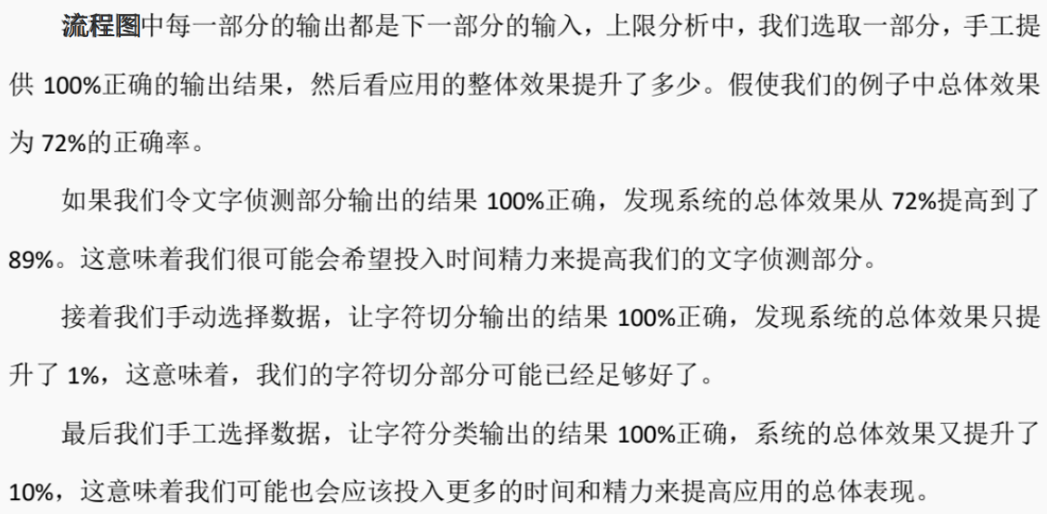

# 总结(Conclusion)

监督学习（会有带标签的数据和样本）

-线性回归，逻辑回归，神经网络，支持向量机

无监督学习（只有无标签数据时）

-K-means聚类，主成分分析法，异常检测算法（有时可带标签）

特定系统

-推荐系统，大规模机器学习系统（并行和映射-化简算法）

构建系统

-偏差和方差，如何使用正则化，如何决定下一步该做什么，召回率，F1指数，训练集，交叉验证集，测试集，学习曲线，误差分析，上线分析